中国工程建设标准化协会标准

《城乡信息通信接入基础设施规划设计标准》

（T/CECS ***-20**）

（征求意见稿）

《城乡信息通信接入基础设施规划设计标准》编制组

二零零二年七月十日

前 言

根据中国工程建设标准化协会文件《关于印发<2021年第一批协会标准制定、修订计划>的通知》（建标协字〔2021〕11号），编制组经广泛调查研究，结合城乡信息通信接入基础设施的实际情况，在广泛征求意见、反复讨论和修改的基础上，形成本标准。

本标准共分10章。主要技术内容包括：1.总则；2.术语；3.基本规定；4.信息通信用户预测；5.通信用户密度分区；6.移动通信基站；7.多功能智慧杆；8.微型数据中心；9.信息通信机房；10.通信接入管道及通道。

本标准不涉及专利。

本标准由中国工程建设标准化协会智慧建筑与智慧城市分会负责管理，深圳市城市规划设计研究院有限公司负责具体技术内容的解释。在执行过程中如有意见或建议，请寄送深圳市城市规划设计研究院有限公司(地址：深圳市南山区西丽留仙大道与创科路交汇处创智云城项目一期A4栋，邮编518055)，以便今后修订时参考。

主编单位：

参编单位：

编制人员

目 次

1 总 则 1

2 术 语 4

3 基本规定 11

4 通信用户预测 18

4.1 一般规定 18

4.2 移动通信用户预测 19

4.3 固定宽带用户预测 21

4.4 有线电视用户预测 24

5 通信用户密度分区 26

6 移动通信基站 28

6.1 一般规定 28

6.2 宏基站 31

6.3 微基站 36

6.4 室内覆盖系统 37

6.5 环保及配套设施要求 38

7 多功能智慧杆 40

7.1 一般规定 40

7.2 杆体布置 42

7.3 杆体及配套设施要求 46

8 微型数据中心 50

8.1 一般规定 50

8.2 街道级数据中心 51

8.3 社区级数据中心 53

8.4 配套设施要求 54

9 信息通信机房 56

9.1 一般规定 56

9.2 通信设备间 59

9.3 基站机房 63

9.4 信息通信单元机房 64

9.5 信息通信片区机房 67

9.6 信息通信区域机房 69

9.7 配套设施要求 72

10 通信接入管道及通道 75

10.1 一般规定 75

10.2 市政接入管道 76

10.3 小区接入管道 78

10.4 室内接入管道 80

10.5 配套设施要求 81

附录A 典型机房平面布置图 82

附表B 多功能智慧杆挂载设备的设置条件和设置要求 87

附录C 多功能智慧杆单个挂载设备功率参考 90

本规范用词说明

引用标准名录

**Contents**

1 provisions 1

2 Terms 2

3 Basic requirement 4

4 Information communication users prediction 6

4.1 General provisions 6

4.2 Mobile communication users prediction 6

4.3 Fixed broadband users prediction 6

4.4 Cable TV users prediction 8

5 Density region of communication users 10

6 Mobile communication base station 11

6.1 General provisions 11

6.2 Macro base station 11

6.3 micro base station 13

6.4 Indoor wireless coverage system 13

6.5 environmental protection and supporting facilities on request 14

7 Multi-function smart pole 15

7.1 General provisions 15

7.2 The arrangement of rod body 15

7.3 Supporting facilities on request 16

8 Micro data center 17

8.1 General provisions 17

8.2 Data center for integrated community 17

8.3 Data center for street 17

8.4 Supporting facilities on request 18

9 Information communication machine room 19

9.1 General provisions 19

9.2 Communication facilities room 19

9.3 Base station room 21

9.4 information communication machine room for community 21

9.5 information communication machine room for district 23

9.6 information communication machine room for area 24

9.7 Supporting facilities on request 25

10 Communication access pipelines and channels 27

10.1 General provisions 27

10.2 Access pipeline for municipal administration 27

10.3 Access pipeline for integrated community 28

10.4 Access pipeline for indoor space 30

10.5 Supporting facilities on request 31

Appendix A Typical layout plan of information communication machine room 32

Appendix B Setting conditions and requirements of mounted device of Multi-function smart pole 32

Appendix C reference power of single mounted device of Multi-function smart pole 32

Wording explain of this standard 37

Normative references 38

Addition:explanation of provisions 39

**1 总 则**

* + 1. 为适应智慧城市与智慧建筑、信息社会和现代化城乡发展需求，更好地贯彻执行国家国土空间规划、信息通信发展的有关法规和方针政策，推动信息通信接入基础设施合法有序地纳入城乡规划建设，提高城乡信息通信接入基础设施规划设计的科学性、经济性和合理性，制订本标准。

【条文说明】： 信息通信接入基础设施与信息通信技术、智慧城市与智慧建筑发展密切相关，是因技术发展和管理需要在当下产生的新需求，也是信息社会和现代化城乡所需的新型基础设施，具有技术变化快、内容新和种类多、数量庞大、分布广等特点，处于国土空间规划和建筑设计、市政设计的交叉地带，尚未有效纳入城乡规划建设之中。

目前，信息接入基础设施由政府部门或开发建设单位、市场等多个主体建设，面临技术框架一直处于发展变化、涵盖内容的边界未稳定等挑战；通信接入基础设施一般由通信运营商、有线电视服务商和铁塔公司通过市场化方式来建设，存在选址难、建设难、管理难、稳定性差、影响网络运行等难题，特别是宏基站和面积较大的通信机房等更是如此；上述两类接入基础设施宜纳入国土空间规划建设之中。随着信息通信技术融合发展，为满足公共需求出现的综合性信息通信接入基础设施，也需要纳入国土空间规划建设之中。

本标准拟通过国土空间规划指导信息通信接入基础设施建设，以及将接入基础设施直接纳入建筑、市政设计等路径，解决信息通信接入基础设施建设面临的与城乡规划建设脱节等难题。相比较而言，通过国土空间规划来建设接入基础设施的周期较长，一般需要5年～10年；通过建筑和市政设计建设接入基础设施的时间略短，一般需要1年～4年；因此，本标准拟通过信息通信接入基础设施规划布局、建筑和市政设计标准两条路径，满足接入基础设施0.5年～2年的建设时间要求，促进信息通信接入基础设施更加科学合理地持续发展。

* + 1. 本标准适用于县（区）级国土空间总体规划、详细规划中信息通信工程规划和信息通信接入基础设施专项规划，也适用于城乡新建、改建、扩建的建筑物和城市道路、公路、轨道交通，以及风景名胜区、自然保护地、自然公园等非建设用地内信息通信接入基础设施规划设计。

【条文说明】：目前，在县（区）级国土空间总体规划、详细规划中主要开展通信工程规划，涵盖内容以通信接入管道等为主，尚未开展完整的信息通信工程规划；但随着智慧城市的持续发展和新基建等基础设施广泛建设，含完整内容的信息通信接入基础设施规划将日趋重要，现行通信工程规划将扩展为信息通信工程规划，接入基础设施也将逐步纳入国土空间详细规划等阶段。

本标准适用于县（区）级国土空间总体规划、详细规划（控制性详细规划、法定图则，修建性详细规划、城市更新）等阶段的信息通信工程规划，以及含信息通信接入基础设施的专项规划。在缺少规划指导的情况下，符合接入基础设施设置条件时，本标准也适用于新建、改建、扩建的建筑物中接入基础设施规划设计，城市道路、城市公园、城市广场等公共空间内接入基础设施规划设计，以及高速公路及其它等级公路（含大型桥梁和隧道等）、轨道交通等线型交通基础设施内接入基础设施规划设计；另外，在水源保护区、郊野公园、森林公园等城乡非建设用地，由于应急通信、视频监控、三防等保障通信对接入基础设施存在需求，本标准也适用其内接入基础设施规划设计。

* + 1. 信息通信接入基础设施应满足智慧城市与智慧建筑、固定公共通信网、公众移动通信网、有线电视综合信息网以及信息通信专网等发展需求。规划设计信息通信接入基础设施时，应贯彻集约共建、适度超前的原则，实现资源融合、优化配置和接入基础设施共建共享。

【条文说明】：目前，信息已广泛深入各行各业，借助通信网形成全世界互联的全程全网的信息通信网络，也将以人与人之间通信为主的通信网，扩展为人与人、人与物、物与物之间的信息通信网。随着信息通信网络与物联网、人工智能以及大数据等产业融合发展，产生智慧建筑、智慧社区、智慧城区、智慧城市等多种新形态，衍生出更多、更广泛的接入基础设施需求。

我国有中国电信、中国移动、中国联通、中国广电四家国家级通信运营商，以及建设通信基础设施的中国铁塔、第三方单位以及经营有线电视的省级地市广电网络公司；每家通信及电视运营商经营固定电话、移动通信、数据、电视等业务，建设固定公共通信网、公众移动通信网、有线电视综合信息网等城市公共信息通信网络；因光纤传输网普及、网络技术发展和扁平化管理需求，上述信息通信公共网络需要在建筑单体和道路配套建设大量接入基础设施。同时，行业内还有规模较大的政务通信、警务通信、军队通信等专网，公网与专网共同形成行业对接入基础设施的需求。由此决定了接入基础设施需满足多种网络的使用需求，也需遵循集约、共建、共享的个性原则和适度超前的普适性原则；工业和信息化部等多个国家部委也多次发文，大力推进电信基础设施共建共享，减少重复建设；基础设施共建共享已成为行业共同遵守的基本原则。

本标准结合国土空间规划和建筑市政设计，推动信息通信接入基础设施全面有序地纳入城乡规划，在建设完成后满足多家运营商平等使用、共享基础设施资源的基本需求。

* + 1. 信息通信接入基础设施的规划设计，除宜符合本标准规定外，尚应符合国家现行有关政策及标准的规定。

【条文说明】：本标准侧重信息通信接入基础设施的空间需求和外部特征，对现行规范标准的相关内容进行完善、补充，并形成完整的接入基础设施体系。相关内容包括：在城乡通信基础设施规划的基础上，补充信息通信接入基础设施规划；在现行相关技术规范已考虑光纤到户、综合布线等所需设备间的基础上，将设备间整合、扩展为通信设备间，补充城市公共信息通信网络所需的通信机房和通道，满足其对接入基础设施的发展需求；补充城市道路、公园等公共空间及小区内多功能智慧杆规划设计，满足智慧城市对室外感知设备综合承载的发展需求。

受技术发展影响，信息通信行业政策、法规以及改革重组的动态变化相对密集；另外，本标准以接入基础设施的布局、布置及其空间和配套设施预留为主，未覆盖接入基础设施完整的规划和设计的全部内容（如信息通信设备、绝大多数通信传输缆线等）；开展信息通信接入基础设施规划设计时，应与国家的相关政策、法规保持一致，并符合国家、行业现行相关标准的要求。

**2 术 语**

* + 1. 信息通信接入基础设施 information communications access infrastructure

承载信息和通信及有线电视业务接入、收敛、汇聚等功能的非局端设备及电力等配套设施的机房或杆体，以及敷设多种城域网的接入、收敛、汇聚缆线的通信管道与通道；泛指信息通信接入系统使用的信息通信机房、杆体、管道及通道等基础设施。

* + 1. 移动通信用户渗透率 the permeability of mobile communication users

移动通信用户预测中移动通信用户对城市（乡镇）人口的渗透程度，即移动通信用户占城市（乡镇）人口的比率。

* + 1. 通信用户密度区 density region of communication users

综合城市规模、用地性质、开发强度和主要通信用户密度等因素确定，用于指导信息通信机房和宏基站等设施布局的片区划分。

* + 1. 小区 integrated space

城市建设项目用地红线内建筑单体或建筑群的统称，含居住区、办公区、工业区、综合区，以及大型城市综合体被城市道路分割成的功能空间或分期建设空间。

* + 1. 移动通信基站 mobile communication base station

在一定的无线电覆盖区中，为移动通信局端设备与移动电话终端之间提供信息传递的无线电收发信电台。

* + 1. 宏基站 macro base station

基站的一种形态，通常情况下，宏基站由天线、无线电信号发射接收设备、基带处理设备等组成；按建设型式分为附设在其他建（构）筑上的附设式基站和建设独立式杆塔的独立式基站。单制式宏基站通信设备发射功率大于10W，覆盖半径大于200m。

* + 1. 微基站 micro base station

基站的一种形态，通常情况下，微基站由天线、无线电信号发射接收设备、基带处理设备等组成。相比宏基站，其通信设备体积小、发射功率较低，单制式微基站功率为500mW～10W，覆盖半径约为50m～100m。

* + 1. 室内覆盖系统 indoor wireless coverage system

基站的一种形态，是针对室内用户群，利用室内天线分布式系统将移动通信信号均匀分布在室内每个角落，从而保证室内区域拥有理想的信号覆盖的一种方案。

* + 1. 多功能智慧杆 multi-function smart pole

以杆为载体，通过挂载设备提供智慧交通、智慧安防、信息通信、智慧市政等主要功能，形成由杆体、综合箱、综合管道及其电力、通信缆线等组成的智慧外场设施，并与智慧城市、智慧城区系统的各分项平台联网，实现远程监测、管理、发布信息等城市公共服务。

* + 1. 微型数据中心 micro data center

布置计算机网络及智慧城市等所需基层服务器的建筑场所，存储智慧小区（园区、建筑单体）、智慧街道的本地原始数据，同时提供公共访问服务；满足智慧城市对数据信息集中处理、存储、传输、交换、管理等需求，并实现与通信城域网连接。

* + 1. 社区级数据中心 data center for community

为集中放置的电子信息设备提供运行环境的建筑场所，主要是用于社区或行政村范围内智慧社区感知设备的接入，下联小区机房的缆线和信息汇聚以及感知数据存储、计算与应用的专业房间，并实现与所属街道或建制镇的街道级数据中心互联互通，一般附设在建筑物内。

* + 1. 街道级数据中心 data center for street

为集中放置的电子信息设备提供运行环境的建筑场所，主要是用于街道、建制镇或乡范围内智慧街道感知设备的接入，下联社区机房的缆线和信息汇聚以及感知数据存储、计算与应用的专业房间，并实现与所属县（市、区）数据中心的互联互通，一般附设在建筑物内。

* + 1. 信息通信机房 information communication machine room

附设在建筑单体、市政工程建设项目内，满足主体工程对信息通信需求而布置设备以及布置公共信息通信网络设备的专业房间，并实现主体工程与信息通信设备、公共信息通信网络之间的缆线交接；一般含通信设备间、基站机房以及单元机房、片区机房和区域机房。

* + 1. 通信设备间 communication facilities room

在单体建筑和小区用地红线内布置公共通信网设备的专业房间，满足固定公共通信、移动通信和有线电视信号传输等通信接入需求，并实现通信城域网与建筑物缆线交接。

* + 1. 基站机房 machine room for macro base station

在缺少公共机房存储移动通信设备的条件下，满足一定数量宏基站、微基站、室内覆盖系统所需的公共设备布置的专业房间，并实现与通信城域网之间的缆线交接。

* + 1. 信息通信单元机房 information communication machine room for the community

收敛社区或单元（约0.2 km²～1.5 km²）范围内移动通信用户、家庭宽带用户、集团用户、有线电视用户以及数据、多媒体等业务，布置多种通信网络收敛以及边缘计算设备的专业房间，并实现信息通信城域网与信息通信设备间之间的缆线交接；一般附设在建筑物内。

* + 1. 信息通信片区机房 information communication machine room for the district

汇聚街道或片区（约2 km²～6 km²）范围内多类综合业务，将其传输至信息通信区域机房（或通信机楼）内，布置传输网和数据网等信息通信设备以及边缘计算设备的专业房间，并实现通信城域网之间的缆线交接；一般附设在建筑物内。

* + 1. 信息通信区域机房 information communication machine room for the area

集聚行政区或区域（约30 km²～80 km²）范围内各类数据及通信业务，布置传输网、数据网、移动通信网、多媒体网等局端或类局端通信设备以及边缘计算设备的专业房间，并实现通信城域网之间的缆线交接；一般附设在建筑物内。

* + 1. 通信接入管道 communication access pipeline

连接信息通信机房、基站、多功能智慧杆等接入基础设施与市政通信管道之间的通信管道；一般敷设在市政道路与小区（建筑物）红线间或深入小区至相应机房、基站、多功能杆等接入基础设施。

**3 基本规定**

* + 1. 开展信息通信接入基础设施规划设计时，宜结合信息通信技术发展需求和行业发展动态，选择有代表性的数据、资料作为工作的依据，因地制宜、科学合理地预测主要通信用户，从城乡整体角度分析、评估和综合布置各类信息通信接入基础设施。

【条文说明】：信息通信行业技术含量高、迭代更新快，受行业技术发展的影响，行业发展变化较快，开展接入基础设施规划设计时须密切关注技术发展和行业动态。同时，按照预测用户、总结设置规律、布局基础设施、落实或设置基础设施的技术主线开展工作。

收集现状资料是开展规划设计的基础，信息通信行业也是如此。由于信息通信接入基础设施数量十分庞大、分布广泛，较多信息设施采取市场化方式建设，且每年均发生变化，增加了收集资料的难度。另外，由于通信运营商采取市场化方式建设通信接入基础设施，容易把自建设施当成自己公司的核心资产而不对外提供，也制约了通信接入基础设施建设。

在接入基础设施定位上，应上升到城市高度，将其作为城市的基础设施，并由政府部门或由政府部门引导推动建设。通信运营商提供资料时，突出与空间相关的内容，淡化通信设备；编制单位在表达各运营商的接入设施时，淡化单位，宜用通用性图例来表达，形成良好互动协作关系。

* + 1. 信息通信接入基础设施的规划设计宜结合接入基础设施的类别、功能等因素，按表3.0.2分层次纳入国土空间规划或建筑、市政设计。

**表3.0.2 信息通信接入基础设施规划设计的层次及内容**

| 规划设计阶段 | | 接入基础设施规划设计内容 | 备注 |
| --- | --- | --- | --- |
| 国  土  空  间  规  划 | 县（区）级  总体规划 | 确定区域机房、片区机房、街道级微型数据中心布局 | 对应分区规划、  县级城乡总体规划 |
| 详细规划 | 落实上层次规划接入基础设施的地块位置，确定宏基站和单元机房的地块位置，以及通信接入管道的路由和容量； | 对应控制性详细规划（法定图则），含个案调整 |
| 落实上层次规划接入基础设施的楼栋位置，确定通信设备间，以及通信接入管道的路由和容量 | 对应城市更新、修建性详细规划 |
| 确定宏基站、通信设备间、单元机房、片区机房、架空线路或通信管道路由 | 对应乡镇规划 |
| 专项规划 | 确定对应规划层次的信息通信接入基础设施的布局 |  |
| 建筑设计  市政设计 | | 落实上层次规划的各类接入基础设施的具体位置 |  |
| 落实单元机房、片区机房、区域机房的具体位置 | 满足信息通信机房设置条件时 |
| 确定通信设备间、宏基站、微基站等设施位置，开展信息通信机房和微型数据中心的配套设施、通信接入管道及通道等设计 |  |

【条文说明】：信息基础设施一般通过政府、运营商和市场等多种途径建设，确定信息接入基础设施时需要先明确其内涵及边界。考虑信息接入基础设施有较多设施由企业建设，其边界条件及规模较难准确界定，本标准主要确定政府和通信运营商等公共接入类设施对空间需求。信息接入基础设施主要包括两类需求：一类是智慧城市发展需要的微型数据中心，涵盖建筑单体、小区（园区）以及社区级、街道级城区等所需的接入级微型数据中心；另一类是通信运营商所需要的信息通信机房。信息通信接入基础设施包括信息通信机房、基站、通信管道及配套设施，是建筑单体、小区、城市综合体以及市政道路等建设项目必须配备的信息通信基础设施；因信息通信行业有多家通信运营商和多种接入需求，在建设方建设完成接入基础设施后应对所有通信运营商平等开放。

信息通信技术融合发展使得较多信息通信基础设施已融为一体，随着通信城域网技术发展和网络重心下沉，需要在建筑、市政工程中增加信息通信机房，布置各类信息通信城域网设备。信息通信单元机房、片区机房、区域机房等是需要在建筑物内增加的机房，作为建筑与通信城域网共用的专用房间。

信息通信接入基础设施在继续沿用市场化方式建设的基础上，本标准拓展了两种路径：一是可通过国土空间规划确定微型数据中心、信息通信机房、宏基站、通信接入管道等设施，由规划主管部门将其纳入地块规划设计要点中，设计时再落实上述基础设施；本标准根据国土空间规划的层次以及接入基础设施特点，分别明确各层次规划需要确定的微型数据中心、信息通信机房、基站、通信设备间等。二是在缺少规划指导下，当满足各类接入基础设施设置条件时，由设计单位按照对应设计标准直接在设计阶段确定微型数据中心、信息通信机房等基础设施及配套设施，同时按设计标准建设通信设备间及配套设施。

县（区）级国土空间总体规划对应早期城市规划体系中的分区规划，主要确定信息通信片区机房、区域机房和街道级微型数据中心等面积较大接入基础设施的布局。控制性详细规划（法定图则）主要落实上层次规划确定接入基础设施的地块位置，同时，确定宏基站和单元机房的地块位置；在更小范围内开展详细规划（城市更新、修建性详细规划）时，在落实上层次规划确定的接入基础设施布局的基础上，宜同时确定通信设备间以及通信接入管道的路由和容量等内容。乡镇规划须结合当地经济发展水平，因地制宜地开展接入基础设施规划设计，信息通信机房面积可适当减少，通信线路可采取架空敷设。

《住房城乡建设部、工业和信息化部关于加强城市通信基础设施规划的通知》（建规[2015]132号）要求，将基站等新型基础设施纳入新建地块的建设用地规划许可证（或城市规划设计要点）。本标准推动宏基站、信息通信单元机房及以上信息通信机房纳入土地出让合同和规划设计要点，促进通信设备间、基站机房等普适性接入基础设施纳入地块或道路的规划设计要点。

表中还增加了在未开展规划的前提条件下设置机房的路径，即在建筑设计阶段和城市更新阶段满足机房设置条件时，直接布置各类机房。

* + 1. 小区内同址设置机房时，宜按照通信设备间、单元机房、区域机房、片区机房（微型数据中心）的顺序布置，并符合以下规定：

1. 具备设置通信设备间的条件时，应至少布置1个通信设备间，可与建筑内对外连接的设备间合并设置；满足设置多个通信设备间的条件时，其余通信设备间宜分散布置在其覆盖通信用户的地理中心附近，并与距离最邻近的设备间（电信间）合并设置。
2. 具备设置多个信息通信单元机房的条件时，信息通信单元机房宜分散布置在其覆盖信息通信业务的地理中心附近，与距离最近的通信设备间同址设置。
3. 符合设置信息通信片区机房、信息通信区域机房的条件时，宜优先设置区域机房，并按要求设置片区机房。
4. 同一建设项目，宜在一期工程中布置满足项目整体要求的信息通信机房及微型数据中心，且宜同址布置。

【条文说明】：微型数据中心、信息通信机房是本标准的重要内容，满足通信全程全网覆盖和开展各种业务接入的需求。目前，通信运营商都需要通过接入基础设施开展业务，由于各运营商的信息通信机楼、机房、通信管道等现状资源情况各不相同，网络规模及设置规律也有差异，对基础设施的管理维护也略有差异，由此决定了通信运营商对通信设备间的普适性需求和对信息通信机房的差异化需求。常见的信息通信机房的层次及网络拓扑结构参见图3.0.3。

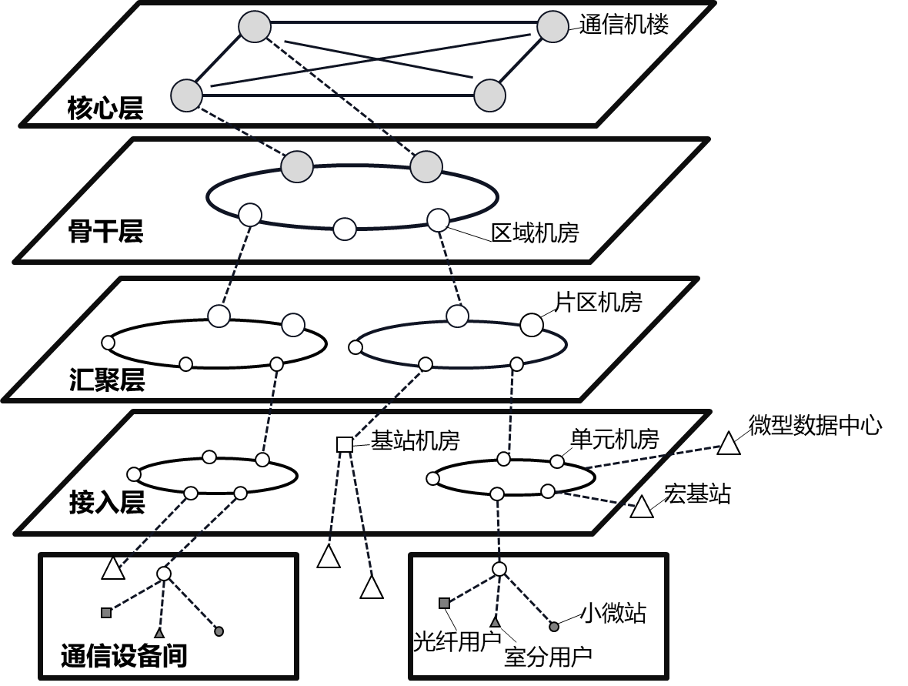

图3.0.3 信息通信网络拓扑结构及通信机房层次示意

注：1 上图为最完整的机房层次，各通信运营商应根据自身网络结构采取不同机房和网络层次；

2 通信专网有自建传输网络和借助公共通信城域网组网两种方式，图中未示意其组网情况。

在图3.0.3中，三个层次机房是以部分运营商需要的最复杂机房层次为例，并非所有运营商在所有城区都需要三个层次机房，不同运营商根据自身网络和通信机楼资源等，可有选择地设置片区机房、区域机房。

本标准在建筑内增加（合并）的机房主要有通信设备间、微型数据中心、信息通信单元机房、片区机房、区域机房，基站机房在特定条件下设置；微型数据中心、通信设备间、信息通信机房面积如无特殊说明均指使用面积。开展建筑信息通信机房设计时，首先按照通信设备间的设置条件来布置，该通信设备间主要满足建筑本身需求；其次,如果满足单元机房、片区机房、区域机房的设置条件，还要同时设置对应的信息通信机房，此类机房除了满足建筑项目本身需求外，还需要满足周边建筑对信息通信网络的需求。

微型数据中心分为智慧建筑、智慧小区（园区）、智慧城区所需要的布置服务器等设备的房间，是智慧城市发展所需要的接入类信息基础设施，与智慧城市、智慧城区等大型信息基础设施形成完整的信息基础设施体系。

开展建筑信息通信机房设计时：

首先，按照通信设备间的设置条件来布置。符合通信设备间设置条件时，应至少布置1个通信设备间，并与建筑内对外连接的设备间合并设置；从配线角度来看，该设备间也是设置总配线架并与室外通信管道连接的总配线间。需要设置多个通信设备间时，通信设备间需分散布置，并与现行国家标准《住宅区和住宅建筑内光纤到户通信设施工程设计规范》GB50846确定的最邻近通信设备间，或现行国家标准《综合布线系统工程设计规范》GB50311确定的最邻近电信设备间合并建设。

其次，按照信息通信单元机房的设置条件来布置机房。单元机房是需要在建筑中新增的机房，也是所有运营商都需要设置的面积较小的机房，主要满足5G移动通信、通信城域网的设备布置需求。需要设置多个单元机房时，单元机房宜与建筑内对外连接的通信设备间同址布置。

再次，同时满足片区机房、区域机房的设置条件时，优先设置区域机房。片区机房、区域机房是需要在建筑中新增的信息通信机房，不同运营商对片区机房、区域机房有选择地设置，拥有丰富通信机楼资源的运营商可不设置片区机房、区域机房。满足设置2个片区机房时，宜优先按照1个区域机房设置；按这种方式设置区域机房后可不再设置片区机房。

最后，对于分期建设的大型项目，须统筹考虑信息通信机房及微型数据中心的布置，同时在一期建设中布置上述各类机房；另外，区域机房、片区机房及微型数据中心宜集中布置，其内布置可根据各地城市形成的使用机房习惯（有各运营商分别使用和集中共享使用等多种）以及各通信运营商需求，进行适当调整和确定具体分隔，更好地满足本地城市的发展需求。

* + 1. 规划设计微型数据中心、信息通信机房、基站、多功能智慧杆时，应按远期需求统筹布局，设计时预留专业房间（空间）、对应的电源需求及通道（电缆），以及与市政通信管道连通的通信接入管道（通道）。

【条文说明】：基站、多功能智慧杆为有源信息通信设备，微型数据中心、信息通信机房内布置的均为有源信息通信设备，四者均需要电源和与通信城域网连接的缆线或通道；开展上述四类接入基础设施设计时，均须按远期需求预留或设计电源、缆线及其敷设的通道。

小区通信接入管道（通道）需满足建筑内外弱电线路、智慧业务以及通信城域网的共同需求；其中，对外连接管道是信息通信机房、通信设备间与城域网连接的关键通道。设计单体建筑或小区的对外连接管道时，不受用地红线限制，对外连接管道应穿越用地红线与市政人孔井接通；此段连接管道一般由开发商（或建设主体）建设，对通信运营商和缆线使用单位开放，如图3.0.4所示。

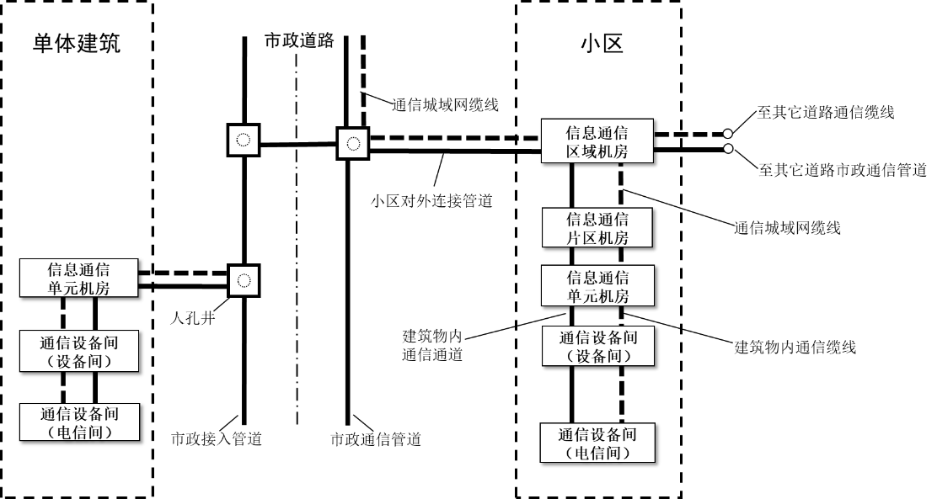

图3.0.4 接入基础设施界面示意

注：1 建筑物内仅布置通信设备间时，通信设备间直接与市政道路通信管道连通；

2 建筑单体或小区内仅布置通信单元机房、片区机房、区域机房中某个通信机房时，需设置2～3个对外连通通道，图中未画全通信机房的对外连接管道数量。

**4** **通信用户预测**

**4.1** **一般规定**

* + 1. 在国土空间规划、建筑及市政设计阶段，宜开展通信用户数预测，并以此为基础布置信息通信接入基础设施。

【条文说明】：在开展国土空间规划、城乡规划中通信工程规划或建筑弱电通信、市政通信设计时，预测通信业务常采用以建设用地、建筑功能、规划人口为基础的预测通信用户方法，围绕人的需求开展工作。此类方法有成熟的技术路线。预测信息业务时，常用连接数来预测业务，围绕物的连接开展工作。按物连接的分布来看，主要有分布在建筑物内和室外两种情况。随着智能城市及物联网持续发展，物连接有较大发展空间。尽管物连接的数量比较庞大，可达到100万个/km²，远高于通信用户数，但由于其需要的带宽和传输间隔远远低于通信用户的需求，可将上述两种不同影响归并到通信用户（可对应到通信设备及传输）上统筹考虑。

本标准主要确定信息通信接入基础设施对城乡空间和通道的需求，从这两个角度可分别分析物连接对接入基础设施的影响。从物连接对空间需求的影响来看，建筑物内各类连接点信息均会收集到智慧建筑的平台设备内进行统一处理，有部分数据通过建筑物内通信网络汇入智慧城区、智慧城市中，此类影响体现在智能建筑的空间需求内，不需要额外增加通信城域网的需求；建筑物外的各类连接点及通信，主要通过宏基站、微站、WLAN等来传输，此类需求可包含在宏基站、微站内，海量连接正是5G基站的三大应用场景，不需要因物连接数量大而额外增加基站的数量。

综合而言，从对接入基础设施的空间需求来看，信息业务的物连接数可归于通信城域网及用户需求内，从对接入基础设施的通道需求来看，其需求可归于光纤的大容量中；因此，本标准通过预测通信用户数来代替信息通信业务预测。

* + 1. 通信用户按照通信网络类别，宜包括移动通信用户、固定宽带用户和有线电视用户三类。

【条文说明】：通信用户是确定信息通信接入基础设施布局的前提条件和依据，国土空间规划和城乡建设常选取对通信基础设施布局有影响的主要通信用户进行预测。此类通信用户包括移动通信用户、固定宽带用户和有线电视用户三类；这三类用户均指通信网络提供接入的用户数量，是从城乡规划布局基础设施角度来考虑的，与每座城市统计的实际用户有差别，其间差别与市民使用愿望相关，比较突出的现象是移动通信实装率十分高，而固定电话、有线电视用户的实装率有所下降。通信用户总数是三类通信用户之和，基本能反映通信行业的整体需求状况，是确定通信接入基础设施布局的基础；在详细规划阶段布置市政设施通常采用各类用户数的峰值之和。

固定宽带用户和有线电视用户的功能有交叉，将有线电视用户单列主要是因为有线电视网络的安全性要求高；同时，有线电视网络虽然也经营电信全业务，但数据、移动通信等业务还在发展初期，本标准为有线电视所需的机房预留专门通道。

随着大容量光纤通信技术不断演进，单个信息通信机房服务的用户数已较少受距离和数量的限制，但出于网络运行安全、传输资源的合理利用等因素考虑，将信息通信接入基础设施实现网格化管理是大势所趋。以通信用户预测为基础，总结各类接入基础设施的设置规律，将有助于科学合理地布局接入基础设施。

* + 1. 预测通信用户宜以规划、设计阶段确定的规划人口、用地性质（建筑功能）、用地面积（建筑面积）为依据，可采用多种方法预测、相互校核，并以此为基础确定接入基础设施布局。

【条文说明】：通信用户预测一般以城乡规划人口（常住人口或就业人口和居住人口之和）、建筑性质和规模为基础开展。在县（区）级国土空间规划阶段，可采用综合指标法、密度法等多种方法结合，相互校核，确定预测通信用户数；在详细规划阶段，一般以密度法为基础预测通信用户数。以预测通信用户数为基础，再结合接入基础设施的设置规律，统筹布局各类信息通信接入基础设施。

**4.2** **移动通信用户预测**

* + 1. 预测移动通信用户宜采用渗透率法，以规划人口为基数，通过高峰小时移动通信用户渗透率进行预测。不同城市或乡镇选取移动通信用户渗透率指标时宜符合表4.2.1规定：

**表4.2.1 移动通信用户渗透率指标**

| 城市 | 渗透率（%） | 备注 |
| --- | --- | --- |
| 超大城市 | 140～160 | — |
| 特大城市 | 130～150 | — |
| 大城市 | 110～130 | 大I型城市取中低值，大II型城市取中高值 |
| 中等城市 | 90～110 | — |
| 小城市 | 80～95 | 小I型城市取中低值，小II型城市取中高值 |
| 乡镇 | 75～90 | — |

注：1 根据城市经济发展水平和通信发展水平选取推荐范围内数字；

2 城市规模划分依据《国务院关于调整城市规模划分标准的通知》（国发〔2014〕51号）。

【条文说明】：移动通信用户与使用手机的实际人口密切相关，实际人口为规划人口与流动人口之和，规划人口在不同规划阶段有不同含义。在总体规划阶段，规划人口为规划范围内常住人口；在详细规划阶段，规划人口一般根据规划范围内就业人口和居住人口确定。

移动通信技术发展出现“一人多机”“一机多卡”的现象，用普及率、饱和率已较难准确反映这种现象，用渗透率更能反映这种现象。渗透率是综合指标，适用于县（区）较大规划范围的宏观预测。移动通信基础设施与其他基础设施规划原理基本相同，按最高用户进行预测，以此为依据确定基础设施的布局。表4.2.1给出不同城市、乡镇选取渗透率的推荐值，乡镇与小城市水平接近，主要是因为手机已成为十分普及的通信终端。其中大城市、小城市的等级较多，可根据城市人口规模在区间值范围内适当差异化取值。移动通信用户数等于人口基数与渗透率乘积。

在总体规划阶段，国土空间规划确定常住人口，流动人口可根据城乡特点和经济状况按常住人口的一定比例来确定，对应手机漫游等普遍情况。人口结构特殊的城市，流动人口数量较多；经济发达城市，商务活动比较频繁，流动人口也较多；边境城市经常有大量出入境人员；另外，旅游城市、特色小镇等经常有旅游活动，流动人口较多；上述城市、乡镇预测流动人口时对常住人口的比例可适当扩大。

在详细规划（法定图则）阶段，城乡规划确定就业人口和居住人口，流动人口可按人口基数的比例（根据片区性质和特点选取）确定。对于移动通信而言，高峰小时的渗透率能反映移动通信用户对基础设施的需求状况。预测移动通信用户根据片区规划功能选取两类人口的不同系数，计算高峰小时的人口基数；人口基数一般采取居住人口×系数1+就业人口×系数2来计算。如办公、商务为主的片区，以就业人口为主，就业人口对应系数2可参考城乡渗透率确定，取0.4～0.8，居住人口对应的系数1为0.1～0.3，高峰小时为8:30～9:30；住宅区以居住人口为主，居住人口对应的系数1推荐为0.3～0.7，就业人口对应系数2推荐为0.1～0.3，高峰小时在19:30～20:30。

* + 1. 高速公路、快速路等交通干道，宜按高峰小时的最高车速、车流量、每辆车平均载客数等指标，并结合渗透率的中高值预测移动通信用户数。

【条文说明】：对于高速公路、快速路、高铁等交通干道，需要在建设阶段配套建设宏基站等设施，满足“路通信号通”移动通信的普遍服务要求，预测移动通信用户时可从车辆的行驶速度、载人率等计算人口基数。

**4.3** **固定宽带用户预测**

* + 1. 在县（区）国土空间总体规划阶段，预测固定宽带用户宜采用普及率法和分类用地用户密度法，并相互校验。

【条文说明】：在大规模实现“光进铜退”后，固定电话由光纤端口或宽带用户提供接入。对于住宅而言，单个光纤端口可容纳固定电话、有线电视用户等多种，业务更加综合；对于办公、医疗等建筑，除了固定电话用户外，更多的是使用局域网的电脑（数据）用户，但其对城市公共通信网络的需求有所下降，同时，这类用户尚未实现光纤到桌面，用宽带用户更准确些。综合而言，本标准采用固定宽带用户代替早期规划中电话主线用户。预测方法与现行国家标准《城市通信工程规划规范》GB/T50853中预测电话主线采用的方法比较接近，一般有两种：一种是以人口为基数的普及率法，一种是以分类用地为基数的分类用户密度法。两种方法可相互校验。

* + 1. 采用普及率法时，宜以规划的常住人口数为基数，按城市类型结合城市功能、定位及人口规模选取普及率。不同规模城市的普及率宜符合表4.3.2规定。

**表4.3.2 固定宽带用户普及率指标**

| 城市类型 | 普及率（%） | 备注 |
| --- | --- | --- |
| 超大城市 | 63～75 | — |
| 特大城市 | 60～72 | — |
| 大城市 | 56～68 | 大I型城市取中低值、大II型城市取中高值 |
| 中等城市 | 53～65 | — |
| 小城市 | 50～58 | 小I型城市取中低值，小II型城市取中高值 |
| 乡镇 | 45～55 |  |

注：1 根据城市经济发展水平和通信发展水平选取推荐范围内数字；

2 城市规模划分依据《国务院关于调整城市规模划分标准的通知》（国发〔2014〕51号）。

【条文说明】：结合各类用地的功能，本标准对现行国家标准《城市通信工程规划规范》GB/T 50853中电话主线普及率适当微调，使其更好地适应固定宽带用户预测；另外，随着“宽带中国”战略持续推进，中小城市、乡镇的宽带服务能力大幅提升，本标准也对相关指标予以调整。不同规模城市、乡镇的固定宽带用户普及率参见表4.3.2的推荐值。

* + 1. 采用分类用地用户密度法时，宜以用地性质和用地规模为基础，结合城市类型，选取固定宽带用户密度指标。不同类别用地的固定宽带用户密度指标宜符合表4.3.3的规定。

**表4.3.3 分类用地固定宽带****用户密度指标（户/hm²）**

| 用地性质 | 超大、特大城市 | 大城市 | 中小城市 |
| --- | --- | --- | --- |
| 居住用地 | 180～500 | 150～300 | 100～200 |
| 公共设施用地 | 70～600 | 60～400 | 50～350 |
| 工业用地 | 100～400 | 80～300 | 60～200 |
| 仓储用地 | 30～60 | 20～50 | 15～40 |
| 道路与交通设施用地 | 15～30 | 10～15 | 10～15 |
| 市政公用设施用地 | 10～20 | 10～15 | 10～15 |
| 公园、绿地与广场用地 | 5～10 | 3～8 | 3～8 |
| 留白用地 | — | — | — |
| 乡镇建设用地 | 10～80 | 8～70 | 8～60 |

注：1 按照市辖镇方式管理的直辖镇，按城市建设用地预测；

2 乡镇建设用地中，乡村取低值、中低值，建制镇根据经济发达水平取中高值、高值。

【条文说明】：分类用地用户密度指不同类别用地的单位面积（如hm2）内通信用户数，表中用地分类与国土空间规划最新分类保持一致，相关指标结合现行国家标准《城市通信工程规划规范》GB/T50853、最新用地分类以及城市规划建设情况综合确定。

在表4.3.3中，有四类用地的指标范围值较特殊，以超大城市为例对四类指标进行适当解释。第一类是居住用地对应的指标；在土地资源紧缺超大城市的部分地区，住宅层数已达40～60层超高层，对应片区选取指标时可取高值（500户/hm2），其他情况可按180～350宽带用户/hm2考虑，大城市及以上城市的高强度开发地区取高值，中小城市取中低值。第二类是公共设施用地对应的指标；由于国土空间规划中公共设施包含行政办公、文化、体育、教育、医疗、社会福利、科研、商服等多种，对固定宽带用户的需求差别较大，行政办公类用地可取中高值（300～400户/hm2），商务办公类用地可取高值（300～600/hm2），商服类用地取中低值（100～200户/hm2），文体、教育、医疗等用地取低值（70～150户/hm2）。第三类是工业用地对应的指标。由于此类用地中含高新产业用地（M0），其需求与研发、办公比较接近，其指标按上限值（200～400户/hm2顷）选取，普通工业用地按中低值（100～150户/hm2）选取。第四类是留白用地的指标，表中未给出指标，具体预测时可根据城市发展的主导方向来取值。

另外，我国有少量按照“市直辖镇”进行管理的城市（如东莞、中山、庐山等），直辖镇的城市建设水平高于一般建制镇，直辖镇建设用地的通信用户预测指标宜按同等城市规模的同类用地指标进行预测。

* + 1. 在详细规划及建筑设计阶段，预测固定宽带用户宜采用建筑面积用户密度法；宜以建筑功能和建筑规模为基础，结合城市规模，选取固定宽带用户密度指标。不同类别建筑的固定宽带用户密度指标宜符合表4.3.4规定，其中居住建筑也可按每户平均1个～1.5个固定宽带用户预测。

**表4.3.4 分类建筑固定宽带用户密度指标（㎡/户）**

| 用地性质（建筑功能） | | 超大、特大城市 | 大城市 | 中小城市 | 建制镇 |
| --- | --- | --- | --- | --- | --- |
| 居住 | 一类住宅 | 120～150 | 120～160 | 120～180 | 150～200 |
| 二类住宅 | 80～120 | 80～130 | 80～140 |
| 三类住宅 | 50～60 | 50～70 | 50～80 |
| 公共设施 | 行政办公 | 40～80 | 50～90 | 50～100 | 80～120 |
| 文化 | 100～200 | 120～250 | 120～300 | 200～400 |
| 教育 | 100～150 | 110～160 | 110～180 | 200～400 |
| 体育 | 500～1000 | 500～1000 | 500～1000 | 500～1000 |
| 医疗卫生 | 80～160 | 90～180 | 90～200 | 120～250 |
| 社会福利 | 200～300 | 200～400 | 200～400 | 200～400 |
| 科研 | 80～200 | 90～250 | 100～300 | 150～300 |
| 商服 | 30～300 | 40～400 | 40～500 | 120～500 |
| 工业 | 新型产业 | 40～80 | 50～120 | 60～160 | 400～600 |
| 普通工业 | 200～300 | 250～400 | 300～500 |
| 仓储 | | 500～1000 | 500～1000 | 500～1000 | 500～1000 |
| 道路与交通设施 | | 200～1000 | 250～1000 | 300～1000 | 500～1000 |
| 市政公用设施 | | 200～500 | 200～500 | 200～500 | 300～500 |

注：1 以上分类指标已考虑用地混合使用产生的影响；

2 对于本表未包含的类别，如绿地与广场用地和发展备用地，采用分类用地预测指标计算；

3 乡村按住宅户数覆盖100%预测固定宽带用户，其他建筑按住宅宽带用户的2%～5%预测。

【条文说明】：本条指标适用在详细规划阶段以建筑功能和规模为基础预测固定宽带用户，指标为一个固定宽带用户所对应的建筑面积。在同等建筑面积情况下，指标越小，对应的固定宽带用户数越多。另外，表中指标还给出各类建筑的三级指标，以适应详细规划阶段更详细的分类建筑需求。

**4.4** **有线电视用户预测**

* + 1. 在县（区）国土空间总体规划阶段预测有线电视用户时，住宅入户率宜按100%计算，其他用地的有线电视用户宜按住宅用户的10％～20％计算。

【条文说明】：在县（区）国土空间总体规划阶段，参考现行国家标准《城市通信工程规划规范》GB/T 50853有线电视用户预测方法，有线电视用户预测按住宅类和非住宅进行。住宅用户是有线电视用户的主体，以住宅为基础预测有线电视用户是比较常用的方法。预测规划区有线电视用户时，先根据居住人口或居住用地预测有线电视用户数。住户按照100%入户率考虑。其次，以预测住宅用户为基数，其他用地整体按住宅用户10%～20%取值，其中，大、中、小城市取中低值，超大、特大城市取中高值。两者之和即为预测有线电视总用户数。

* + 1. 在详细规划和建筑设计阶段，预测有线电视用户宜采用建筑面积用户密度法，以城市规模和建筑功能为基础，住宅用户入户率宜按100%计算，分类建筑的有线电视用户密度指标宜符合表4.4.2规定：

**表4.4.2 分类建筑有线电视用户密度指标（㎡/户）**

| 用地性质（建筑功能） | 超大、特大城市 | 大城市 | 中小城市 | 建制镇 |
| --- | --- | --- | --- | --- |
| 一类住宅 | 80～120 | 100～140 | 120～160 | 150～200 |
| 二类住宅 | 60～100 | 60～110 | 60～120 |
| 三类住宅 | 50～80 | 50～90 | 50～100 |
| 行政办公、商务办公 | 250～600 | 300～700 | 400～800 | 500～1000 |
| 商服 | 150～250 | 200～400 | 250～500 | 300～600 |
| 文化、体育、交通 | 600～1200 | 800～1600 | 900～1800 | 1000～2000 |
| 工业、仓储 | 1000～2000 | 1000～2000 | 1000～2000 | 1000～2000 |

注：1 超大城市选取指标的低值，同等面积的预测有线电视用户数更高；

2 乡村按住宅户数覆盖100%预测有线电视用户，其他建筑按住宅用户的1%～3%预测。

【条文说明】：在详细规划阶段，按各类建筑功能的分项指标进行预测。对住宅用户预测时，可按户数进行预测，也可按建筑面积进行预测；其他类建筑功能按表4.4.2中推荐的建筑面积的指标进行预测。超大、特大、大城市的开发强度高的用地或建筑，预测指标取低值，中、小城市的用地或建筑，预测指标取高值。考虑到有线电视用户以居住（住宅）用户为主，其他建设用地（建筑性质）对有线电视需求比较接近，表中对需求接近的类别进行归集；表中未列出的用地性质或建筑功能，参考表中对有线电视需求接近的功能取值，如学校可参考文化设施取值。

**5** **通信用户密度分区**

* + 1. 编制信息通信基础设施专项规划时，宜综合城乡规模、用地性质、开发强度和通信用户密度等因素，结合控制性详细规划范围确定通信用户密度分区。

【条文说明】：考虑到接入基础设施种类多，广泛分布在城乡的不同区域，而城乡片区之间差异较大，需要在用户预测的基础上建立通信用户密度区，便于结合建筑和市政设计条件，更快捷、合理地确定宏基站、信息通信机房等位置。

通信用户密度区在信息通信基础设施专项规划中确定，以控制性详细规划（法定图则）、城市设计等划定的片区范围为基本单元，或者结合当地城市确定的适宜的片区规划范围为基本单元，综合城市规模、片区的定位、开发强度以及通信用户密度等多个因素划定，覆盖完整的城乡建设区。

通信用户密度区划分后，除了在信息通信基础设施专项规划应用外，还可在国土空间规划中应用，指导信息通信区域机房、片区机房、单元机房和宏基站的布局，促进信息通信基础设施全面纳入国土空间规划。

* + 1. 城乡建设区宜分为通信用户超密区、高密区、中密区、一般区、乡镇区五类；城乡非建设区为移动通信及应急通信覆盖区。不同密度区的建设特征和划分情况宜符合表5.0.2的规定。

**表5.0.2 城乡通信用户密度区划分**

| 用户密度区 | 对应功能 | 主要用地功能 | 建设密度 | 主要特征 |
| --- | --- | --- | --- | --- |
| 超密区 | 超大城市、特大城市的CBD、总部基地等城市中心 | 市级商业、商务、办公等 | Ⅰ | 超高层、高层建筑密集区；  工作人口、流动人口密度高，通信总用户密度≥12万户/km² |
| 高密区 | 大城市中心，超大城市、特大城市的次中心和组团中心 | 市区级商业、商务、办公等 | Ⅱ | 高层、中高层建筑密集区；  工作人口、流动人口密度高，通信总用户密度（5～12）万户/km² |
| 中密区 | 大城市次中心、组团中心，超大城市、特大城市的一般城区 | 居住、商业、商务、办公等 | Ⅲ | 以中高层、多层建筑为主；工作人口、流动人口密度较高，通信总用户密度（2～5）万户/km² |
| 一般区 | 大、中、小城市的一般城区，超大城市、特大城市的城郊结合区 | 居住、一般工业、仓储、港口等 | Ⅳ | 以多层建筑、低层建筑为主，工作人口、流动人口密度不高，通信总用户密度（0.8～2）万户/km² |
| 乡镇区 | 城市边缘、城乡结合部、建制镇建设用地等 | 乡镇居住、商业、零星建设用地等 | Ⅴ | 以乡村、建制镇多层建筑为主，或时段性差异明显；通信总用户密度≤0.8万户/km² |
| 覆盖区 | 水源保护地、自然保护地、林区、农保用地等 | 城乡非建设用地 | 无 | 满足临时用户及应急管理的覆盖需求 |

注：1 按照市辖镇方式管理的直辖镇，可根据规划建设的具体情况划为中密区、一般区、乡镇区；

2 城市非建设用地含布置其内的高铁、铁路、高速公路等交通设施和给水厂等市政设施，主要满足移动通信覆盖需求；

3 建设密度与城乡开发强度基本对应；

4 通信总用户密度中，单位面积对应城乡建设用地面积。

【条文说明】：城市建设区是通信用户分布的主要地区。通信用户密度区采取定性、定量相结合的方式来确定，可综合片区功能、主要用地性质、建设密度、主要特征（含通信总用户密度）四个方面因素；由于城市各片区一般具有混合功能，表5.0.2中仅列出主要功能；通信用户密度是预测通信用户数与规划建设用地的比值；未列及的用地性质、建筑特征，参考表中类似特征确定。比较特殊的片区，如建筑密度和人口密度十分高、建筑以多层和中高层为主的城中村，可按密集区对待，其各类设施也将采取差异化方式布置。

一般城市的城市建设区，主要分布高密区、中密区、一般区三类区，与移动通信场景中的密集城区、一般城区、城郊结合区相对应。超密区主要分布在超大城市的CBD、总部基地等对通信业务高需求的片区。

在覆盖区，人们在休闲踏青、从事水源保护、应急救援、指挥调度管理等生产生活时，需要移动通信提供普遍服务；在三防指挥调度、应急救援等特殊要求场所，还需要建设应急通信保障系统。

**6 移动通信基站**

**6.1 一般规定**

* + 1. 移动通信基站按应用场景及覆盖区域的不同可分为宏基站、微基站和室内覆盖系统；宏基站实现室外无线电信号覆盖，微基站补充局部信号盲点和容量不足，室内覆盖系统实现建筑物室内信号覆盖，共同实现移动通信信号连续覆盖和普遍服务。

【条文说明】：基站规划首先应满足覆盖需求，其次需要根据业务需求及人口聚集程度进行容量规划，该容量已包含室内、室外的连接需求。宏基站是无线网络覆盖的主要实现方式，为大部分用户提供覆盖和容量需求；微基站作为室外无线网络的补充，室内覆盖系统作为室内无线网络的补充。

按照第3.0.2条要求，宏基站宜在基站专项规划、详细规划等阶段落实，微基站和室内覆盖系统在设计阶段落实。由于宏基站覆盖的距离达几百米甚至上千米，大于地块的长度或宽度，因此，宏基站适合在以控规为基础单元的专项规划中确定其空间布局，也可直接在控规的信息通信规划中确定宏基站的选址地块；在修建性详细规划（详细蓝图）、城市更新等规划以及建筑设计过程中，随着城乡空间形态逐步稳定，也需要在地块宏基站的基础上逐步细化宏基站的楼栋位置，指导宏基站建设；在建筑市政设计阶段，待宏基站站址确定后，再结合信号盲区或弱区，布置微基站，同时结合建筑性质、功能和平面布置、建设型式，确定室内覆盖系统及其分布。

宏基站天线架设高度为10m～60m，信号覆盖几百米甚至上千米距离；微基站天线架设高度为6m～15m，信号覆盖几十米到百米距离；室内覆盖系统将信号延伸到室内，实现室内信号覆盖。宏基站、微基站、室内覆盖系统组合形成移动通信无线电信号连续覆盖，实现移动通信信号普遍服务。

需要特别强调的是，随着5G大规模商用，建设室内覆盖系统的必要性大大增强，且建设分布更加广泛。主要是由于5G工作频率高于4G，5G宏基站的覆盖距离减少约1/3，易出现信号盲区；另外，高频无线电信号在穿越建筑材料、土地等遮挡物时，衰减更快，建筑室内更容易出现信号盲区；因此，在室外信号较难满足室内环境需求时，需设置室内覆盖系统将信号延伸到室内，实现室内信号覆盖。除此之外，随着智能城市的持续深入发展，越来越多的业务、系统都迁移到无线终端（手机）上开展，掌上办公、无感停车缴费、智能家具管理等都需要室内无线覆盖提供信号传输，需要建设分布更加广泛的室内覆盖系统。

* + 1. 设置基站时宜结合城乡空间形态和周边环境，采用多种型式基站组合，并应符合以下规定：

1. 应优先选择布置宏基站，设置在高度合适的楼顶、裙房屋顶，并与周边建筑及片区统筹协调。
2. 对于宏基站无法实现覆盖的室内空间或楼宇，以及需要大容量信号覆盖的建筑物，应采用室内覆盖系统。
3. 对于局部覆盖盲区或业务忙区，宜设置微基站或室分外放站。

【条文说明】：基站布置首先须满足人们日常生活和工作区域信号全覆盖，并兼顾网络容量需求；其具体布置与城乡空间形态、三维环境密切相关。由于小区、建筑单体组成的建筑空间复杂多变，经常出现中高层、高层、超高层组合建筑群，以及建筑面积达几十万甚至上百万平方米的大型小区；在此类片区布置基站时，需要布置宏基站、微站、室内覆盖系统、室分外挂等多种型式基站进行组合，满足复杂的建筑空间环境对信号覆盖和容量的需求。

优先选择布置宏基站，满足移动通信信号在大范围连续覆盖要求；在位置和高度合适的楼顶、裙房屋顶布置宏基站，同时与周边建筑及片区的宏基站进行统筹协调。

其次，对于宏基站无法覆盖的室内空间或楼宇，设置室内覆盖系统，满足高层及以上建筑群楼层、电梯、地下室等室内环境的信号覆盖要求；在会展中心、交通枢纽、地铁站等人群密集场所，也需要采用室内覆盖系统，满足密集人群对信号大容量的需求。

最后，在宏基站、室内覆盖系统无法覆盖的公共区域，可设置微基站补盲或弥补容量不足；也可有效利用楼栋的裙楼和天面，采取室内覆盖系统外挂（即室内覆盖系统的天线布置在室外环境）等组合型式，满足覆盖和容量的双重需求。

* + 1. 新建和改扩建工程宜同步设计或预留站址，并符合以下要求：

1. 宏基站宜纳入地块或快速路、交通型主干道的规划设计要点，并录入多规平台。
2. 在高速公路（含隧道、桥梁）等城市间线型交通基础设施建设过程中，宜同步设计基站或预留基站站址及配套设施。
3. 在地铁、城乡非建设区内城际轨道或国铁等项目建设过程中，宜同步设计基站或预留基站站址及配套设施。
4. 在自然公园、自然保护地、中大型及以上水库周边等非建设用地内基建项目建设过程中，宜同步建设宏基站或预留宏基站站址及配套设施。
5. 在地铁洞体、站台、站厅以及长度超过700米车行隧道（地下通道）等重要交通市政基础设施建设过程中，应设计室内覆盖系统及对应设备安装空间、供电线路和通信线路通道。

【条文说明】：基站站址资源和配套设施需要在规划、设计中逐步细化，并最终在具体工程项目中落实。基站站址资源和配套设施包括：基站天线安装位置、基站电力接入点、基站设备安装点、基站与其他机房连接通道（弱电管道、弱电井通道、楼内槽道等，用于敷设光缆）、隧道内室内分布系统漏缆安装位置。

本条罗列五种将基站及配套资源纳入新建或改扩建项目中，规划、道路交通、轨道、城市管理等政府主管部门或建设单位，可参照本条，督促建设和设计单位将基站站址资源及配套设施纳入建设项目中。

在城乡非建设区内建设基站时，由于建设通信通道和保障基站电力供应的难度十分大，须要郊野公园、城际轨道交通、高速公路等项目工程建设单位，预留基站站址和配套设施，引导基站同步建设；在远离城乡且位于连续山体之间的高速公路、城际轨道、国铁等项目沿线建设基站，难度更大，可在建设时协商由建设单位同步建设基站，并代维基站，确保信号覆盖。

在自然公园（含郊野公园、森林公园）、自然保护地、中大型及以上水库周边等非建设用地的基建项目建设中，在人群活动区宜同步建设基站或预留基站所需的基础设施。

在地铁、车行隧道等重要交通市政项目建设过程中，需要与主体工程同步规划建设室内覆盖系统，并预留对应的配套设施。隧道内可利用的空间和配套资源相对紧张，项目主体投入运营后再开展移动通信网络建设，会受到缆线布放位置、设备安装位置、电力配套资源等受限情况，项目实施的时间也受到主体项目运营的影响，也会对主体项目运营造成隐患，大大增加项目的总体成本。长度超过100米且线型复杂弯曲的人行隧道、地铁通道的连接段等地下人行通道，可参考本条预留室内分布系统所需资源。

* + 1. 项目建设单位或设计单位按照规划或规划设计要点落实宏基站具体位置时，应征求通信运营商意见，确认基站站址天线的具体位置，并设计对应的供电电缆，预留通信线路通道。

【条文说明】：目前，基站站址规划一般在二维空间内确定其位置，但由于基站天线挂高是影响基站位置的重要因素，在实际建设过程中，基站需要在三维空间中确定其具体位置；另外，每家通信运营商的基站因用户数、选取系统制式不同等原因，其基站已形成差异化布局；因此，确定基站的具体位置时，需要结合通信运营商周边网络覆盖、新增需求等情况，以及建筑单体、小区的空间形态等因素综合确定。最有效的方式是，在基站规划设计阶段征求运营商意见，由运营商对站址进行现场确认，从而保证预留资源高效利用，有效降低社会总成本。

在建筑设计阶段，若缺少上层次详细规划确定宏基站位置，但经政府主管部门协调通信运营商或宏基站建设主体，已商定设置宏基站的具体位置时，应在建筑单体中增补设置宏基站。

**6.2 宏基站**

* + 1. 在开展基站专项规划或控制性详细规划的基站规划时，宜按现状城区、新建城区、混合城区确定基站站址布局；落实独立式宏站站址的具体位置或附设式站址的选址地块，并满足以下要求：

1. 宜对现状站址进行分析，对满足荷载、电力等条件的基站，进行现状站址扩容改造；
2. 按单个运营商分析宏基站需求，以此为基础整合多家运营商的站址需求；
3. 在现状城区内增设宏基站站址时，附设式宏基站站址可布置在现状政府物业、国企物业、公共建筑、交通市政设施等建（构）筑物上；独立式宏基站站址宜布置在城市绿地、城市公园、城市广场以及道路绿化带等公共空间内；
4. 新建城区、混合城区的站址布局参见第6.2.2条和第6.2.3条规定；
5. 宜结合表5.0.2通信用户密度分区确定控规片区站址数量，并按片区预留5～10%备用站址，同时满足表6.2.1中相关参数的规定。

**表6.2.1宏基站间距及天线挂高对应关系**

|  |  |  |  |  |  |
| --- | --- | --- | --- | --- | --- |
| 通信用户密度分区 | 基站覆盖半径（m） | 站址间距  （m） | 基站覆盖面积  （km²） | 单系统基站覆盖用户数  （户） | 天线挂高（m） |
| 超密区 | 70～170 | 100～250 | 0.01～0.06 | 1500～2000 | 18～25 |
| 高密区 | 170～260 | 300～500 | 0.06～0.12 | 1500～2000 | 25～35 |
| 中密区 | 260～400 | 400～600 | 0.12～0.31 | 1500～2000 | 25～35 |
| 一般区 | 400～600 | 600～900 | 0.31～0.70 | 2000～3000 | 30～40 |
| 乡镇区 | 600～1000 | 900～1500 | 0.7～1.95 | 2000～3000 | 30～45 |
| 覆盖区 | 600～1400 | 900～2100 | 0.7～3.82 | 2000～3000 | 30～50 |

注：1 表中覆盖用户数指单个宏基站单系统满足流量需求基础上建议覆盖的移动通信用户数；

2 表中基站半径和覆盖用户数是两个变量，应用时可相互校核；

3 表中基站间距及天线挂高参考5G工作频率确定，其中乡镇区、覆盖区参考4G工作频率确定。

【条文说明】：确定宏基站布局是将基站纳入城乡规划建设的起始条件，也是最关键的步骤。宏基站有附设式宏基站和独立式宏基站两种建设型式：附设式宏基站指基站天线、设备及缆线依附在建（构）筑物上；独立式宏基站指建设独立杆塔承载基站天线，并同步建设机房或机柜等。

对照国土空间规划层次、建设特点及基站规划建设的需求特征，控规片区是开展基站规划的基本单元，一般通过基站专项规划或控制性详细规划中基站规划来落实基站布局。在控规阶段，基站站址位置为引导性，以地块作为附设式宏基站的载体，确定其初步位置；独立式宏基站的具体位置在图中标识；上述位置需在下层次规划或建筑设计中进一步细化、深化。在开展基站专项规划时，独立式基站通过坐标确定具体位置，附设式基站维持通过地块表达不变。

在开展控规片区基站布局时，单个控规片区可能是新建城区，也可能部分是现状城区的混合城区；不同片区确定基站布局的思路和方法略有不同。

现状城区是市民工作和生活的最常规的场景，随着城市快速发展和人员流动变化，建筑环境和无线电环境不断变化，基站布局需要不断优化；由于移动通信系统是多代技术滚动发展，采用移动通信新系统时，新建基站也布置在现状城区；综合而言，现状城区是基站规划建设的首选区域。

在现状城区规划基站站址时，首先对现状站址进行评估，充分利用现状站址的通信和电力资源，对现状站址予以保留或扩建。其次按单个运营商分析宏基站蜂窝网结构，综合分析确定信号弱区或盲区，并以此为基础确定增补新站址，满足该片区容量发展需求；当出现5G等移动通信新系统时，还需要按照新系统的设置规律，增补新站址。新站址选址时，首选布置在现状政府物业、国企物业、公共建筑、交通市政设施等建（构）筑物上；其次，可通过政府部门协调或采取市场化方式，将新增站址布置在高度合适的商业性建筑上；另外，还可规划独立式宏基站站址，此类站址可布置在城市绿地、城市公园、城市广场以及道路绿化带等公共空间内。

在确定新建城区基站站址时，还需结合移动通信的基本特征、天线挂高等关键参数综合考虑。移动通信基站发射信号呈蜂窝状，蜂窝覆盖区域由3个边长为半径/2的正六边形组成，站距为半径的1.5倍，宏基站覆盖面积为0.62×圆面积。

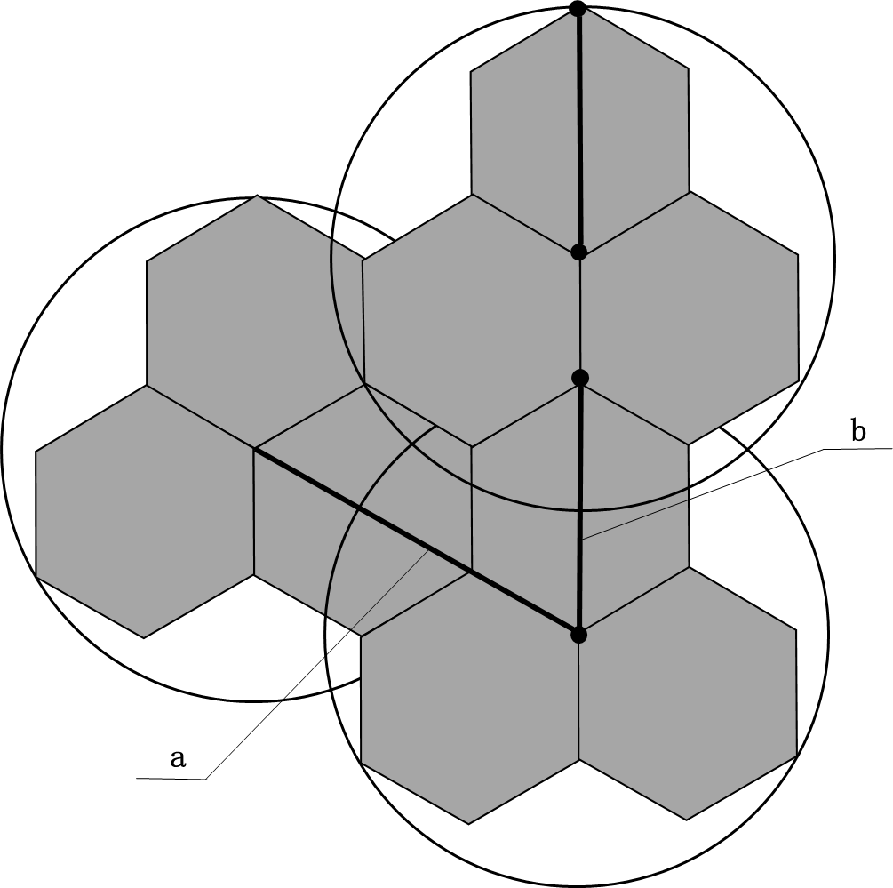

图6.2.1基站覆盖半径与站间距示意

a—站间距；b—基站覆盖半径

附设式宏基站天线宜布置在25m～40m的屋顶（天面），不宜超过55m或低于15m；天线太高覆盖范围过大导致容量不足，天线太低覆盖范围过小导致覆盖不足，增加建设成本，也容易出现天线主瓣方向电磁辐射超标的现象。独立式宏基站杆高宜控制在15m～30m之间；随着5G基站建设，天线高度局部可降低到10m。

表6.2.1是4G、5G共存时总结不同城区宏基站站址布置的关键参数汇总表，表中1个宏基站站址可布置多家运营商的多个系统的宏基站。由于四家通信运营商在移动通信发展历程中采用不同制式，且不同运营商的移动通信用户数量有所差异，从而形成四家运营商基站有单独设置、两家合建、多家合建等多种情况，站址间距也是综合多种情况的复合值，与单系统宏基站覆盖半径、间距有所不同。按照表6.2.1推荐的相关数据，可高效指导4G、5G乃至6G宏基站站址布局；不同运营商可根据自身网络需求在规划站址有选择地布置宏基站。

需要特别指出的是，表6.2.1中覆盖用户数指单个宏基站单系统覆盖的移动通信用户数，1个地块站址内可布置2～4家通信运营商的3G、4G、5G以及不同频率的基站，覆盖移动通信用户数可达6000～12000户；估算片区所需站址数量时，可根据当地城市的频率、制式、各运营商用户数比例及站址共享情况选取。

* + 1. 在确定新建城区控规的宏基站站址时，宜根据区域用户密度，按照表6.2.1要求确定控规片区站址数量，站址相对均匀分布在规划片区内，同时与周边现状基站分布形成互补，并符合以下规定：

1. 结合土地利用规划、现状道路情况和城市道路建设计划，按照表6.2.1中一般区的要求，在先期建设的城市主干路或次干路沿线布置独立式基站；
2. 结合土地开发建设时序，根据片区移动通信用户密度分区和规划站址数量，按地块布置附设式基站站址。

【条文说明】：移动通信基站数量及布置密度随着人群数量增长而不断加密。在新建城区，需要结合土地利用规划和城市道路路网，在先期建设的主干路、次干路等道路范围内，按照一般城区的设置规律建设少量宏基站，实现信号初始覆盖，满足新建城区在开发建设过程中对移动通信需求；除此之外，还需了解新建城区的土地开发建设时序，选取先建地块附设宏基站站址；最后，按照新建城区的功能和开发规模以及移动通信用户分区，根据表6.2.1确定宏基站站址的布局。

* + 1. 在确定混合城区控规的宏基站站址时，宜以该片区内及周边现状基站为基础，按照表6.2.1要求确定控规片区站址数量，并相对均匀地布置宏基站站址；新增站址优先布置在新建或改造地块内，其它站址宜按6.2.1条第三款布置。

【条文说明】：混合城区的基站布局综合现状城区和新建城区的布置特点，先针对现状城区开展基站站址布局，再以此为基础确定新建城区的基站布局；同时，规划站址总数和分布满足混合城区最终需求。

* + 1. 在开展修建性详细规划基站布局时，宜结合建筑性质、楼栋高度、建筑平面布置及周边基站布置，附设式宏基站落实到楼栋，独立式宏基站落实到坐标，并符合以下要求：

1. 在缺少上层次规划指导下，宜根据预测移动通信用户数，结合表6.2.1参数布置宏基站位置。
2. 1个附设式地块站址可扩展为1个或2～4个楼栋站址；条件受限时，附设式宏基站可转换为独立式基站，也可由微站或室分外挂替代。
3. 独立式基站其位置可在站距的1/4～1/3范围内偏移，也可转换为附设式基站。

【条文说明】：在修建性详细规划、城市更新等规划阶段，由于意向性建筑空间形态已确定，需要将宏基站布局落实到指导建设深度，附设式基站落实到楼栋，独立式基站落实到坐标。在缺少上层次规划指导下，可直接按照新建城区布置基站。

当地块较大时，地块内可能布置几栋或十几栋甚至几十栋建筑，且建筑物性质、高度及总平面布置已确定，一个地块站址可扩展为多个楼栋站址。在大型居住区，由于高层建筑较多，建设宏基站的难度较大，基站布局可由0～1个宏基站+多个微站+楼栋内室分覆盖系统组合。对于建筑外形要求较高或基站天线对建筑外形影响较大的公共建筑，地块的附设式基站可转换为独立式基站，并采取美化天线方式，促进独立式基站与周边环境更加协调一致。

对于独立式基站而言，落实其建设位置时，可结合土地利用规划、道路建设计划，在道路路口或城市公园、街头绿地等公共空间，布置独立式基站，其具体位置可在与相邻基站站距的1/4～1/3范围适当偏移；如果建筑单体的建设时间与基站建设时间吻合，在周边建筑性质和高度合适的情况下，独立式基站也可转换为附设式基站。

* + 1. 在建筑设计和市政设计阶段，应按照上层规划或基站专项规划要求，落实宏基站站址的天线（杆址）位置及配套设施。设计宏基站时宜符合以下规定：

1. 建筑设计时宜按第6.2.4条第二款、第三款布置基站；
2. 附设式基站的每个扇区天线位置宜预留1.5x5米的空间，布置在位置和高度合适的建筑物天面上，高层建筑或超高层建筑可优先选择布置在裙房天面或避难层；
3. 市政设计时，宜结合道路线型及周边地形地貌布置独立式基站，站址位置可在站距的1/4～1/3范围内偏移，并保持站址相对均匀分布。

【条文说明】：在设计阶段设计基站时，附设式基站落实到天线位置，并预留天线空间；一个宏基站有三个扇区，每个扇区的天线位置宜按1.5（厚）x5（长）米控制，可布置三家运营商的天线；同时预留竖井至天线的通信线路和电力线路的通道，独立式基站落实到杆址的位置。

在设计阶段，对于上层次规划已规划的基站，按照修建性规划中细化站址的思路，将地块站址细化为楼栋站址，天线落实到楼层；同时确定独立式站址的坐标，预留相关的通信、电力通道。

* + 1. 在缺少上层规划或基站专项规划的条件下，下列工程宜按照表6.2.1要求同步设计独立式宏基站，并配套设计供电、通信管道等基础设施。

1. 新建城区内先期建设的城市主干路及次干路；
2. 用地面积大于或等于30hm²的城市公园以及长度大于500m的线型城市公园等；
3. 长度不大于300m隧道的一端、长度大于300m且小于700m隧道的两端、长度大于700m桥梁的两端和桥梁上等；
4. 位于生态控制区或建设控制区的高速公路、快速路、铁路等线型市政设施；
5. 生态控制区内旅游、郊野公园、绿道、碧道、公路等建设项目；
6. 用地面积大于或等于0.4hm²的城市更新项目。

【条文说明】：因移动通信已成为应用最广泛、使用最便捷、功能日趋综合且须提供普遍服务的通信方式，即使在缺少上层规划或基站专项规划时，本条所列新建工程同步建设独立式宏基站的必要性十分强，需达到工程建设竣工信号亦通达的基本要求。

1 对于新建城区，需要满足施工期及建设初期的移动通信需求，在先期新建的主干路、次干路等道路范围内布置独立式宏基站。

2 公园是人员密集活动的公共空间，对于面积较大或长度较长的城市公园和郊野公园，需要满足人群休闲、踏青、郊游等活动的需要，按照中密区基站设置规律及要求设置独立式基站，布置在远离人行通道的非重要区域。

3 桥梁、隧道是车行密集通道，长度超过700米的隧道需要设置室内覆盖系统，大于300米且小于700米的隧道，需在隧道两端设置独立式宏基站；大于100米且小于300米的隧道，需在隧道某一端设置独立式宏基站；小于100米的隧道，可视隧道两端的情况，与周边地区一起设置宏基站。长度大于700米的桥梁，需要在桥梁两端设置独立式宏基站；长度大于1000米及以上的特长桥梁，需在桥梁上设置独立式宏基站。

4 高速公路、快速路、铁路等线型市政设施，是密集的车行通道，分布在城市建设区时，可借助城市建设区的宏基站实现线型设施的信号覆盖；分布在非建设区时，沿线需要布置独立式宏基站，以满足移动通信覆盖需求。

5 生态控制区建设旅游、郊野公园、绿道、碧道、公路等项目，按照覆盖区的基站设置规律设置宏基站。

* + 1. 布置宏基站站址时，宜符合以下规定：

1. 宏基站宜布置在办公、公共建筑、工业、仓储等非居住建筑；宜避开幼儿园、小学、加油站等场所，以及受其影响可能导致精密设备非正常运行的其他建筑物；
2. 对于铁路、高速公路、快速路等线型设施，独立式宏基站宜优先布置在拐点、变坡点、圆曲线交点、交叉路口附近，普铁、高快速公路等沿线站间距500m～800m，高铁等沿线站间距300m～600m；
3. 城乡非建设区内独立式基站宜优先布置在道路附近地质稳定、视野开阔处，结合地形、地貌、高程等条件按覆盖区站距的高值设置，并避开自然保护区的核心区。

【条文说明】：本条为宏基站选址时需满足的条件。

1 总结优先布置宏基站的建筑类别，使无线电信号覆盖更具有针对性。

2 铁路、高速公路、快速路等线型交通设施，沿线一般布置独立式宏基站，布置在拐点、变坡点、圆曲线交点附近，使其定向覆盖范围更广。电磁波受多普勒效应等因素影响，基站间距与交通工具的速度相关，需缩小铁路及高快速公路沿线站点站间距，以满足信号在基站间切换的要求；速小于120km/时，站距与对应业务片区的设置规律相同；时速超过250km/时，站距要缩小到300m～400m。

3 在水源保护、自然保护地、郊野公园等城乡非建设区开展森林消防、三防管控等日常管理过程中，需要建设宏基站以满足人群活动区移动通信覆盖的普遍服务需求；宏基站可靠近道路设置在视野开阔、地质稳定的地区，便于提供电力、通信等基础设施和进行施工、维护管理。在自然保护区设置独立式宏基站时，可与高点视频监控共建杆体和基础设施，并避开自然保护区的核心管控区；在郊野公园，可沿山头、山脊等高程条件较好的地方设置独立式宏基站。在城乡非建设区建设宏基站时，基站站距可按覆盖区的最大站距（2100m）来布置，使基站覆盖更广阔的区域。

**6.3 微基站**

* + 1. 下列条件下宜设置微基站：

1. 在宏基站站址选择困难的区域；
2. 在移动通信用户聚集、局部存在信号容量不足的区域；
3. 在居民住宅区和文物保护区等不便部署宏基站的区域；
4. 在城市公园以及步行街、商业街的路口、中心广场等行人密集处以及场地最高处。

【条文说明】：在宏基站无法覆盖或人员密集的室外区域，需要通过微基站来补充覆盖和容量，一般在楼宇密集的居住区、重要商业街、中心广场等区域，需要设置微基站。

* + 1. 微基站的覆盖距离为50m～100m，城市市政道路路口及路段中部在新建或改扩建时宜预留微基站挂载的空间位置及配套基础设施。

【条文说明】：由于5G工作频率更高，信号衰减更快，宏基站覆盖半径比4G减少约三分之一，与4G宏基站共址建设5G宏基站时，达到理想传输速率时容易出现信号盲区，需要微基站来补充信号不足；微基站是5G基站的重要补充型式，具有设备体积小、重量轻的特点，对挂载的杆体要求较低，可与监控、交通等设施共用杆体，需要在杆体规划设计时预留微基站挂载的能力，并配套建设电力和通信管道。

* + 1. 中高层及以上建筑单体为主的围合式居住区，微基站宜布置在居住区内室外公共区域的行人密集处或转弯处，满足人群对移动通信的需求。

【条文说明】：居住区内较难设置宏基站。对于由中高层及以上建筑群组成的围合式居住区，因建筑密度高、人群密集，其公共空间容易出现信号盲区；5G大规模商用后，此种现象更加明显。需要在居住区内首层室外公共区域的行人密集处（如主要人行出入口、车辆出入口、公共活动场所等）、转弯处设置微基站，与安防监控、高空抛物监控等共建杆体。

* + 1. 建筑单体密集的城中村在综合治理改造时，宜在主通道、次通道交汇的路口处设置微基站，满足城中村等特殊建筑形态对移动通信的需求。

【条文说明】：城中村内建筑单体十分密集、人口密度十分高、建筑间距较小，是移动通信信号覆盖难的典型片区；即使在部分建筑屋顶建设宏基站，信号很难覆盖中低层及地面道路，需要在主通道、次通道交汇的路口设置微基站，可与路灯、公共安全监控等设施共建杆体，定向覆盖地面巷道及建筑的中低层。

**6.4 室内覆盖系统**

* + 1. 下列建筑（含地下空间）的开发建设，应预留室内覆盖系统所需的配套基础设施，满足移动通信室内覆盖系统的需求：

1. 体育场馆、图书馆、博物馆、展览场所、医院、会议中心、剧场、大型市场、人防工程等公共建筑；
2. 机场、火车站、轻轨站、汽车站、地铁站、港口、码头、室内停车场等大型交通建筑；
3. 需要信号覆盖的商务办公、商业、住宅、大专院校和党政军办公大楼等高层及以上建筑；
4. 需要信号覆盖的三星级及以上酒店等场所；
5. 人行或车行频繁的地下建（构）筑物。

【条文说明】：随着移动通信广泛应用，人流量较大、人群密集以及高层建筑等信号盲区是建设室内覆盖系统的内在需求，本条总结出多家运营商最需要建设室内覆盖系统的建筑或场所；其他建筑及场所根据各运营商的网络需求也可建设室内覆盖系统。

室内覆盖系统与大楼建设单位的界面及对其基础设施的要求，可参照《住宅区和住宅建筑内光纤到户通信设施工程设计规范》GB50846、《综合布线系统工程设计规范》GB50311的相关规定。

* + 1. 下列市政工程的配套基础设施，应满足移动通信室内覆盖系统的建设需求：

1. 长度超过700m的隧道；
2. 地铁站点、地下敷设的轨道交通及区间段洞体。

【条文说明】：小于700m的隧道可以通过隧道口两端建设宏基站的方式解决覆盖，大于700m的隧道需要建设泄露电缆等覆盖系统；700m是结合5G的3.5GHz工作频段率和隧道长度定义而综合确定的，随着未来移动通信工作频率提高，700m距离可能会进一步变小。地铁是中运量的交通工具，人群密集且人流量大，且站台和洞体是室外信号的盲区，建设时必须同步建设室内覆盖系统。

* + 1. 城中村在综合治理改造时，宜满足移动通信室外覆盖系统（室分外挂）的建设需求。

【条文说明】：城中村因楼宇密度大，存在宏基站和微基站都无法满足覆盖要求的区域，可以采用室内覆盖系统外放在室外的方式，解决信号覆盖问题。

**6.5 环保、城市景观及配套设施要求**

* + 1. 宏基站设置宜符合下列规定：

1. 电磁辐射应符合国家标准《电磁环境控制限值》GB8702的规定；
2. 天线宜优先设置在非居住建筑物上；
3. 设置城市景观控制区域的附设式宏基站，其天线宜采取美化措施；设置在城市景观控制区域的独立式基站，其杆体型式宜与周边环境协调一致。

【条文说明】：宏基站的电磁辐射符合《电磁环境控制限值》GB8702的要求，微基站、室内覆盖系统的电磁辐射检测在标准豁免范围内。

宏基站的天线优先布置在办公、工厂、公共建筑等建筑物上。

城市景观控制区域一般指景观轴带地区、标志性建筑周边地区、重要功能区、门户地区、文物保护单位的建设控制地带、市（区）级行政办公区、人文旅游区、公园等地区。天线美化含天线隐藏、伪装等措施，独立式基站杆体可结合所处环境采取仿生树、灯杆型、雕塑型、路标型等样式，与周边环境协调一致。

* + 1. 基站配套基础设施宜符合下列规定：

1. 室内覆盖系统的基带单元宜部署在邻近通信设备间内，多个宏基站的基带单元宜集中部署在通信单元机房内，独立式基站机房随主体工程单独布置；
2. 附设有宏基站的建筑物，宜预留25kW～30kW的电源容量、支撑天线的设施和接地点，并预留至天线的通信和供电通道；
3. 设置宏基站的市政工程，路灯箱变等公共变压器宜为每个基站同步预留30kW～50kW的容量，提供独立计量的专用回路供电，并配套建设供电和通信通道，与市政管道连通；
4. 在隧道或桥梁设施同步设计宏基站或室内覆盖系统时，每隔300～400米应预留移动通信设备安装位置，并预留通信和供电通道；
5. 防雷与接地应符合《通信局（站）防雷与接地工程设计规范》GB50689的规定。

【条文说明】：随着技术发展，基站的天线、机房、机箱之间可分离设置，5G系统商用强化这种趋势。基站所需的配套机房可布置在不同通信机房内：室内覆盖系统和微基站的基带单元布置在邻近的通信设备间内；6个～15个宏基站的基带单元（BBU）可布置在邻近的通信单元机房内。

对于独立式宏基站而言，由于天线、支撑杆体及机柜集中布置，需重点关注预留电源及对外通信通道。对于附设式宏基站而言，除了预留电源和对外通信通道外，还需要在天面预留安装天线的支撑设施、接地点以及竖井至天面的电源和通信通道。

**7 多功能智慧杆**

**7.1 一般规定**

* + 1. 宜结合本地智慧城市发展需求、信息化水平、经济发展状况等条件，因地制宜规划设计多功能智慧杆，近期挂载功能宜统筹远期发展需求，确定多功能智慧杆及配套基础设施建设，并与智慧城市、电力通信基础设施等形成有机整体。

【条文说明】：近年来，在面临提高城市公共安全、改善交通拥堵、加强环境保护、提高城市治理水平等众多需求时，国内外较多城市政府期望借助智慧城市制定一揽子解决方案；多功能智慧杆是智慧城市感知网络的重要载体，也是城市政府积极推动建设的城市基础设施。国内城市建设多功能智慧杆以上海、深圳为代表，上海市以老城区架空线下地改造为契机，推动集合多种功能杆体的综合杆以及综合机箱等集约建设，深圳市以新建或整体改造道路为平台，推动城区众多智能设备的统筹建设；两种建设方式都面临在杆体建设数量、发展质量和产出效能之间寻找平衡点，需要吸收两种建设方式的长处，更科学合理地推动其有序发展。

多功能智慧杆有综合杆、智慧路灯杆、多功能智能杆等名称，其本质是为智慧城市提供信息流和数据流，最主要特征是挂载智慧（智能）设备，同时需要通信网络（有需求时设置网关）或通道支撑和一天24小时供电电源；推动多功能智慧杆建设，不仅需要集成杆体位置、集约挂载设施，还涉及到智慧城市的云、管、边、端等方面内容。鉴于多功能智慧杆与智慧城市建设密切相关，而智慧城市在不同城市的开展情况和建设进度差异较大，且多功能智慧杆的建设投资大大高于传统的照明灯杆，因此在推动多功能智慧杆建设时，需要结合本地城市智慧城市的建设情况、信息化发展水平、经济发展状况，以及智慧交通、智慧安防等分项系统的组建情况，选择最合适城市功能区开展建设，分析建设地点的功能需求，制定适度差异化的推进策略，确定杆体布局及近远期挂载设施，并与智慧城市及其分项系统、道路上通信、电力等基础设施形成完整的整体。

作为新增城市基础设施，规划设计多功能智慧杆时产生的通信、电力通道及缆线需求，除了满足其本身的设计需求外，还需要满足道路等公共空间内市政管线建设和综合要求，使其更好地融入道路市政基础设施中。

* + 1. 多功能智慧杆宜分布在高速公路、城市道路以及中心广场、公园、小区、园区等室外场所，统筹智慧城市、智慧建筑的感知设施、执行设备以及信息通信接入设施的需求，并满足杆体共建、设备共用、数据共享的功能需求。

【条文说明】：多功能智慧杆是承载智慧城市外场设施的综合载体，也是5G基站、充电桩等新型基础设施的承载体，是正在广泛建设的新增城市基础设施。多功能智慧杆分布在城市道路、公园等公共空间内，除了集成智慧（智能）设施外，还需要集成周边中小型杆体以及交通标示标牌等无源设施，同时，促进设备共用，产生数据也为智慧城市管理平台和各相关单位共用，实现市政基础设施集中集约建设的基本要求。

* + 1. 多功能智慧杆规划设计宜综合考虑智慧交通、智慧安防、信息通信、智慧市政等主要功能因素确定杆址，按照宜合尽合的原则统筹其它挂载功能需求，并宜符合以下规定：

1. 开展多功能智慧杆规划时，宜确定优先建设区域、道路以及杆体布局，明确挂载设备和杆址的设置原则，基础设施建设标准，并建立以杆址为基础的管理系统。
2. 开展多功能智慧杆设计时，宜确定杆体上近期及中远期挂载的设备，同步设计电力通道、通信管道及供电电缆和通信光缆等基础设施，并满足《城市工程管线综合规划规范》GB50289的有关规定。
3. 新建或整体改造市政基础设施工程宜同步建设多功能智慧杆，并与周边环境、其它杆体杆型相协调。

【条文说明】：多功能智慧杆挂载的主要功能是指为智慧城市提供持续信息或数据流且数量多、分布广、使用频繁的外场设施（设备）共同具有的功能；综合分析智慧城市外场设施的发展需求，本标准指智慧交通、智慧安防、信息通信、智慧市政这四类挂载主要功能，每种主要功能又含若干分项设施。尽管照明灯杆是城市道路数量最多、分布广泛的市政基础设施，但由于产生数据或信息流较少，且通过无线传输，与多功能智慧杆需要的24小时电源、光缆和管道等基础设施等特征有一定出入，不宜作为多功能智慧杆的主要功能；考虑到多功能智慧杆可与路灯杆合杆，也可以单独建设，在一条道路或单个建设项目中，道路上多功能智慧杆与路灯杆的高度和外形宜基本一致，以创建更优美的城市环境。

通过规划、设计两个阶段可更加系统、高效地推动多功能智慧杆建设。在规划阶段，规划编制单位需结合城市（城区）功能区划、重点发展区域、近期建设规划等条件，确定多功能智慧杆优先建设区域、道路，杆体数量及位置等布局；同时，明确杆体上挂载主要功能设备以及各类设备设置规律和挂载要求，通信、电力缆线及通道等基础设施建设标准，指导设计。在设计阶段，设计单位需结合市政道路两侧的用地性质功能或建筑平面布置、出入口等条件，以及道路交通组织、标示标线、公交站台、树池等内容，优化完善多功能智慧杆的位置，确定近期挂载主要功能及其它功能，明确中远期挂载设备，并以此为基础开展通信、电力缆线及通道设计。

为保证设备正常供电、通信，同时避免多功能智慧杆配建管道与其他管线（如污水管道、燃气管道等）发生冲突，多功能智慧杆的配建管道在建设时须注意与其他管线进行平面和竖向高程的协调，并符合相关规范中的规定。

**7.2 杆体布置**

* + 1. 开展多功能智慧杆规划时，宜优先选择下列城区或重要道路（街区）布置，并结合道路建设的计划合理安排近期建设时序；其它城区根据挂载功能需求布置，预控杆址间距小于或等于150米。

1. 宜在下列城区按高标准布置多功能智慧杆，预控杆址间距小于或等于70米。

1）信息通信用户超密区，含城市中心区、总部基地等重要城市功能区；

2）快速路、主干道等交通量较大且拥堵的道路；

3）市级商业区、城市公园、中心广场以及步行街、特色街区等人群密集的街区；

4）机场、地铁站、火车站、汽车站等重要交通枢纽出入口及周边区域；

5）大型给水厂、220千伏及以上变电站、信息通信枢纽机楼、广播电视台以及大型油库等重点市政场站及周边区域；

1. 宜在下列城区按较高标准布置多功能智慧杆，预控杆址间距小于或等于100米。

1）信息通信用户高密区及中密区，含城市副中心区以及国家高新产业园区等城市功能区；

2）大型医院、学校以及市民服务中心、广场等人群集中的重要公共空间；

3）区级商业区、特色街区以及区级城市公园等人群集中的街区；

4）市级文化、体育等公共建筑及其周边。

【条文说明】：确定多功能智慧杆优先建设城区时，一般考虑以下因素：1）选取重要功能区，如城市中心区、重要交通市政场站等，可提高设备的使用价值和使用率； 2）选取人流、车流密集的道路和场所，如交通干道及交通枢纽，商业区和步行街等，此类地区各种主要功能都有需求，挂载设备多，可大幅提高合杆率和挂载率；3）尽量成网成片，以便推动智慧城市各分项内容的试点和应用，如智能网联汽车试点，还可推动新设备、新产品的应用。

按照上述思路，综合分析城市功能区、道路等级、市区两级商业和公共设施等因素，本条梳理出优先建设的两类城区，分别按高标准、较高标准布置多功能智慧杆；这两类城区中如有道路建设和整体改造计划，结合道路建设能起到事半功倍的效果。高标准城区主要为市级中心区、总部基地、CBD区域、市级商业区及步行街区、重要交通市政场站等；优先在此类城区建设多功能智慧杆，不仅可以提高各种挂载设备的使用率，还可借助智慧城市管理平台达到提高城市治理水平、改善交通拥堵、加强城市公共安全等功效。较高标准城区建设多功能智慧杆的紧迫性和整体功效虽略有下降，但可有效缓解此类城区内与市民密切相关的交通拥堵、改善城市公共安全等问题，并引导智慧交通先期开展应用、提高城市综合治理水平。

在确定挂载功能的需求分析和杆址位置后，还需预留杆址应对未来发展需求；同时保持多功能智慧杆布置基本均匀，配套通信、电力基础设施分布更广，保持更好的发展弹性。预留杆址时，高标准城区、较高标准城区及其它城区的杆址最小间距，宜根据不同城区的中远期发展预期，按照70m、100m、150m进行预控；其中70m是按智慧交通最严格的全息感知的60m间距要求予以适当扩展而确定，100m是按较常见的态势监控的控制距离80m～90m予以适当扩展而确定，150m是按微基站覆盖距离50m～100m予以适当扩展而确定，三者的控制距离均满足未来车路协同对路端设备≤200m的控制距离要求。

* + 1. 多功能智慧杆按杆体高度分为大型、中型和小型，中型多功能智慧杆宜统筹城市道路、广场等公共空间的主要功能和其它功能需求，并预留扩展功能需求；大型、小型多功能智慧杆宜综合应用场景及功能需求统筹布置。

【条文说明】：大型指高度大于15米的多功能智慧杆，中型指高度位于8～15米区间的多功能智慧杆，小型指高度小于8米的多功能智慧杆。多功能智慧杆的高度应综合考虑周边环境、净空高度、应用功能及设备安装高度需求进行设计，以达到功能性和环境协调一致。部分应用场景下多功能智慧杆的高度设计可参考表7.2.2。

**表7.2.2 多功能智慧杆应用场景及高度**

|  |  |  |
| --- | --- | --- |
| 场景 | | 多功能智慧杆高度(m) |
| 交通枢纽、公园、高速公路 | | ＞15 |
| 道路 | 中心广场、交通枢纽 | 8～15 |
| 高、快速路 | 8～12 |
| 主、次干道 | 8～12 |
| 支路 | 6～10 |
| 高架桥、桥梁、立交桥 | | 8～12 |
| 商业步行街、公园、小区、人行道、停车场、园区、景区 | | 4～8 |

* + 1. 开展多功能智慧杆挂载主要功能分析时，宜符合当地城市特殊需求、主要功能的系统要求及设置规定，并满足四类主要功能所含各项挂载设施的设置条件、设置要求；主要功能及其它功能的设置条件和要求参见附录B。

【条文说明】：多功能智慧杆挂载设备的需求决定杆件的分布；开展多功能智慧杆挂载主要功能分析，是规划设计多功能智慧杆的关键步骤。附录B详细罗列四类主要功能及其分项设备的分布区域，对位置要求的准确程度，主要参照物及布置间距，可作为规划设计的技术参考。四类主要功能包括若干分项系统和设备，特别是智慧交通，系统十分庞杂，且与每个城市开展智慧交通的程度密切相关；每类主要功能设备既有特殊性，也有差异性，部分设备可供多家单位使用、数据共享，如态势视频监控，需要统筹建设、数据共享。

但更重要的是，了解当地城市各分项系统组成、建设进度及设置要求，分析确定其在不同城区的差异化要求，以及在不同城区建设的紧迫性，掌握本地城市特殊需求及实施路径，体现不同城市建设多功能智慧杆的差异性和特点。

另外，在一般功能中，信息发布屏、一键报警按钮建议布置管理对象比较明确的场景，如步行街，公园等，同时与主管单位就挂载功能进行商量确认；充电桩一般布置在有停车位的情况下，且因功率较大需要设计专用的配电系统。

* + 1. 确定多功能智慧杆主要功能设计时，宜满足以下要求：

1. 新建城市道路宜结合道路功能、路口及其渠化、交通标示标线等基本条件，确定道路路口及周边智慧交通近期挂载设施的需求及位置，预留智慧安防、信息通信等主要功能的需求。
2. 现状城市道路宜结合道路两侧建筑性质及小区出入口，确定新增的近期主要功能需求和位置。
3. 改造道路宜结合道路改造状况和现状杆体分布等条件，综合新建道路和现状道路分析，确定主要功能的需求和位置。

【条文说明】：本条明确不同阶段城市道路确定多功能智慧杆主要功能设计的要点。对于新建道路，其道路两侧一般未开发，此时主要功能以智慧交通为主，结合片区功能以及道路本身设计条件，确定其主要功能；同时，按照智慧安防、信息通信的一般需求规律进行预留。对于现状道路，由于两侧开发建设基本稳定，地块的出入口也已形成，运行管理过程中出现的问题以及主要功能需求相对比较明确，以近期需求为主进行主要功能统筹，有针对地确定主要功能设计。对于整体改造道路，需综合新建道路和现状道路的需求特点，确定新增主要功能，同时，整合现状智慧设施及现状标示标牌，尽可能减少杆体的数量，美化城市环境。

* + 1. 多功能智慧杆宜布置在道路路口及重要功能建筑的出入口附近；开展多功能智慧杆址整合设计时，宜符合以下规定：

1. 以对位置要求严格主要功能的位置为基础，整合确定路口多功能智慧杆的主要功能位置，并以此作为挂载功能间距的基准点，确定路段多功能智慧杆的主要功能位置；
2. 以已确定的主要功能位置为基础，与照明灯杆整合确定多功能智慧杆的杆址，并增补公共广播、环境监测、气象监测等功能需求；
3. 根据路段多功能智慧杆的位置，整合杆址周围5米范围内限速、路名、导向等中小型标示标牌；
4. 确定多功能智慧杆的近期、中远期挂载功能；
5. 同一条道路的多功能智慧杆及其它杆体，其杆高、外型宜基本一致，并与周边环境协调。

【条文说明】：道路路口是智慧交通、智慧安防、微基站等主要功能分布的密集区域，也是未来车路协同等新业务设备布置的重要地区，是布置多功能智慧杆的重点区域。一类城区、二类城区的次干道及以上道路路口的各个方向或对角方向，小区广场、商业密集的城市支路路口的某个方向或对角方向，交通枢纽、公共文体建筑的出入口附近等位置，是布置多功能智慧杆的理想场所。

开展多功能智慧杆杆址整合时，先确定路口多功能智慧杆布置，以位置要求严格的主要功能为基础，整合路灯杆、智慧安防的需求，确定路口多功能智慧杆布置，再补充公告广播、环境监测等一般功能需求，合并交通标示标牌等无源设备需求；以路口的多功能智慧杆为基准，确定路段的多功能智慧杆的布置；最后确定杆体上近期、中远期挂载设备。

* + 1. 高速公路、公园、水库及泄洪通道等地区设置大型多功能智慧杆时，宜以宏基站杆址为基础，统筹中高空态势监控、生态环境感知和应急通信等需求。

【条文说明】：在城乡非建设区，多功能智慧杆宜以宏基站杆体为基础进行布置，此类杆体高度25m～45m，具备通信管道及网络和24小时电源，与多功能智慧杆的主要特征吻合，将独立式宏基站杆体扩展为多功能智慧杆，使其具有更广泛的社会功能，促进基站杆与社会杆的相互功能拓展，提高城市公共基础设施的利用效率。在城乡非建设区内的高快速路，需要定向覆盖的宏基站，统筹功能有智慧交通的中高空态势视频监控等；在自然公园、大型水库等山水优美环境处，除了中高空态势监控外，还可挂载生态环境、气象等感知设备，设有应急救援时还可挂载应急通信的专业基站等。

* + 1. 城市公园、小区、园区等设置小型多功能智慧杆时，宜结合照明、通信、安全监控、高空抛物、广播等需求，布置在人行或车行的主要出入口、人员密集等场所。

【条文说明】：在城市公园、小区、园区等场景设置多功能智慧杆时，主要功能以智慧安防、微基站为主，同时还可结合对应场景的特色需求，挂载公共广播、照明、高空抛物以及物业管理等设备，实现杆体集约建设。

**7.3 杆体及配套设施要求**

* + 1. 多功能智慧杆杆体及基础宜满足近期挂载设备以及中远期发展需求，预留标准接口、标准滑槽以及通信、电力缆线分开敷设的通道。

【条文说明】：多功能智慧杆具有不断加载设备、扩展功能的特点，其杆体、基础及法兰盘均须为灵活加载设备提供条件；另外，杆体内应预留电力、通信缆线分离敷设通道，并满足相关安全规范、电磁兼容和防护设计标准。

* + 1. 宜采用大芯数光缆通过环网连接多功能智慧杆至综合机箱，并通过48芯及以上光缆统一接入智慧城区的通信传输网；每根多功能智慧杆宜预留4～12芯光纤，提供专线接入和综合接入。

【条文说明】：目前，常规多功能智慧杆都挂载有公安监控摄像、态势监控、智慧交通外场设备、5G基站以及智能网关等设备，因不同设备分属不同管理单位及平台，且不同单位管理的要求、平台建设时间以及成熟度均不相同，从而对通信传输系统产生差异化需求。一般情况下，公安监控、智慧交通以及移动通信基站采取专线（2芯裸纤）组网，其它智慧设备一般通过智能网关等设备实现综合接入（2芯光纤）及传输需求；同时，每1～2根多功能智慧杆还需预留备用光纤芯数，满足未来不可预见的发展需求；因此，需要结合每根多功能智慧杆近期、中远期挂载的设备，有针对性预留4～12芯光纤。

结合每个设计项目多功能智慧杆的根数及分布，通过144芯及以上光缆将多功能智慧杆杆连接至综合机房（综合机房、光缆汇聚箱），形成环型组网（逻辑拓扑结构为星型）；同时，通过48芯及以上光缆接入智慧城区传输网（如社区、街道的微型数据中心，或城区数据中心）。采用专线接入的智慧设备，可根据当地城市各类通信传输网的建设情况及要求，从综合机房（或设备端，或社区、街道、城区数据中心）集中或分散接入。

* + 1. 多功能智慧杆宜通过4φ50管道连接至通信接入管道或市政通信管道，并结合连接杆体光缆的组网方式，确定通信接入管道的容量、路由及敷设方式，具体参见第10.2.4条要求。

【条文说明】：城市道路上市政管线比较密集，多功能智慧杆会产生新增通信管道需求；结合新建道路、现状道路上布置多功能智慧杆的数量、分布及密度，综合确定多功能智慧杆所需的通信接入管道的建设方式、容量和路由。

* + 1. 多功能智慧杆电力负荷宜按三级负荷设置，特殊需求时可由设备建设单位适当提高负荷等级。开展智慧设备供电设计宜满足以下要求：

1. 采用交流供电时，智慧设备与照明设备的电源线路分路敷设、独立计量；智慧设备线路须提供24小时交流供电，宜按中远期总需求确定线路容量。
2. 根据设计项目多功能智慧杆的数量及分布，智慧设备可采取就近取电、共用路灯箱变、单独设置箱变；设置箱变时，箱变容量可按近期设备总需求确定。
3. 宜根据多功能智慧杆上挂载设备核定计算功率，整体设计时宜按0.5～2.5 kW /杆，单个挂载设备的用电需求参见附录C。
4. 宜根据取电方式和线路需求，设计1～3孔电力通道；可与照明线路共路由通道。

【条文说明】：多功能智慧杆上挂载的智慧（智能）设备均需要一天24小时的交流电源支持，与传统照明的工作方式不同，照明与移动通信基站、充电桩、交通信号及监控设备宜分别设置专用供电线路，分开计量。多功能杆配电系统应具有短路保护和过负荷保护，并应符合GB50054的规定，各单相回路应单独进行控制和保护，各类设备应设有单独保护装置；多功能杆体底部设备舱的强、弱电设备和线路应分舱设计，宜配置远程湿度、水浸监测装置。

多功能智慧杆挂载设备有三种供电方式可供选择：多条道路或片区整体设计多功能智慧杆时，杆体数量较多，需设置单独箱变及供电系统；某段路设计多功能智慧杆时，数量较少时，挂载设备可就近取电；某条路设计多功能智慧杆时，数量适中，智慧设备可与照明合用箱变及公共供电部分。

计算多功能智慧杆挂载设备的功率时，可参考附录C估算近期及中远期的计算功率；整体估算时，结合挂载设备在0.5～2.5kW/杆选取。

配电系统接线方式宜采用放射式和树干式相结合的方式，配电柜（房）至设备舱的配电系统采用树干式接线，设备舱至终端用电设备的配电系统采用放射式接线；多功能智慧杆宜配置远程电源控制模块，支持远程控制和断电保护。另外，充电桩类设备，因容量大宜单独设置供电系统。

* + 1. 设计多功能智慧杆时宜配套设置检查井，其位置宜符合下列规定：

1. 多功能智慧杆、设备箱、电源箱旁设置检查井。
2. 连接管道两端设置检查井。
3. 预留的杆、箱基础及管道末端设置检查井。
4. 检查井纵向间距宜结合多功能智慧杆间距布置，手孔井间距不大于40m，人孔井间距不大于70m。

【条文说明】：多功能智慧杆管道建设中手孔井的主要作用是为了便于各类管线的施工布设以及放置安装线缆的接头。设置手孔井的位置时应以便于施工为目标。

* + 1. 设计多功能智慧杆时，宜同步设计综合机箱、综合机房及电源、接入管道等配套基础设施，并符合以下要求：

1. 6根及以上功能智慧杆宜至少配置1个综合机箱；
2. 市级步行街、公园、中心广场等功能要求较高的街区，可集中设置综合机房；
3. 相邻多条道路或片区宜集中设置综合机箱；
4. 综合机房、综合机箱宜布置在道路公共空间内，综合机箱设置间距不宜大于500m，综合机房设置间距不宜大于3km。

【条文说明】：在多功能智慧杆建设过程中，挂载设备涉及到多部门（公安、交通、环保、城管、通信运营商等），这些设备均需要提供每天24小时交流电源和通信通道；城市道路的人行道资源和敷设管线的空间有限，必须集中集约建设电力、通信管道基础设施。

在城市新建道路和区域规划设计供电网和通信网时，宜将户外照明配电柜（房）、通信机柜（房） 和充电配电柜（房）等统一设计为综合机柜（房），并统一布置。

* + 1. 多功能智慧杆的杆体及构件、设备外壳、配电及控制箱等外露可导电部分应进行保护接地，单根多功能智慧杆接地装置的工频接地电阻不宜大于10Ω；当具有道路照明功能的多根多功能智慧杆的PE线组成联合接地系统时，其工频接地电阻值应小于4Ω；电源电涌保护、电气系统接地、防雷等应符合相关规范规定。

【条文说明】：多功能智慧杆在建设过程中，应严格遵守防雷及接地相关规范，保障多功能智慧杆在雷暴下环境正常运行和降低或避免系统因雷电引起的故障率。当防雷接地与交流工作接地、直流工作接地、安全保护接地共用一组接地装置时，接地装置的接地电阻值应根据接入设备中要求的最小值确定。

电气系统接地设计应符合GB/T50065及GB50054的规定。多功能智慧杆防雷设计应符合GB50057的规定。多功能智慧杆电源应设置电涌保护装置（SPD），浪涌保护装置的选择和布设应按GB/T18802.12以及GB/T18802.22执行。

**8 微型数据中心**

**8.1 一般规定**

* + 1. 微型数据中心按服务范围可分为街道级数据中心与社区级数据中心，宜附设在政府办公楼或公共建筑物内。

【条文说明】：智慧城市网络架构由市、区、街道及社区（园区、单体建筑）等四级组成，市级数据中心存储全市的数据，区级数据中心存储的市全区的数据。根据不同的社会发展水平和政府的管理要求，市、区、街道、社区各级数据中心可以采用“市级”、“市级+区级”、“市级+区级+街道”、“市+区+街道+社区”等不同的组合方式设置，“市级”表示全市只建市一级的数据中心，满足全市的数据存储与应用部署要求，也可市、区分别设置，分别满足各自的数据存储与应用部署要求；“市级+区级”表示市、区两级数据中心分别设置，街道与社区的需求由“区级”数据中心满足；“市级+区级+街道”表示，市级、区级、街道级数据中心分别设置，社区的需求一般有所属的街道级数据中心满足，也可直接由区级数据中心满足；“市+区+街道+社区”表示四级数据中心均设置，分别满足各自的需求。当前，随着社会管理与政务服务的主体责任层层分解与层层压实，物联感知需求与智慧应用不断涌现，智慧街道与智慧社区的推广与深化，使得街道级数据中心与社区级数据中心建设需求日益凸显。微型数据中心主要布置满足本地原始数据存储及被访问的相关设备，主要存储治安防控、政务服务和社区治理等各类数据以及部署边缘计算算力，满足智慧城市的最末端、最基础的接入类需求。一般来说，街道级与社区级数据中心的数量逐级增加，且呈网格化布置，必要时可通过通信技术、云技术将各级分散布置的数据中心组合成资源池。电子信息系统运行中断将造成公共场所秩序的混乱，为保证计算机系统的平稳运行，以及保障信息安全，街道级数据中心与社区级数据中心宜附设在政府办公楼或公共建筑内。

* + 1. 宜将规划的街道级数据中心纳入项目规划设计要点。

【条文说明】：国家“东数西算”战略要求大型和超大型数据中心应布置在8个国家算力枢纽节点的10大国家数据中心集群里，以促进东西部数据流通、价值传递，延展东部发展空间，推进西部大开发形成新格局。对于城市街道与社区而言，需要规划部署微型数据中心，用于存储属地数据和提供边缘计算，以解决超低时延、高实时性、高安全性的迫切需求。此外，数据中心建设也应当在市、区各层面加强统筹协调，明确市级、区级、街道级等各级数据中心的规模与定位，并与用户密度、网络建设、数据灾备等方面进行统筹考虑、协同布局，实现全市或全区数据中心的优化布局。

* + 1. 开展街道级数据中心机房规划，宜结合通信用户预测和街道级数据中心设置要求、上层次规划要求，以及规划区域及周边现有同街道级数据中心的数量及服务能力，统筹布置街道级数据中心，确定街道级数据中心的数量、具体位置及所需建筑面积。

【条文说明】：街道级数据中心面积相对较大，为智慧城市提供最基础的公共接入服务与数据存储，宜在控制性详细规划、法定图则、城市更新等阶段确定布局，建筑设计落实规划布局。社区（园区、单体建筑）级数据中心的建筑面积相对较小，主要提供社区范围内互联需求，一般在设计阶段根据需求方的发展目标及建设要求，直接在建筑方案设计中落实。

* + 1. 符合下列条件之一，设计单位应将微型数据中心纳入建筑设计，宜结合规划区域中建筑的功能、建设规模和市政通信管网等情况综合考虑，宜布置在新建或改造建筑内，并同步规划设计对外连接管道外电等配套基础设施。

1. 上层次规划已确定的微型数据中心；
2. 已纳入规划设计要点的微型数据中心；
3. 满足设置条件的现有建筑或社区级数据中心。

【条文说明】：设置在新建或改建范围内比较容易满足各现行规范相关要求。在开展建筑单体、小区、城市综合体设计时，如果建设规模达到本标准确定的街道级数据中心、社区级数据中心设置条件时，建筑设计也应预留对应的通信机房及配套设施。

* + 1. 规划设计公共建筑、住宅小区、工业园区等，未布置或预留微型数据中心时，宜在监控室或设备室预留3个及以上的机柜空间，满足与智慧城市的联网需求。

【条文说明】：随着智慧城市建设的深入，物联感知与智慧应用的需求层出不穷，为满足大中型建筑、住宅小区、工业园区未来与智慧城市互联的需求，在同址未布置或预留微型数据中心时，中型建筑、住宅小区、工业园区宜在监控室或设备室预留3个及以上机柜空间：1个电源综合柜，1个为传输交换柜，1个视频、数据存储柜；大型公共建筑宜在监控室或设备室预留5个及以上机柜：1个电源综合柜，1个传输交换柜，2个视频、数据存储柜，1个计算服务器柜。同址已布置或预留微型数据中心的，宜在微型数据中心里预留相关机柜资源。

* + 1. 开展微型数据中心设计，宜同步设计对应供电线路、接地、接入管道等配套设施。

【条文说明】：微型数据中心是智慧城市最末梢的属地数据存储与计算场所，是城市更高层智慧应用的数据源，需要接入到智慧小区、智慧城区乃至于更大规模的智慧城市网络中去，因而在规划设计微型数据中心设计时，需要同步设计对应的电力、接地、管道等配套设施。

**8.2 街道级数据中心**

* + 1. 街道级数据中心宜在各自行政辖区内建设，宜在规划阶段按照表8.2.1确定街道级数据中心的建设规模和主机房数量。

**表8.2.1 街道级数据中心设置要求**

| 用户密度区 | 对应功能 | 主机房数量（个） | | 主机房面积（㎡） | 建设规模  （机柜/机房） |
| --- | --- | --- | --- | --- | --- |
| 基本设置 | 高标准设置 |
| 超密区 | 超大城市、特大城市的CBD、总部基地等城市中心 | 1 | 2～3 | 180 | 60 |
| 高密区 | 大城市中心，超大城市、特大城市的次中心和组团中心 | 1 | 2～3 | 180 | 60 |
| 中密区 | 大城市次中心、组团中心，超大城市、特大城市的一般城区 | 1 | 2 | 180 | 60 |
| 一般区 | 大、中城市的一般城区，超大城市、特大城市的城郊结合区 | 1 | 1 | 90 | 24 |
| 乡镇区 | 建制镇、城乡结合部等 | 1 | 1 | 60 | 14 |

注：1 表中用户密度区与表5.0.2中用户密度区一致；

2 建制镇可单独设置街道级数据中心，也可就近接入其他街道的街道级数据中心；

3 不同街道结合区级数据中心和本街道数据中心资源情况选取基本设置或高标准对应的数量；

4有其他专用网络设计规范或已明确的特殊要求时，街道级数据中心按照相关规范或特殊要求设置；

5 公安派出所信息通信用房，按照相关规范标准较低或未明确要求时，宜根据用户密度区按本表确定主机房面积。

【条文说明】：规划建设街道级数据中心应以建设规模为准，当满足机房面积要求但不能满足建设规模要求时，可根据建设规模重新确定机房位置及机房面积。根据GB50174《数据中心设计规范》中的要求，单台机柜(架)可取2.0m2/台～4.0m2/台，主机房面积取中值3m2/台；辅助区和支持区的面积之和可为主机房面积的1.5倍～2.5倍。60机柜预留为5柜为传输交换，35柜为视频、数据存储,30柜为计算服务器；典型街道级数据中心的平面布置参见附图A.0.1。

* + 1. 街道辖区内只规划布置1个街道级数据中心，宜与街道级指挥中心同址布置；规划布置多个街道级数据中心，其中1个宜与街道级指挥中心同址布置，其余街道级数据中心宜结合通信管网资源，按用户密度区从高到低排序依次确定选址。

【条文说明】：街道级指挥中心主要是为进行展现街道运行指标和状态、强化街道内网格化精细化社会治理水平、提升社会治理智能协同能力、受理接报街道内一般性突发事件为目的，进行街道内总体的指挥调度、协同联动、跟踪处置、监督考核，缓解市、区两级应急指挥中心压力，提高反应速度。街道级指挥中心所需的数据一般存储在街道级数据中心里，为保证数据特别是视频数据呈现的及时性，指挥中心与数据中心互联距离越近越好。因条件所限，街道级数据中心无法与街道级指挥中心同址布置时，也可分开布置，但两地之间需要敷设大芯数直连光缆。同一街道或园区布置多个微型数据中心时，除了与街道指挥中心/办公楼共址设置的街道级数据中心之外，其余街道级机房的选址应结合通信管网资源，按用户密度区从高到低排序依次确定。

* + 1. 同址未设置街道级数据中心的街道对外服务窗口单位，宜设置配置不小于20㎡（6个机柜）机房为窗口做前端数据存储处理基础设施。

【条文说明】：电子信息系统运行中断将造成公共场所秩序的混乱和业务中断，需要设置街道级数据中心，为服务窗口单位计算机系统提供安全可靠的运行环境。

* + 1. 新建街道级数据中心宜布置在新建或改造地块内。严重缺乏街道级数据中心的区域，宜结合单独占地的新建消防站、公交场首末站等市政交通设施和辖区文教类建筑同步设置街道级数据中心。

【条文说明】：街道级数据中心应优先考虑与街道办公楼共址建设，其次与公共智能建筑同址建设，最后无其他选择情况下，也可与单独占地的新建消防站、公交场首末站等市政交通设施和辖区文教类建筑同址合建。

* + 1. 街道级数据中心宜定为B级数据中心。

【条文说明】：街道级数据中心主要存储治安防控、政务服务和社区治理等各类数据，电子信息系统运行中断将造成公共场所秩序的混乱，为保证计算机系统的平稳运行，以及保障信息安全，街道级数据中心宜定为B级数据中心。

**8.3 社区级数据中心**

* + 1. 社区级数据中心宜在各自行政辖区内建设，宜在规划设计阶段按照表8.2.1确定社区级数据中心的建设规模和主机房数量。

**表8.3.1 社区级数据中心设置要求**

| 用户密度区 | 对应功能 | 主机房数量（个） | 主机房面积（㎡） | 建设规模  （机柜/机房） |
| --- | --- | --- | --- | --- |
| 超密区 | 超大城市、特大城市的CBD、总部基地等城市中心 | 1～2 | 30 | 10 |
| 高密区 | 大城市中心，超大城市、特大城市的次中心和组团中心 | 1 | 30 | 10 |
| 中密区 | 大城市次中心、组团中心，超大城市、特大城市的一般城区 | 1 | 20 | 6 |
| 一般区 | 大、中城市的一般城区，超大城市、特大城市的城郊结合区 | 1 | 15 | 5 |
| 乡镇区 | 建制镇、城乡结合部等 | 0～1 | 15 | 4 |

注：1 表中用户密度区与表5.0.2中用户密度区一致；

2 建设规模机柜数含1个电源综合柜；

3 乡镇区社区数据中心，按需设置。

【条文说明】：随着智慧城市建设进一步下沉，社区内的数据采集要求日渐增多与智慧应用日渐丰富，社区内的互联互通需求越来越大，因而有必要设置社区级数据中心，满足社区内的数据采集、网络互联、以及智慧应用的需要。社区级数据中心与街道级数据中心同址布置时，可以合建与共享同一套电源系统，社区级数据中心建设机柜数量可以减少一个；典型社区级微型中心的平面布置参见附图A.0.2。

* + 1. 社区级数据中心宜与社区党群服务中心、居委会、村委同址建设。当社区布置有社区级指挥中心时，社区级数据中心应与社区级指挥中心同址布置。

【条文说明】：社区级数据中心优先于社区级指挥中心同址布置，其次是与社区党群服务中心同址布置，最后是与居委会或行政村村委同址布置。

* + 1. 同址未设置微型数据中心的社区对外服务窗口单位、社区警务室宜设置1个不少于15㎡（4个机柜）社区级数据中心。

【条文说明】：同址未设置微型数据中心的社区对外服务窗口单位、社区警务室宜设置1个社区级数据中心满足互联互通以及信息安全的要求，社区数据中心面积不少于15㎡，布置4个及以上机柜，含一个电源综合柜。

* + 1. 严重缺乏社区级数据中心的区域，可结合新建的单独占地的警务室、公交始发站、公园内管理用房等同步建设社区级数据中心。

【条文说明】：缺乏社区级数据中心的区域，可结合新建的单独占地的警务室、公交始发站、公园内管理用房等同步建设。

**8.4 配套设施要求**

1. 规划设计微型数据中心选址、预留的土建与机电条件应符合《数据中心设计规范》GB50174的规定。

【条文说明】：规划设计微型数据中心，宜设置在建筑物的首层或楼上层；设有多层地下室时，可布置在地下一层；微型数据中心的净空、荷载、供电电源质量及配套设施等应符合《数据中心设计规范》GB50174的规定。

1. 微型数据中心宜选择平面规则空间，街道级数据中心宜支持微模块建设模式。

【条文说明】：微模块是将传统机房的配电、空调、布线、机柜、消防、监控、照明等系统集成为一体化的产品，可以实现系统的快速、灵活部署，不仅可降低建设周期，还可节约能耗，是数据中心绿色环保发展的方向。微模块建设模式要求机房平面规则，单列机柜微模块机房净宽不宜小于4m（冷通道宽1.2m+单列机柜深1.2m+微模块两侧距墙各0.8m×2），双列机柜机房净宽不宜小于5.6m（冷通道1.2m+双列机柜深（1.2m×2）+微模块两侧距墙共1.0m×2），便于机柜及配套设备的规划布局，服务器机柜面对面或者背靠背的摆放，避免形成短路气流，提高制冷效果，保护冷热通道。

1. 根据所服务的用户密度区及主机房面积，街道级数据中心的信息设备功耗按1.6～3.0kW/㎡估算，社区级微型数据中心的信息设备功耗按1.2～2.3kW/㎡估算。

【条文说明】： PUE值是指数据中心消耗的所有能源与IT负载消耗的能源之比。PUE值越接近于1，表示一个数据中心的绿色化程度越高，根据微型数据中心所在纬度、自然环境以及建设模式，微型数据中心微模块建设模式的PUE取值范围在1.4～1.8之间。数据中心单机柜负载容量可分为3kW、5kW、7kW三个等级，街道级微型数据中心三者占比可按20%、60%、20%估计，单机柜平均功耗为5kW，即3×20%+5×60%+7×20%，单位面积功耗为5×14÷60×1.4=1.63kW/㎡、5×60÷180×1.8=3.0kW/㎡，因而对应街道级数据中心单位面积功耗估算为1.6～3.0kW/㎡；社区级微型数据中心三者可按50%、40%、10%估计，单机柜平均功耗为4.2kW，单位面积功耗为（4-1）×4.2÷15×1.3=1.176kW/㎡、（10-1）×4.2÷30×1.8=2.268kW/㎡，对应社区级数据中心单位面积功耗估算为1.2～2.3kW/㎡。

1. 规划设计微型数据中心，宜在土建阶段预留室外空调机位与室内机排水设施，满足微型数据中心安装自备空调的要求。

【条文说明】：微型数据中心精密空调安装位置应能根据机房热负荷分布情况灵活调整，室内空调设备排水宜优先采用重力排水方式，当确有困难时，可采用安装排水泵的排水方式。微型数据中心空调系统室内空调应易于排水，室外机应有足够的安装位置。

1. 街道级数据中心宜具备不少于2个对外连接通信管道及通道，宜在土建阶段预留移动式柴油发电机外接接口。

【条文说明】：因自然灾害、电网故障引起街道级数据中心断电，有可能会使电子信息系统运行中断，从而导致政务服务业务中断与公共场所秩序混乱，此时可通过移动式柴油发电机供电，确保提供基本的政务服务。

**9 信息通信机房**

**9.1 一般规定**

* + 1. 信息通信机房按照功能和需求不同分为通信设备间、基站机房以及信息通信单元机房、片区机房、区域机房，宜附设在建筑单体、小区以及市政道路、高速公路等主体工程内。

【条文说明】：随着城市信息通信传输网日趋庞大，传输网的重心逐步下沉，产生了大量机房需求，需要附设在建筑物或市政工程内，从而要求建筑和市政工程除了满足其自身的信息通信机房需求外，还需要满足信息通信公共传输网的机房需求。综合国内主要城市对机房的需求和做法，本标准采用通信设备间、基站机房以及信息通信单元机房、片区机 房、区域机房的机房体系。

通信设备间可类比《综合布线系统工程设计规范》GB50311中的电信间，但功能和所需的建筑面积均有所扩展，详细内容可参见第9.2.2条及其条文解释。本标准中基站机房以及信息通信单元机房、片区机房、区域机房，和《城市通信工程规划规范》GB/T50853中的一类局站接近，属于附设在其它建设主体的机房，具有数量多、分布广等接入基础设施的特征；因5G以及信息通信技术发展，需要将该类机房进一步细分，以便更准确地确定各类机房的设置条件和设置要求，推动其有序发展。

在本条列出的五种信息通信机房中，通信设备间以及信息通信单元机房、信息通信片区机房、信息通信区域机房是比较常见的信息通信机房，基站机房是基于无线传输条件下设置的信息通信机房。另外，本标准中机房面积如无特殊说明，均指机房所需的使用面积。

构成本标准的四级、五种信息通信机房中，片区机房、区域机房所需建筑面积相对较大，宜在县（区）级总体规划阶段确定机房布局，在详细规划阶段落实上层次规划中确定的信息通信机房的地块位置、确定宏基站和单元机房的地块位置。

在建筑设计阶段，需要落实上层次规划中确定的各类信息通信机房的楼栋位置，确定通信设备间等。当上层次规划缺失，但建筑物满足信息通信机房设置条件时，可按规划设计要点等相关条件落实单元机房、片区机房、区域机房的具体位置。在落实各类信息通信机房位置时，可参见第9.7节及其条文解释。

从智慧城市发展的态势来看，大城市及以下规模城市更偏重对通信机房（以满足通信传输网需求为主的机房）的需求，其建筑面积可取后续章节中建议值的低值或中低值；超大城市、特大城市因智慧城市、信息化水平较高，各类应用更加普及，更偏重对信息通信机房的需求，其建筑面积可取后续章节中建议值的高值或中高值。

我国有线电视综合信息网以省级行政区划分主要管理架构，形成省一市层级结构，城市有线电视网传输网层级划分一般分为四级:一般情况下总前端设置在省会市、直辖市和计划单列市的主城区，分前端应设置在地级市的主城区，一级机房宜设置在城域网的核心节点上，二级机房宜设置在用户密集度较高的小区内。有线广播电视总前端至有线广播电视分前端的线路为省级传输网，有线广播电视分前端至一级机房的线路为一级传输网，一级机房至二级机房的线路为二级传输网，二级机房至用户的线路为用户接入网。本标准将有线电视综合信息网所需的机房，也纳入四级机房体系中；由于有线电视综合信息网的特殊性，其所需要的片区机房、区域机房需要单独设置，相关要求可进一步结合各地城市对工程建设的管理要求确定。

* + 1. 详细规划应布局信息通信单元机房、片区机房和区域机房，并明确规划控制要求；规划的上述三类机房以及满足设置条件的三类机房，宜纳入地块规划设计要点，并录入多规平台。

【条文说明】：由于国内绝大多数城市尚未将信息通信机房有效纳入城乡规划建设，也未开展机房类专项规划，导致目前机房纳入城乡规划建设实施较少；另外由于规划编制单位缺乏专业人员、缺少技术标准等原因，尚不能在国土空间规划或相应层次规划中将机房纳入相应规划层次，且片区之间缺乏统筹协调，导致直接作为设计依据的规划机房较少。推动机房纳入城乡规划的最有效途径，是将规划机房和满足机房设置条件的机房，纳入项目规划设计要点或建设工程规划许可证，直接作为建筑设计单位开展设计的依据。规划主管部门宜将纳入项目规划设计要点。

* + 1. 信息通信机房宜布置在新建地块或改造建筑内，确定单元机房、片区机房、区域机房的数量、具体位置及所需建筑面积，并符合以下规定：

1. 与规划范围周边的现有同类机房的数量、位置及服务能力相协调。
2. 机房类专项规划宜划定缺乏单元机房、片区机房及区域机房的范围。
3. 宜结合规划区域中建筑的功能、建设规模和道路等级等综合布局，并应满足城市生命线工程、通信设施防灾等安全保障要求。

【条文说明】：通过城乡规划建设信息通信机房时，信息通信机房可布置在新建或改造地块内，通过政府主管部门来推动此类机房的建设。信息通信机房除了满足附设地块对公共城域网的需求外，还要满足周边地块对公共城域网的需求，对传输通道和安全性的要求较高。信息通信单元机房、片区机房、区域机房内设备设计及布置，由通信运营商和相关单位建设，建筑设计单位主要预留各类机房所需的建筑面积，同时需要配套预留供电及接地等配套设施；另外，附设上述三种机房的建筑均要求有两个及以上方向出线通道，确保通信网络的安全运行；在规划通信管道时，出线通道与市政通信管道连通，在规划通信线路架空路由时，出线通道与通信路由连通。

由于城乡规划建设的时序存在较大不确定性，导致较多规划机房（特别是老城区）的建设时间较难满足需求，需要开辟新路径推动此类机房建设；开展机房类专项规划时，编制单位需要划定缺乏三类机房的范围，确定范围后可采取针对性措施推动机房建设；如果某座城市没有开展机房类专项规划，又有机会推动机房建设，可由政府主管部门通过书面文件将老城区认定为缺乏机房的地区。

* + 1. 符合下列条件之一时，建筑设计单位应将信息通信机房纳入配套机房，并预留或控制机房面积，同步预留相适应的供电、接地、接入管道等配套设施。

1. 上层次规划已确定的机房；
2. 规划主管部门已纳入规划设计要点的机房；
3. 信息通信主管部门已书面确定建设的机房；
4. 满足设置条件的通信设备间。

【条文说明】：目前，满足信息通信城域网需求的机房，一般由通信运营商采取市场化方式租赁或购买物业改造而成；这种机房建设方式存在改变建筑功能、基础设施配套不到位、位置不稳定、易被逼迁的问题；面积较大的信息通信机房服务范围从几公顷到几十平方公里，服务范围较广，出现逼迁时对运营商网络稳定运行造成较大影响，需要借助城乡规划建设平台提供更稳定、更安全、配套设施更齐全的信息通信机房，特别是面积较大的信息通信机房。

从长远来看，信息通信机房适合通过不同层次城市规划来逐级落实；但仅通过规划达到落实和建设信息通信机房，时间上较难满足运营商的需求。本条明确了直接作为建筑设计单位将机房纳入设计的四种情况，可在一定程度上缩短信息通信机房的建设周期。

* + 1. 对于允许共建共享的信息通信机房，其建设与运行维护可参照《通信局站共建共享技术规范》GB/T51125实施。

【条文说明】：《通信局站共建共享技术规范》GB/T51125中对于共享设计、共享验收、共享维护均已给出相关要求，本标准实施过程中借鉴参照执行即可。

**9.2 通信设备间**

* + 1. 宜结合单体建筑的平面布局确定通信设备间的具体位置。满足表9.2.1条件之一的建筑单体或小区，宜设置不少于1个通信设备间。不满足表9.2.1条件的建筑单体或小区，宜预留通信设备安装空间。

**表9.2.1 通信设备间设置条件**

| 序号 | 类别 | 超大、特大城市 | 大城市、中等城市 | 小城市 |
| --- | --- | --- | --- | --- |
| 1 | 通信用户总数 | ≥300户 | ≥250户 | ≥200户 |
| 2 | 住宅户数 | ≥50户 | ≥40户 | ≥30户 |
| 3 | 办公、商业、酒店等通信需求较大的单体建筑 | ≥5000㎡ | ≥4000㎡ | ≥3000㎡ |
| 4 | 工厂、物流、仓储等单体建筑 | ≥1.0万㎡ | ≥9000㎡ | ≥8000㎡ |
| 5 | 其它 | 设有客梯或地下室的建筑物 | | |

【条文说明】：本条总结出不同规模城市在项目独立用地红线内设置通信设备间的三类情况。一类是根据住宅的户数或预测的通信用户总数确定设置条件；一类是从建筑功能角度确定对应的建筑面积，通信用户需求较密集的建筑（办公、商业等），可按表中各类设置条件设置；一类是设有客梯或地下室的建筑物，此类建筑物对室内覆盖系统需求比较突出（5G大规模使用后，因频率高导致需求更加明显），需要通信设备间布置多家通信运营商的移动通信设备。由于城市规划建设的情况千差万别，设立设置条件可使通信设备间布置更加科学合理。

不满足起始条件的单体建筑，可设置通信设备区。依据《综合布线系统工程设计规范》GB50311中4.4.4条第2款，用户接入点采用共用光缆配线箱体，应满足不少于144芯光纤的接入，此规范是考虑三个电信运营商的光缆引入、终接与盘留；1根144芯光纤及24个适配器板的配线箱推荐外形尺寸约为500(宽)x405(高)，考虑到第四家运营商的出现，以及线缆进出配线箱、槽盒在配线箱附近安装的空间、各系统物理功能分区，建议通信设备区预留面积宜大于1m×1m，从而避免在体量较小的建筑单体或对通信需求较低的建筑单体内设置通信设备间而浪费空间。

* + 1. 设置通信设备间时需综合考虑建筑物内光纤到户、微基站、室内覆盖系统、有线电视等通信设备的需求，并宜按以下要求设置：

1. 仅设置1个通信设备间时，可与该建筑物使用的设备间合并布置，所需建筑面积可根据9.2.3条确定；
2. 设置多个通信设备间时，其中1个通信设备间按本条第1款设置，其它通信设备间宜与就近的设备间（电信间）合并布置，所需建筑面积可根据本标准第9.2.4条、第9.2.5条、第9.2.6条确定。

【条文说明】：本条款通信设备间与《住宅区和住宅建筑内光纤到户通信设施工程设计规范》GB 50846 中的设备间功能基本一致，是建筑物内布置城市通信公共网络的设备间，满足多家通信运营商同时提供固定通信网的接入需求，以及光纤集中引入引出，并与各类通信公共网络连通。在此基础上，本标准对设备间内布置的通信公共网络的类别及设备进行扩展，使其不仅满足多家运营商的固定通信网（光纤到户等设备）需求，还满足多家运营商的移动通信网（微基站、室内覆盖系统等设备）、有线电视网络（分支分配等设备）的通信接入需求，使用面积也根据不同设置情况适当扩展；典型通信设备间的平面布置参见附图A.0.3。

需要说明的是，在推行光纤到户建设之前，建筑设计单位一般按通信运营商的数量预留对应数量的20㎡左右的通信房间；本标准将上述通信房间整合为多种通信公共网络共用的通信设备间，并与光纤到户规范中设备间合并设置，便于通信用户自由选择通信运营商和集中管理接入基础设施。本条明确设置单个通信设备间、多个通信设备间的具体做法。设置1个通信设备间时，其与含对外进出光纤的设备间合设；设置多个通信设备间时，第1个通信设备间按上述做法设置，其余通信设备间与位置最近的电信间合设。通信设备间按多网点、广覆盖的技术思路落实。

* + 1. 符合下列条件时，宜集中设置1个通信设备间，其使用面积宜符合表9.2.3要求：

1. 符合通信设备间设置条件的单体建筑；
2. 多栋共用地下室的建筑群或小区。

**表9.2.3 通信设备间设置要求**

|  |  |  |  |
| --- | --- | --- | --- |
| 设置条件 | | 通信设备间面积  （㎡） | 备注 |
| 总建筑面积（㎡） | 总居住户数（户） |
| A≤4万 | B≤400 | 15～20 | 不设置客梯或地下室 |
| 25～30 | 设置客梯或地下室 |
| 4万＜A≤30万 | 400＜B≤3000 | 30～40 | — |
| 40～60 | 会展中心、体育场、歌剧院、地铁换乘站等人群密集 |

注：1 特大城市和超大城市的商业、商务、办公等建筑的通信设备间面积按高值预留。

2 不同开发规模的建筑单体或小区，其通信设备间面积按对应规模酌情预留。

3 总建筑面积和总居住数两者满足条件中之一即可。

【条文说明】：对于开发规模中等偏小的单体建筑或小区，是否设置室内覆盖系统是影响通信设备间大小的重要因素。对于不设客梯或地下室的中小学、工厂、仓储以及居住、研发、高等院校等建筑，通信设备间的面积以满足光纤到户的需求为主；考虑通信运营商数量已增加至4家，且需要增加布置有线电视网络设备的空间，此类通信设备间面积宜在现行规范的10㎡～15㎡扩展到15㎡～20㎡。对于设置客梯、地下室的建筑，因需设置室内覆盖系统，参考《建筑物移动通信基础设施工程技术标准》中室内覆盖系统所需机房面积不小于15㎡要求；《民用建筑通信及有线广播电视基础设施》DB11-804中也有同样面积要求；考虑到可合用部分空间，综合得出对于设置客梯、地下室的建筑通信设备间面积在15㎡～20㎡的设备间面积基础上调整为25㎡～30㎡。对于开发规模中等偏大的单体建筑或小区，一般已设置室内覆盖系统；多栋塔楼共用地下室的小区，适合集中设置1个通信设备间。随着光纤技术的广泛采用，根据通信运营商近年实践经验，小区开发规模每增加5万㎡～10万㎡时，室内覆盖系统的设备数量及布置，通信设备间的面积约需增加10%～20%；而建筑性质对室内覆盖系统的设备布置影响更大。对于会展中心、会议中心、体育场、火车站等大型公共建筑而言，由于人群密度十分高，室内覆盖系统更多地需要承担密集人群的大容量需求，加上5G 的有源设备大规模使用，室内覆盖系统的设备数量增加的更加明显，此类大型公共建筑的通信设备间面积，比同等规模的办公、住宅的需求增加30%～60%，宜按40㎡～60㎡预留。

* + 1. 超高层单体建筑宜在裙房或地下室设置1个使用面积30㎡～40㎡的通信设备间，并宜结合避难层，按每不大于100m间距增加设置1个15m²~20 m²通信设备间。

【条文说明】：超高层建筑是特殊的单体建筑，其通信设备间的面积指标延续9.2.3条；通过总结超大城市已建超高层建筑通信设备间和使用情况，超高层建筑宜按建筑高度（每100m）设置2 个及以上通信设备间。设置在裙房或地下室内的通信设备间，满足整栋大楼对城域网的需求和对外连接的需求，以及大楼底部100m室内覆盖系统设备布置需求，其使用面积按30㎡～40㎡设置；其他通信设备间设置在塔楼中上部的避难层内，按每100m设置1个通信设备间，其使用面积按15 ㎡～20㎡设置。

* + 1. 长度超过100m的单体建筑宜按建筑功能分区，为每个功能分区设置1个使用面积25㎡～30㎡的通信设备间，当合并设置时每个通信设备间覆盖建筑面积不宜超过30万㎡；当室内覆盖系统单向距离超过200m时，宜预留1个使用面积4m²～6㎡的电源设备间。

【条文说明】：长度超过100m的单体建筑，按功能分区设置通信设备间，其面积指标延续9.2.3条。与超高建筑设置通信设备间不同的是，每个功能区的通信设备间的建筑面积基本相同，满足本功能区光纤到户、室内覆盖系统、微基站以及对外缆线的连接通道需要。随着5G 大规模商用，数据流量占比达60%～80%的室内环境，有源数字室分（指室内覆盖系统采用数字信号传输，天馈须设置带电源的中继设备）的建设要求也成为建设常态，对电源本地化的要求更加迫切；在模拟室分（指室内覆盖系统采用模拟信号传输）技术阶段，少量有源设备因条件限制布置在弱电竖井内，但易存在火灾隐患；借助数字室内覆盖系统建设，参考《民用建筑通信及有线广播电视基础设施》DB11-804-2015，第6.4.2条第7款，室内覆盖系统机房用电容量一般为380V，不小于15KW。考虑到可能存在UPS设备安装，预留散热通风等条件，建议面积预留为4 m²～6㎡，以满足数字室内覆盖系统设备的电源接入需求，改善室内覆盖系统的建设条件。

* + 1. 大型小区被道路、功能分区或分期建设划分为多个网格时，宜按网格设置通信设备间，单个通信设备间覆盖建筑面积不宜超过30万㎡；单个通信设备间面积可按照表9.2.3设置。

【条文说明】：大型小区被城市道路、功能分区或分期建设分隔成不同网格，每个网格设置通信设备间，其使用面积按表9.2.3来设置。

* + 1. 乡镇建设设置通信设备间时，宜符合以下要求：

1. 每个行政村宜结合村办公等建筑集中设置1个10㎡～20㎡的通信设备间。
2. 每个城中村宜结合村委会、公共卫生间、垃圾站等建筑集中设置1个15㎡～30㎡的通信设备间。
3. 经济发达的建制镇，可参考小城市条件设置通信设备间；一般建制镇可按建设用地每0.3km²～0.6km²集中设置1个面积25㎡～35㎡通信设备间，附设在公共建筑内。

【条文说明】：每个村庄宜结合村办公等物业集中设置通信设备间，满足多家通信运营商提供通信接入服务的基本需求。各地区的经济发达建制镇，可参考小城市的条件按照建筑单体或小区设置通信设备间；一般建制镇可按建设用地0.3km²～0.6km²设置，附设在公共建筑内。

**9.3 基站机房**

* + 1. 当符合下列条件之一时，在设计阶段宜设置使用面积20㎡～40㎡的基站机房。

1. 相邻15个以内的宏基站宜集中设置基站机房，且周边缺少通信设备间或信息通信单元机房处，机房位置宜靠近宏基站提供信息覆盖服务的地理位置中心；
2. 长度超过700m车行隧道、地铁洞体等对移动通信有特殊需求处；
3. 长度超过3km的跨海/跨江大桥等对移动通信有特殊需求处。

【条文说明】：在城市建设区，随着4G、5G的技术持续改进，出现多个基站共用一个基站机房；由于室内覆盖系统需要的机房，已归并在通信设备间考虑，多个宏基站所需公共面积在单元机房内考虑，需要单独建设基站机房的需求进一步减少，此类需求一般出现在需要宏基站大范围覆盖或需求较特殊的位置。本条罗列需要单独设计基站机房的三种典型情况，以便促进基站机房的有序建设；相邻15个宏基站等设置条件，由通信运营商或铁塔公司核定提供；建设时可在城市公共空间内布置基站机房，或沿用市场化方式租赁物业进行改造。

此类基站机房面积一般满足2～3家通信运营商需求，除了电源、电池、ODF架等公共需求外，每家运营商约需2～4个机柜，至少需满足10个及以上机柜需求，对应机房的使用面积为20㎡～40㎡以上，典型基站机房的平面布置参见附图A.0.4；若多家运营商机柜数均需求较多时，宜取机房面积的中高值、高值。

* + 1. 建制乡镇以及覆盖区内相邻15个宏基站宜集中设置基站机房，附设在乡镇公共建筑内。

【条文说明】：在建制乡镇地区，主要设置独立式宏基站满足移动通信覆盖需求，基站机房是集中布置多家运营商宏基站设备的公共通信机房；每个宏基站站址可布置多家运营商的宏基站，可在建制镇行政区划范围内按6个～15个宏基站站址集中设置基站机房，站址数量较多时，机房面积取高值。

* + 1. 设置仅满足室内覆盖系统的基站机房时，机房使用面积宜为10～15㎡。

【条文说明】：在城市规划建设过程中，可能出现仅需要满足室内覆盖系统的基站机房，如城市公园下的停车场、公共人防工程等，参考《民用建筑通信及有线广播电视基础设施》DB11-804中第6.2.2条，此类基站机房面积因设备较少可减少面积至10～15平方米。

* + 1. 在中隧道、长隧道、特大桥等桥隧建设过程中，宜在桥隧的一端与独立式基站同步建设基站机房；在特长隧道、特长桥梁和跨江跨海大桥等桥隧的两端，宜与独立式基站同步建设基站机房；在桥梁、隧道中间段，宜每隔400m～600m设置2m²～4㎡电源设备间或壁挂电源。

【条文说明】：在中长及以上隧道建设过程中，需要通过泄露电缆满足隧道环境对信号的需求；特长桥梁因建设环境限制，需要在桥梁一端或两端设置独立式基站机房，以便建立高效传输资源。在特长隧道中间段，需要预留满足室内覆盖系统使用的电源间，该电源间可与隧道内综合洞室共用；因隧道内空间狭窄，电源设备间面积指标比9.2.5条的面积略低。在特长桥梁中间段，设置壁挂电源时，须考虑通信设备安装、维护和使用的方便性，并保障自然灾害等特殊条件下的通信安全。

* + 1. 每个地铁站宜预留基站机房，基站机房可与地铁内通信专用机房联合布置。在一起，机房使用面积宜为60㎡～100㎡。

【条文说明】：地铁是大容量的公共交通工具，地铁区间段属于特长隧道，地铁站及地铁区间段之间需建设泄露电缆等室内覆盖系统，每个地铁站需配套建设多家运营商共用的基站机房。目前，基站机房与地铁通信机房一般共用机房，常见机房面积为60㎡～100㎡；其中单线的一般地铁站取低值、中低值，地铁换乘站取中高值、高值，三条及以上地铁换乘站取高值。

**9.4 信息通信单元机房**

* + 1. 规划阶段宜按表9.4.1中的设置规律确定信息通信单元机房的数量；在确定单元机房布局时，宜按下列条件布置单元机房，其位置接近通信用户中心。

1. 有线电视覆盖用户数每0.5万户～1.5万户设置1个信息通信单元机房；
2. 按通信用户总数每2万户～3.5万户设置1个信息通信单元机房；
3. 单元范围内宏基站数量为6个～15个时设置1个信息通信单元机房；
4. 每个建制乡设置至少1个信息通信单元机房；每个建制镇按1km²～3km²建设用地设置1个单元机房。

**表9.4.1 布局信息通信单元机房数量推荐**

|  |  |  |  |
| --- | --- | --- | --- |
| 序号 | 通信用户密度区 | 通信用户密度  （万户/km²） | 通信单元机房  （个/km²） |
| 1 | 超密区 | ≥12 | 4～5 |
| 2 | 高密区 | 5～12 | 3～4 |
| 3 | 中密区 | 2～5 | 2～3 |
| 4 | 一般区 | 0.8～2 | 1～2 |
| 5 | 乡镇区 | ≤0.8 | 0.3～1 |
| 6 | 覆盖区 | - | - |

注：1 表中通信用户密度区和通信用户密度值与表5.0.2 保持一致。

2 特大城市、超大城市按中上限取值，大城市及以下城市按中下限取值。

【条文说明】：信息通信单元机房是收敛光纤端口、移动通信用户、有线电视用户的综合性机房，用于汇聚运营商在服务范围内所有建筑单体或小区内各类通信业务，一般附设在建筑物内。信息通信单元机房内布置光线路终端（OLT）、基带处理单元（BBU）、5G系统中分布式单元（DU）等设备，1个信息通信单元机房布置6～15个基带处理单元（BBU）。在规划阶段，宜按表9.4.1中通信用户密度区对规划范围内信息通信单元机房数量进行控制；在确定单元机房的位置时，可结合分类通信用户预测值设置，每个单元机房分散布置在通信用户中心。建制镇按边缘区要求设置，乡村按行政辖区设置单元机房。

* + 1. 建筑设计应按规划条件落实信息通信单元机房；在建筑设计或城市更新阶段，宜按表9.4.2分类建筑功能的设置条件确定单元机房的数量，落实具体位置；超出表9.4.2中设置数量上限的大型小区，维持上限数量不变，其位置按功能分区或组团布置，且应按第3.0.3条规定设置其他机房。

**表9.4.2 通信单元机房设置条件**

| 序号 | 建筑功能 | 超大、特大城市 | 大城市、中等城市 | 小城市 | 机房数量 |
| --- | --- | --- | --- | --- | --- |
| 1 | 居住、公寓 | 800户～1000户 | 700户～1000户 | 600户～1000户 | 1个 |
| 大于1000户，每1000户设置1个 | | | ≤2个 |
| 2 | 行政办公等公共建筑 | 3万㎡～15万㎡ | 2万㎡～15万㎡ | 1万㎡～15万㎡ | 1个 |
| 建筑面积大于15万㎡，每15万㎡设置1个 | | | ≤2个 |
| 3 | 商业、商务办公、酒店 | 6万㎡～15万㎡ | 5万㎡～15万㎡ | 4万㎡～15万㎡ | 1个 |
| 建筑面积大于15万㎡，每15万㎡设置1个 | | | ≤2个 |
| 4 | 工业、仓储 | 10万㎡～15万㎡ | 8万㎡～15万㎡ | 6万㎡～15万㎡ | 1 |
| 建筑面积大于15万㎡，每15万㎡设置1个 | | | ≤2个 |
| 5 | 城市更新 | 3hm²～4hm² | 2hm²～4hm² | 1hm²～4hm² | 1个 |
| 用地面积大于4hm²，每4hm²设置1个 | | | ≤4个 |

注：1 表中机房数量按开发建设的建筑单体或小区（城市更新）项目核算。

2 达不到设置条件时结合通讯设备间实施。

【条文说明】：从2014年4G大规模商用和各运营商成为综合业务运营商以来，设置信息通信单元机房收敛电话、基站、数据等业务逐步在各运营商形成共识；5G大规模商用对通信单元机房需求更加迫切，需要将十多个基站的基带处理单元（BBU）集中布置。尽管各运营商已通过市场化方式建设一定数量的信息通信单元机房，但此类机房的缺口比较大，急需结合城市化进程建设大量信息通信单元机房。

规划条件指在规划中已确定的单元机房，或纳入规划设计要点、建设工程规划许可证中的单元机房，这两种情况下，建筑设计应落实单元机房。本条款针对不同城市规模给出各类建筑信息通信单元机房的设置条件，符合条件的新改扩的居住、办公、商业、城市更新、工厂等地块开发建设，均应设置信息通信单元机房。表9.4.2明确各类建筑单体、小区、城市更新项目设置单元机房的建筑起始规模，以及设置的上限数量；便于单元机房更均匀的布置在城市建设区。居住区按每1000户设置1个，办公、商业类小区按每15万㎡设置1个；满足叠加布置信息通信单元机房时，需设置多个信息通信单元机房，且分散布置。城市更新项目一般位于城市建成区，此类地区普遍缺乏单元机房，在城市更新项目布置单元机房时，设置条件略低，按照4hm²设置1个，单个项目设置上限数量提高到4个，以便布置数量适合的单元机房。城市更新项目含单个项目或相邻的多个城市更新统筹项目。对于超过表9.4.2设置条件的大型小区（城市更新）项目，除了按本条设置单元机房外，还应按第3.0.3条统筹布置其他规模的机房。

* + 1. 缺乏信息通信单元机房的区域，可结合新建的、单独占地的垃圾转运站、公共厕所、公园内管理用房等同步建设信息通信单元机房。

【条文说明】：针对缺乏单元机房的地区，结合信息通信单元机房的建设规模，本条明确新建的小型市政和公共建筑需要同步建设单元机房的几种典型情况；其中，单元机房与公共厕所结建时可采取上下层方式布置，不宜与厕所贴邻建设，无法避免时分隔墙应做防水处理。

* + 1. 超大城市及特大城市的信息通信单元机房使用面积宜按55㎡～70㎡设置；大城市及以下城市的单元机房使用面积宜按40㎡～55㎡设置。

【条文说明】：单元机房内主要布置通信运营商的RRU、无线机柜（含前传设备、OLT等设备）以及交流电源、电池、ODF架、空调等配套设备。一座单元机房内一般布置无线业务、传输、开关电源及蓄电池、空调等配套设施四类机柜，其中无线业务考虑3G、4G、5G共址需求，对应6～15个宏基站约需2～6个机柜；有线传输业务考虑服务范围及回传设备（SPN）、光线路终端（OLT）、汇聚设备（SDH）、多接入边缘计算（MEC）等需求约需6～8个机柜；开关电源及蓄电池柜（保障3～5小时）约4～6个机柜；配套设施约需1～3个机柜；上述四类共计约需15～24个机柜，同时，还需预留壁挂式设施，需要单元机房的使用面积达40㎡及以上，典型单元机房的平面布置参见附图A.0.5。超大城市、特大城市的信息化指标和通信发展水平较高，对数据业务、边缘计算以及智能城市的需求更加旺盛，其信息通信单元机房的使用面积也较大，按55 ㎡～70㎡高值预留。

* + 1. 规划阶段信息通信单元机房宜附设在0.3hm²及以上新建商业、办公、居住等地块内，靠近市政通信管道。

**9.5 信息通信片区机房**

* + 1. 规划阶段宜按表9.5.1确定信息通信片区机房的布局及数量，具体位置落实到地块，并接近通信用户中心。

1. 有线电视覆盖用户数每3.0万户～5.0万户规划1个信息通信片区机房；
2. 预测通信用户数每6.0万户～12.0万户规划1个信息通信片区机房；
3. 每个建制镇（街道）宜规划至少1个信息通信片区机房；

**表9.5.1 布局信息通信片区机房数量推荐**

| 序号 | 通信用户密度区 | 通信用户  （万户/km²） | 通信片区机房  （个/4 km²～5km²） |
| --- | --- | --- | --- |
| 1 | 超密区 | ≥12 | 3～4* |
| 2 | 高密区 | 5～12 | 2～3 |
| 3 | 中密区 | 2～5 | 1～2 |
| 4 | 一般区 | 0.8～2 | 0.5～1 |
| 5 | 乡镇区 | ≤0.8 | 按建制镇设置 |
| 6 | 覆盖区 | — | — |

注：1 表中通信用户密度区和通信用户密度值与表5.0.2保持一致。

2 选取用户密度区和片区机房数量时，超大城市、特大城市按中上限取值，大城市及以下城市按中下限取值。

3 超密区建设用地面积较小时，可与高密区统筹设置片区机房。

【条文说明】：在规划阶段，宜按表9.5.1中通信用户密度区对规划范围内信息通信片区机房数量进行控制；在确定片区机房的位置时，可结合分类通信用户预测值或街道、镇区行政区划（适合中小型城市）设置，每个片区机房分散布置在通信用户中心，可与就近单元机房同址设置。

考虑详细规划的规划范围一般为4km²～5km²，本条提供通信用户密度区设置信息通信片区机房的数量，能以更小的单位粗略估算各类片区的信息通信片区机房的数量；其中超密区建设用地面积一般为1km²～2km²，较难达到4km²～5km²的建设规模，当出现密集区内有超密区时可统筹设置，如超密区内单独设置1～2个片区机房，其他片区按高密区的设置规律来布置。每个建制镇设置不少于1个信息通信片区机房，市直辖镇按城市建设用地的通信用户密度分区设置片区机房。

* + 1. 建筑设计应按规划条件落实信息通信片区机房；在建筑设计或城市更新阶段，符合下列要求时宜落实或预控片区机房。

1. 住户数大于或等于6000户的居住区，设置1个信息通信片区机房；超过6000户的小区按每6000户～8000户设置1个信息通信片区机房，分散位于各居住区中心；超大型居住区设置信息通信片区机房的数量不宜超过2个；
2. 建筑面积大于或等于50万㎡的非居住小区，按50万㎡～60万㎡建筑面积设置1个信息通信片区机房；超大型小区设置信息通信片区机房的数量不宜超过3个；
3. 建筑面积大于或等于3万㎡的区级行政办公、文化、体育等类别公共建筑，按每3万㎡设置1个信息通信片区机房；多个区级公共设施集中布置时，信息通信片区机房的数量不宜超过3个；
4. 用地面积大于或等于6hm²及以上的城市更新，按每6hm²～8hm²设置1个信息通信片区机房；大型城市更新设置信息通信片区机房的数量不宜超过4个。

【条文说明】：规划条件指在规划已确定的片区机房，或纳入规划设计要点、建设工程规划许可证中的片区机房，这两种情况下，建筑设计应落实片区机房。在缺少信息通信片区机房布局的上位规划指导下，本条结合正在开展的大量城市更新、地块开发等建设行为，提出信息通信片区机房与城市规划建设适宜规模相对应的四种情况，落实信息通信片区机房布局和数量。四种情况分别从居住户数、大型小区、公共建筑或行政办公楼、城市更新等方面来控制信息通信片区机房，信息通信片区机房的数量和位置宜均匀分布在城市建设区。

* + 1. 严重缺乏信息通信片区机房的区域，宜结合单独占地的新建消防站、公交场首末站等市政交通设施和市级、区级行政办公楼，同步设置信息通信片区机房。

【条文说明】：严重缺乏信息通信片区机房的地区，一般位于城市现状建设区；此类严重缺乏信息通信机房的地区，由信息通信基础设施专项规划经过分析评估后确定。条文中各类市政交通设施和行政办公楼，应同步建设信息通信片区机房。

* + 1. 特大城市、超大城市的信息通信片区机房宜按使用面积150㎡～180㎡设置；大城市及以下城市的片区机房宜按使用面积120㎡～150㎡设置。

【条文说明】：信息通信片区机房是传输网络的关键节点，汇聚街道或镇区内各类信息通信业务的机房，主要布置分组传送网（PTN）、光传送网（OTN）、宽带网络网关控制设备（BNG）、路由器、内容分发网络（CDN）、多接入边缘计算（MEC），以及有线电视网络的射频类设备、光分配器等；对于单个运营商而言，在布置信息通信区域机房的情况下，信息通信片区机房不布置内容分发网络（CDN）以及多接入边缘计算（MEC）等。片区机房内主要布置含上述主设备的机柜以及交流电源、电池、ODF架、空调等配套设备，可分为无线和数据业务、传输、备用机房、开关电源及蓄电池、空调等配套设施五类机柜。

与单元机房相比，片区机房有两个显著变化：一是因设备更重要、服务范围更广，蓄电池保障时间延长至6～8小时；二是需预留足够的发展备用机房面积。按片区机房服务面积及业务密度分析，无线及数据业务约需4～6个机柜；有线传输考虑回传设备（SPN）、光传送网（OTN）、汇聚设备（SDH）等需求约需3～4个机柜；备用机房约需6～12个机柜；交流、直流、整流及蓄电池柜（保障8小时）约15～20个机柜；配套设施约需18～20个机柜；上述五类共计约布置50～65个机柜，同时，还需预留壁挂式设施，需要片区机房的使用面积120㎡及以上。通过收集和比较不同城市的片区机房（功能类似接近）需求，一座片区机房面积约120㎡～180㎡，可覆盖4～6个单元机房，典型片区机房的平面布置参见附图A.0.6。超大城市、特大城市的信息化指标和通信发展水平较高，对数据业务、边缘计算以及智能城市的需求更加旺盛，所需面积取高值。

* + 1. 规划阶段信息通信片区机房宜按下列条件选址：

1. 布置在超密区、高密区或中密区集中的地区；
2. 满足有线电视需求的信息通信片区机房宜布置在大中型居住小区内；
3. 附设在0.5hm²及以上新建商业、办公、居住等地块内，并宜结合居住区配套公共设施建设；
4. 附设在其他运营主体新建的占地式通信机楼或邮政设施内；
5. 靠近两条市政通信管道。

【条文说明】：一座信息通信片区机房可服务1～5km²的建设用地，服务范围较广，对双路电源、双路管道等配套设施要求较高，最好布置在其它主体建设的通信机楼或邮政设施内；如缺少通信机楼或邮政设施时，可附设在中等规模的地块内；有线电视所需片区机房需要布置在大中型居住区内。

**9.6 信息通信区域机房**

* + 1. 信息通信区域机房规划布置在通信运营商缺乏通信机楼的区域，规划阶段宜按下列条件确定信息通信区域机房的规划布局，并在行政区或分区范围内保持信息通信区域机房的数量基本平衡。

1. 每个行政区（县）宜设置至少2个信息通信区域机房；
2. 预测通信用户总数每50万户～100万户设置1个信息通信区域机房；
3. 预测有线电视覆盖用户数每20万户～40万户设置1个信息通信区域机房。

【条文说明】：本条从规划层面提供两种落实信息通信区域机房的路径。一定范围内的信息通信区域机房，需要进行数量的平衡。行政区划面积比较适中的城市建设区，可按行政区来设置。对于区域面积较大的行政区，可通过业务预测用户数布局信息通信区域机房；而建设面积较小的行政区，可与周边区域实行数量上总体平衡。有线电视网络是比较特殊且处于网络整合初期的通信网络，规划上可对其需求给予一定倾斜支持。

* + 1. 建筑设计应按规划条件落实信息通信区域机房；在建筑设计或城市更新阶段，宜按以下条件规定设置信息通信区域机房：

1. 建筑面积超过6万㎡及以上的市级行政办公、文化、体育等类别公共建筑设置1个信息通信区域机房；当多个市级文化、体育类公共建筑在同一片区布置时，信息通信区域机房布置数量不宜超过2个；
2. 建筑总面积100万㎡及以上的大型小区，按照每100万㎡设置1个信息通信区域机房，不宜超过2个；
3. 同时满足通信区域机房和片区机房的设置条件时，宜优先设置区域机房；在区域机房设置完成后，可再按通信片区机房规定设置通信片区机房。

【条文说明】：规划条件指在规划中已确定的区域机房，或纳入规划设计要点、建设工程规划许可证中的区域机房，这两种情况下，建筑设计应落实区域机房。区域机房需要建筑面积大，对电力、管道等配套设施要求较高，采取市场化方式仅在工业区内有改造成功的案例，在其它建筑改造项目中成功案例较少；另外，通过近几年国内信息通信区域机房规划的实践发现，仅通过规划较难满足运营商对信息通信区域机房的时间需求。在开展片区详细规划、法定图则、城市设计等规划时，通过调研、分析、研究得出比较确定的信息通信区域机房需求，经过政府主管部门确认后，可在配套信息通信基础设施规划中落实并确定其具体位置，以便规划主管部门能快速将其纳入地块规划设计要点，缩短建设区域机房的建设时间。

在缺少信息通信区域机房上位规划指导的前提下，本条提供城市更新或地块开发建设阶段设置信息通信区域机房的设置条件，缓解通信区域机房严重缺乏的困局。信息通信区域机房是面积较大的附设式城市基础设施，对配套设施的要求较高，达到6 万㎡及以上建筑面积及以上的市级图书馆、体育馆、歌剧院等公共建筑，适合预留信息通信区域机房。

需要指出的是，信息通信区域机房是个特殊的机房层次，以满足缺少通信机楼的运营商的需求，弥补运营商早期建设通信机楼的数量不足和分布不均的短板，减少或节约传输资源为目标；但并非所有通信运营商都需要信息通信区域机房，信息通信区域机房的数量也并非越多越好。信息通信区域机房根据各运营商的现状通信机楼的数量及位置以及城域网组网情况而确定。以深圳为例目前主要是深圳移动、天威视讯需要此类机房，深圳电信、深圳联通仅在部分区域需要此类机房。对于通信运营商而言，某个区域设置信息通信区域机房的数量一般为1～2个，且分散布置，互为备用。因此，本条对片区内设置信息通信区域机房的数量进行适当限制，避免单个运营商的信息通信区域机房过于集中布置在小范围内；片区范围内布置2个信息通信区域机房一般可满足普遍需求。

对于同时满足信息通信区域机房、片区机房设置条件的大型小区或城市更新项目，先按信息通信区域机房的要求设置区域机房。在相同建设规模条件下，设置信息通信区域机房后可不再设置片区机房，如建筑总面积为100万㎡的大型小区，可设置1个区域机房或2个片区机房，优先布置1个区域机房后可不再设置2个片区机房；但是如果建筑总面积为160万㎡，则需按照区域机房和片区机房的设置条件，布置1个区域机房和1个片区机房。

* + 1. 超大城市、特大城市的信息通信区域机房宜按使用面积300㎡～400㎡设置；大城市及以下城市的信息通信区域机房宜按使用面积200㎡～300㎡设置。

【条文说明】：信息通信区域机房是通信网络的重要节点，是通信机楼功能的补充和延伸，主要布置核心网路由交换机、内容分发网络（CDN）、分组传送网（PTN）、光传送网（OTN）、宽带网络网关控制设备（BNG）等通信设备，以及5G 系统中集中单元（CU）、多接入边缘计算（MEC）等设备。

区域机房与片区机房布置思路基本一致，但由于局端设备重要，一般需要配置柴油发电机及高低压配电室，配套设施要求也大幅提高；同时，蓄电池保障时间延长至8小时。区域机房内设备机柜可分为无线和数据业务、传输、备用机房、柴油发电及高低压配电室、蓄电池、配线架及空调等配套设施六类设施（机柜）。按区域机房服务面积及业务密度分析，由于增加核心交换机及内容分发网络（CDN）等局端设备，无线及数据业务约需18～20个机柜，有条件单独布置在独立房间内；有线传输考虑回传设备（SPN）、光传送网（OTN）、汇聚设备（SDH）等需求约需6～8个机柜；备用机房约需20～30个机柜；柴油发电及高低压配电室约需60-100㎡；交流、直流、整流及蓄电池柜（保障8小时）约30～34个机柜；配套设施约需30～40个机柜；上述五类共计约布置100～140个机柜，另加柴油发电机及高低压配电室，需要片区机房的使用面积约200㎡～400㎡，典型片区机房的平面布置参见附图A.0.7，单层面积不足时，可分层布置。当附设主体建筑能较好提供二级负荷及以上电源时，机房面积可适当减少60㎡～100㎡。

一座片区单座信息通信区域机房可覆盖几十平方公里的建设用地，覆盖9～15个信息通信片区机房，需要由于服务范围十分广，局端设备更加重要，对交流电源、电池以及消防等配套要求十分高，约有接近一半面积用于配套设施及交流、直流电源保障。信息通信区域机房的使用面积对不同规模城市和不同通信运营商呈现差异化需求，超大城市、特大城市可取同档区间值的高值、中高值，规模小的城市取同档区间值的中低值；另外，不同城市和不同运营商可结合本地实际情况，适当调整区域机房面积。

* + 1. 规划阶段信息通信区域机房宜按下列条件选址：

1. 布置在超密区、高密区或中密区集中的地区；
2. 附设在0.8hm²及以上新建商业、办公、居住等地块或综合小区内，优先选择布置3.0hm²及以上的城市综合体内；
3. 附设在其他运营主体新建的占地式通信机楼或邮政设施内；
4. 靠近两条及以上市政通信管道。

【条文说明】：信息通信区域机房内布置各类通信网络的重要设备，选址条件等同于通信机楼；最适合布置在其它运营主体新建的通信机楼或邮政设施内。信息通信区域机房一般布置在通信业务密集的地区，需要避开各种干扰源。由于信息通信区域机房运营的时间长达几十年，且周围敷设大量通信光缆，改迁难度大且费时、费力、浪费投资，因此保持信息通信区域机房稳定十分重要，应避免被改迁或被逼迁；区域机房宜附设在建设质量较好的建筑单体或小区内，最好靠近三条市政通信管道路由。

**9.7 配套设施要求**

* + 1. 在单体建筑或小区中设置信息通信机房时，宜符合下列规定：

1. 区域机房、片区机房宜设置在建筑物的首层或楼上层；当主体建筑达到一般通信建筑（Ⅱ级）在当地城市防洪、排涝的设防标准时，可设置在具有多层地下室的地下一层。
2. 当建筑物设有多层地下室时，除区域机房、片区机房外的其它信息通信机房可布置在地下一层。
3. 机房宜采用矩形平面布局，长宽比不宜大于4：3；当机房由单个房间或多个房间组成时，每个房间的最小净宽不宜小于3m。
4. 当与其他系统合并设置机房时，机房设备宜根据系统配置及管理需要分区布置。

【条文说明】：区域机房、片区机房是城市通信设施的重要组成部分，服务面积大，出现故障时影响用户多，对洪涝多发地区，为了保障通信设施的安全，尤其宜提高其防洪涝标准；按照《通信建筑工程设计规范》YD5003-2014，区域机房、片区机房与一般通信建筑（Ⅱ级）功能接近，当附设的主体建筑满足当地城市防洪、排涝标准（具体要求参见通信建筑工程设计规范）时，机房可布置在多层地下室的地下一层。

除片区机房、区域机房外的信息通信机房设置在地下一层时，有利于与外部进线管道或缆线续接。

在建筑设计中异形机房对于设备布置不利，也经常导致产生机房无效面积，对于机房长宽比、单边长度宜有适当限定，以提高机房布置效率。

对于多系统合并设置的机房，为了避免在设备安装、维护时产生相互干扰，宜进行分区规划。

* + 1. 设置在单体建筑中的信息通信机房，其环境条件等宜满足现行国家标准中相关要求，并符合下列规定：

1. 采用抬高机房地面或在门口设置挡水门槛的方式作为防水措施；
2. 机房经常开启的门不直通相邻的酸、碱蒸汽、粉尘和噪声严重的场所；
3. 机房宜设置防止雨、雪和蛇、鼠等小动物进入室内的设施；
4. 与机房无关的管道不应穿越机房；
5. 宜在土建阶段预留室外空调机位，满足信息通信机房安装自备空调的要求；
6. 设置在地下的机房的顶部位于室外地面或绿化土层下方时，应避免顶部滞水，并应采取避免积水、渗漏的措施。

【条文说明】：因为信息通信机房在建设过程中，建筑设计单位主要进行土建条件预留，本条对于土建阶段应实施的措施进行了约定。

* + 1. 在建筑物内设计通信设备间、信息通信机房的配套设施时，应按现行国家标准《民用建筑电气设计标准》GB 51348规定设置消防报警和灭火设施，考虑通风散热、降温降噪影响，并宜符合以下规定：

1. 机房设备供电电源宜符合下列规定：

1）提供双回路电源至信息通信机房，通信设备间的电源功率按0.8kW/㎡～1.1kW/㎡设置，信息通信单元机房、片区机房、区域机房电源功率按1.3kW/㎡～1.7kW/㎡设置；无法提供双回路电源时，应增加10%～15%使用面积。

2）宜为机房设备设置专用配电箱，容量宜满足机房远期需求；机房供电线路宜从上一级配电屏放射引来。

3）机房配电箱应设置计量装置。

4）供电线路接地型式应与所在建筑物供电配电系统接地系统一致，独立设置的机房应采用TN-S/TN-C-S形式。

5）单元机房及以上的信息通信机房应在土建阶段预留室外空调机位，满足信息通信机房安装自备空调的要求。

6）信息通信区域机房、片区机房应预留外接应急电源的接口。

7）建筑物如配置有后备应急电源系统，宜将信息通信区域机房、片区机房纳入其供电范围。

1. 机房接地宜符合下列规定：

1）机房的功能接地、保护接地(包括等电位联结、防静电接地和防雷接地)等宜与建筑物供配电系统共用接地装置，接地电阻值按系统中最小值确定；

2）机房内应设置接地干线、等电位联结端子箱，机房内各设备外露可导电部分应做等电位联结；

3）为机房供电的交流配电箱需配置浪涌保护器，其设置应满足通信局（站）防雷与接地工程设计规范相关条款要求。

1. 机房的绿色与节能、防静电措施应满足现行国家标准中相关要求。

【条文说明】：虽然区域机房、片区机房是城市通信设施的重要组成部分，服务面积大，出现故障时影响用户多，但单独为其配置应急电力系统比较困难，故本条强调设置有外接应急电源的条件。土建设计单位为满足此条需结合项目整体情况，通过提供应急电力电源或预留应急电力电源引入的土建条件满足要求。

**10 通信接入管道及通道**

**10.1 一般规定**

1. 通信接入管道及通道，按照应用场景不同，可分为市政接入管道、小区接入管道、室内接入通道，相互连接形成覆盖广泛、通达、连续的通道，并与道路上市政通信管道形成连续的整体，满足多种公共通信网络建设全程全网的覆盖要求。

【条文说明】：通信接入管道及通道连接通信机房与市政通信管道，并满足各类通信用户的接入需求；其建设方式因地制宜，可单独建设，也可与建筑和市政的管道及通道共建共享，但须形成覆盖广泛、连续通达的通道（路由）。

1. 市政接入管道、小区接入管道宜按Φ110mm管径设计容量，小区接入管道容量宜满足建筑单体之间弱电线路和多种通信城域网的共同敷设需求。

【条文说明】：通信接入管道的容量按中远期需求确定，除了满足近期已确定的需求外，还要预留发展备用需求；通信接入管道与市政通信管道的管材、规格等要求相同，管材以硬质聚氯乙烯（PVC-U）塑料管为主，每根Φ110mm管道可敷设4～5根光缆或缆线。另外，通信接入管道须同时满足公共通信城域网和建筑内弱电线路的敷设需求。

1. 规划主管部门宜将信息通信机房、微型数据中心的双路由及以上的出局管道纳入地块规划设计要点；规划设计单位宜将上述出局管道与市政通信管道连通。

【条文说明】：规划附设式信息通信机房、微型数据中心的地块，除了将机房设置要求列入地块规划设计要点外，同时需要将出局管道纳入地块规划设计要点。施工图设计单位将出局管道与市政管道连通。

1. 对于共用地下室的大型小区和园区，宜形成地面小区接入管道和地下室接入通道两层通道，且两者相互连通，并与城市市政通信管道连接。

【条文说明】：对于通过地下室连为一体的大型小区和园区，须建立地面、地下双层通道，满足不同功能缆线的敷设需求，并与市政通信管道连接。

1. 建制镇通信接入通道可采取通信接入管道和通信接入架空线路相结合方式，建制乡、行政村宜集中布置通信架空线路路由。

【条文说明】：乡镇可以因地制宜的采取通信管道和通信架空线路相结合方式建设通信接入管道。

**10.2 市政接入管道**

* + 1. 规划设计宜通过市政接入管道将城市建设用地的管道需求和道路等公共空间内信息通信接入设施，与市政通信管道连接。

【条文说明】：市政通信管道需满足道路两侧的城市建设用地通信城域网的需求。随着智能城市深入发展，道路上通信接入设施的种类和数量正逐步增加，独立式宏基站和微基站、多功能智慧杆分布在道路两侧，从而某些情况需要道路两侧都建设通信管道，形成道路两侧双路由布局，这部分主要为道路上通信接入设施提供接入需求的管道称为市政接入管道。

* + 1. 城市建设用地地块宜至少设置一条市政接入管道接入市政通信管道；含微型数据中心或单元机房及以上机房的城市建设地块宜设置两条及以上的市政接入管道，其容量不小于地块对外连接管道容量。

【条文说明】：为提高通信网络安全运行，宜在城市建设地块两个不同方向设计市政接入管道接入市政通信管道，为地块内通信机房等设施提供两个不同方向的通信接入接口。

* + 1. 设计独立式基站时，宜同步建设4孔～6孔市政接入管道到基站机房；基站机房宜建设4孔及以上市政接入管道接入周边市政通信管道。

【条文说明】：独立式基站建设需要单独设置接入管道，宜同步建设，避免基站无法接入市政通信管道。独立式基站站址可能布置有1家～4家运营商的多个宏基站，每个宏基站有三个扇区，每个扇区对应1根缆线，独立式基站站址至基站机房的管孔数最少4孔，最多可达到6孔。

* + 1. 设计多功能智慧杆时，宜结合多功能智慧杆密度和分布、道路人行道宽度及市政管线等条件同步设计2～6孔市政接入管道，并在每个城市道路路口通过2～4孔与市政通信管道连通。

1. 现状道路或改造道路宜设计独立通信接入管道路由，并满足以下要求：

1）与电力通道共用路由和检查井时，需满足两者之间安全间距要求。

2）零星分布的多功能智慧杆附近检查井，宜通过2孔接入管道就近接入市政通信管道。

3）宜在多功能智慧杆主要分布的道路同侧设计不小于2孔接入管道，与路口市政通信管道连通管道容量不小于2孔。

1. 新建道路宜将接入管道与电力线路通道分开设置，接入管道容量不小于4孔，并符合以下规定：

1）接入管道宜并入市政通信管道，市政通信管道容量增加2～4孔；可并入市政中压电力通道，按缆线管廊设计，接入管道容量不变。

2）当多功能智慧杆主要分布在道路一侧时，在路口宜设计2～4孔过路管至道路另一侧；路段预留不小于2 孔过路管，且间距不大于100m。

3）当多功能智慧杆主要分布在道路两侧时，路口宜设计不小于4孔过路管，连通路口各个方向；路段预留2孔过路管，且间距不大于70m。

1. 综合机箱与市政通信管道连接管道的容量不小于4孔，与多功能智慧杆路由的连接管道容量不小于4孔；两者路由重合时，管道容量不小于6孔。

【条文说明】：多功能智慧杆是新型城市基础设施，其配套基础设施需要同步建设。双向四车道及以上道路，因道路双侧布置多功能智慧杆，需要在道路两侧均敷设通信管道，方便道路两侧通信设施接入通信管网，避免道路反复开挖。多功能智慧杆接入的通信管道容量大于或等于6孔；市政通信管道容量一般由城市规划确定，当两者重叠时管道容量增加4孔～6孔。

当新建道路两侧布置大量多功能智慧杆时，为满足多功能智慧杆的密集接入需求，需要在道路两侧都设计通信、电力管道，同步建设电源及其线路。在乡镇等建设区的新建道路，其缆线通道可采用架空线等方式。多功能智慧杆在建设过程中，须集约化建设供电、通信管道等基础配套设施，满足多功能智慧杆挂载设备的日常运行。

* + 1. 乡镇市政接入管道宜统筹信息通信机房、宏基站等需求综合设置，并符合以下规定：

1. 建制乡、行政村宜沿道路集中布置接入架空线路路由；建制镇在镇中心、景观要求较高道路、有建设管道要求等情况下宜建设接入管道。
2. 通信设备间及基站机房的接入管道宜为2孔～4孔，单元机房宜为4孔～6孔，片区机房宜为5孔～8孔。

【条文说明】：乡镇通信接入管道及通道主要是满足宏基站、通信机房等接入需求，接入管道及通道一般与市政通信管道一起建设。在村、乡建设地区，可统一布置架空线路路由；在建制镇，有要求和条件时，可建设通信管道，市政通信管道一般为4～12孔，各类设施的出局管道可根据通信机房的层次分别布置不同的容量。

* + 1. 市政接入管道路由、容量及管材选择应满足现行国家标准《通信管道与通道工程设计标准》GB50373的相关规定。

【条文说明】：市政接入管道按照人行道、绿化带、非机动车道的优先顺序布置，方便后续维修及增加通信接入设施。

**10.3 小区接入管道**

* + 1. 小区接入管道包括对外连接管道和地面管道，对外连接通道不受用地红线限制，宜与市政通信管道的检查井连通。

【条文说明】：建筑单体或小区的对外连接管道，是多家通信运营商开展通信业务的共同通道；地面小区管道是通信城域网和小区内弱电缆线敷设的公共通道；小区接入管道需要满足相关通信网络的共同需求。通信行业近20多年的持续发展，出现移动通信、互联网等十分普及的通信业务，小区接入管道的容量也出现大幅增长；小区内早期建设1孔～2孔接入管道已远不能满足发展需求，智能建筑的发展还将加剧这种需求，因此需要大幅提高小区接入管道容量。

建筑单体或综合小区红线内各类通信基础设施由开发单位建设，在现实操作中容易出现对外连接管道只建设到红线附近的情况，出现管道连接中断现象，不利于后期缆线敷设。本条遵循市政工程的系统性、通信网络全程全网对通道连续性的要求，按照后建设施连通先建设施的工程常规，对外连接管道需与最近的通信管道检查井连通。

* + 1. 城市建设用地内附设信息通信单元机房等机房时，宜按面积最大信息通信机房设置对外连接管道，并与市政通信管道连通；其数量和容量宜满足表10.3.2规定：

**表10.3.2 信息通信机房的对外连接管道容量控制**

| 信息通信机房 | 连接通道 | 对外连接管道容量（孔） | 备注 |
| --- | --- | --- | --- |
| 信息通信区域机房 | 3个及以上 | 10～18 | — |
| 信息通信片区机房 | 2个及以上 | 8～15 | — |
| 信息通信单元机房 | 2个及以上 | 6～8 | — |

注：超大城市及特大城市取中上限值，大城市取中间值，中等城市及小城市取中下限值。

【条文说明】：建筑物内设置多个信息通信机房时，对外连接管道的容量按面积最大信息通信机房需求设置；有多个方向连接管道，每个方向的管道容量符合表10.3.2规定。

* + 1. 仅设置通信设备间的小区，应根据小区建设形式和通信设备间数量及面积设置对外连接管道，并符合以下规定：

1. 多栋塔楼共用地下室时，小区地面管道为2孔～4孔，小区对外连接管道宜根据通信设备间总面积集中设置对外连接管道，管道容量宜符合表10.3.3-1规定。

**表10.3.3-1 共用地下室小区对外连接管道容量控制**

| 机房面积  （㎡） | 管道容量  （孔） | 备注 |
| --- | --- | --- |
| 15～30 | 3～5 | 小区内设置宏基站时，对应管道增加2孔～3孔 |
| 30～40 | 4～6 |
| 40～60 | 5～8 |

1. 当多栋建筑单体彼此独立时，小区地面管道是公共通信网线路和小区弱电线路敷设的公共通道；每栋单体建筑的引入管道容量不宜小于3孔，公共路由管道最小容量为4孔，每汇聚2栋～4栋单体建筑管道路由增加1孔管道；对外连接管道容量应符合表10.3.3-2的规定；对外连接管道与公共管道重合时，该路由管道容量为两者之和。

**表10.3.3-2 独立建筑小区地面管道容量控制**

| 机房面积  （㎡） | 公共路由管道容量  （孔） | 对外连接管道容量  （孔） | 备注 |
| --- | --- | --- | --- |
| 15～30 | 4～6 | 3～4 | 小区内设置宏基站时，增加2孔～3孔 |
| 30～40 | 4～8 | 4～5 |
| 40～60 | 4～10 | 5～6 |

注：1 单体建筑为别墅、学校、工厂、仓储等低通信需求时，管道容量取低值、中低值；

2 单体建筑为办公、商业等高通信需求时，管道容量取高值、中高值；

3 小区内弱电系统较多时，管道容量取高值或按实际需求确定。

1. 包括城市支路及以上大型小区，按照通信设备间的位置和上述两款规定分别接入城市通信管道，道路通信管道容量宜大于或等于8孔。

【条文说明】：本条提出仅设通信设备间小区接入管道的三种情况，推荐管道容量是满足现阶段通信业务发展的基本需求。随着智能建筑持续发展，小区内智能、弱电系统还可能增加；当小区内弱电线路有十分明确的需求时，宜根据具体要求优化小区接入管道容量。

* + 1. 仅设置通信设备间的建筑单体，其对外连接管道容量应符合表10.3.4规定；建筑单体设置宏基站时，对外连接管道容量不小于4孔。

**表10.3.4 建筑单体对外连接管道容量控制**

| 单体建筑建设形式 | 机房面积 | 对外连接管道容量（孔） | 备注 |
| --- | --- | --- | --- |
| 不设电梯和地下室 | 15～20 | 2～3 | 设置宏基站时，增加2孔～3孔 |
| 设电梯和地下室 | 25～30 | 3～4 |
| 普通小区 | 30～40 | 4～6 |
| 人群密集建筑 | 40～60 | 6～8 |
| 超高建筑 | 30～40 | 6～8 |
| 超长建筑 | N（25～30） | N（3～4） |

注：1 对于超长建筑，N表示设置机房的数量，每个25～30㎡机房分别设置3～4孔管道；

2 表中机房面积与表9.2.3、第9.2.4条和第9.2.5条一致，单体建筑建设型式与上述机房主要特征对应。

**10.4 室内接入管道**

* + 1. 建筑物室内接入通道按照分布分为水平通道和垂直通道，通道应与信息通信机房、对外连接管道、通信用户或基站之间连通，满足室内覆盖系统、微基站、宏基站、重要数据用户等需求，并为重要数据通信用户提供专用接入通道。
    2. 公共通信城域网线路宜敷设在弱电竖井内，不应与水管、燃气管、热力管等管道共用竖井；弱电竖井内宜预留通信城域网敷设的槽盒。
    3. 与对外连接管道相连的通信桥架，宜按对外连接管道的容量配置，并在接入管道衔 接处做好防水措施。

【条文说明】：对外连接管道一般采用Φ110塑料管，一根管道可敷设4～5根光缆。

* + 1. 建筑物内仅设置通信设备间时，室内接入通道宜符合以下规定：

1. 通信设备间与对外连接管道、弱电竖井之间宜设置专用通信桥架；
2. 中高层及以上的商业、商务、办公等建筑物，弱电竖井内宜分别设置弱电和通信桥架；
3. 超高单体建筑的底部通信设备间配置对外连接通道，超长单体建筑的每个通信设备间分别设置对外接入通道；
4. 建筑屋顶、裙房屋顶设置宏基站时，在弱电竖井与屋顶之间宜集中预埋3Φ110mm（或等管径）管道，宏基站电源设置要求应符合本标准第6.5.2条的规定。

【条文说明】：随着5G通信全面商用，室内覆盖系统将广泛分布在建筑物内，建筑物内水平和垂直通道在考虑满足建筑物需求的弱电通道外，还须预留满足通信城域网需求的通信通道，其中，弱电竖井内、通信设备间与对外连接管道之间宜设置专用通信桥架。

* + 1. 当建筑物内设置多个信息通信机房时，室内接入通道宜符合以下规定：

1. 机房之间、机房至对外连接管道之间，应设置专用通信桥架；
2. 机房与对外连接管道位于不同平面层时，应在机房、竖井、对外连接通道之间配置专用通信桥架。
   * 1. 对数据通信有特殊需求的建筑，宜在建筑内建立相互独立的双路由及以上通信保障接入通道，且应符合以下规定：
3. 设置2处对外连接管道，分别接入不同方向的市政通信检查井内；
4. 垂直通道宜设置2个弱电竖井，条件受限时可在强电井内设置专用通信线槽，作为第二路由，并与强电线槽分别布置在强电竖井的两侧，采取隔离措施降低强电线路对通信线路的影响；
5. 对外连接管道至竖井、竖井至重要数据通信用户的水平通道，宜分别设置线槽。

【条文说明】：对数据通信特殊性或重要性的需求，目前没有严格的界定标准，主要通过在设计阶段充分与投资方、建设方和使用方沟通后确认。

**10.5 配套设施要求**

* + 1. 设计宏基站、多功能智慧杆的高速公路，宜同步设计通信接入管道和供电通道。
    2. 多功能智慧杆的市政接入管道与市政通信管道同路由共检查井设置时，市政通信管道的检查井间距宜设置为50m～60m。

【条文说明】：通信网络的建设发展，带来了大量密集的通信接入需求，通信主管道的检查井间距宜适当加密，结合相关设施的布置规律建议检查井间距按50m～60m设置。

**附录A 典型机房平面布置图**

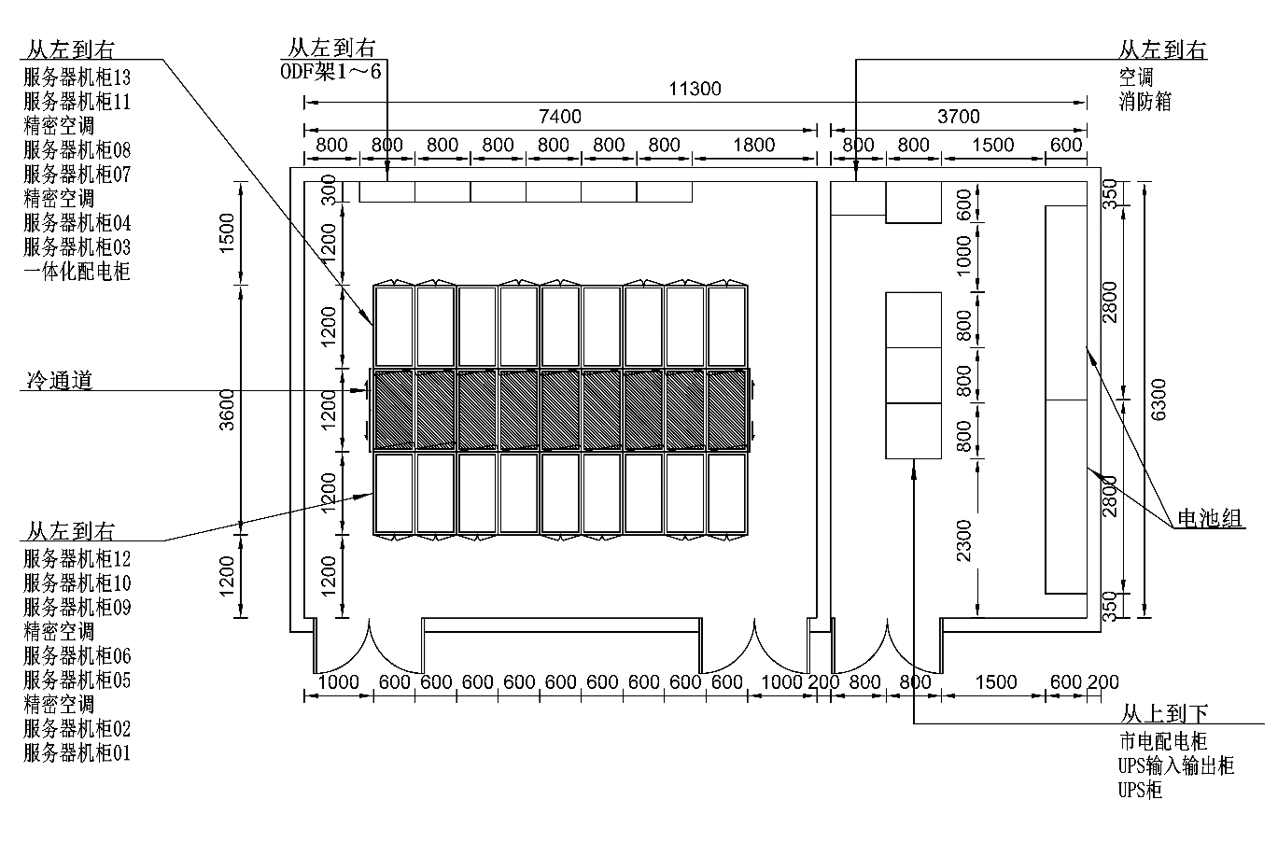

图A.0.1 街道级微型数据中心典型平面布置示意图

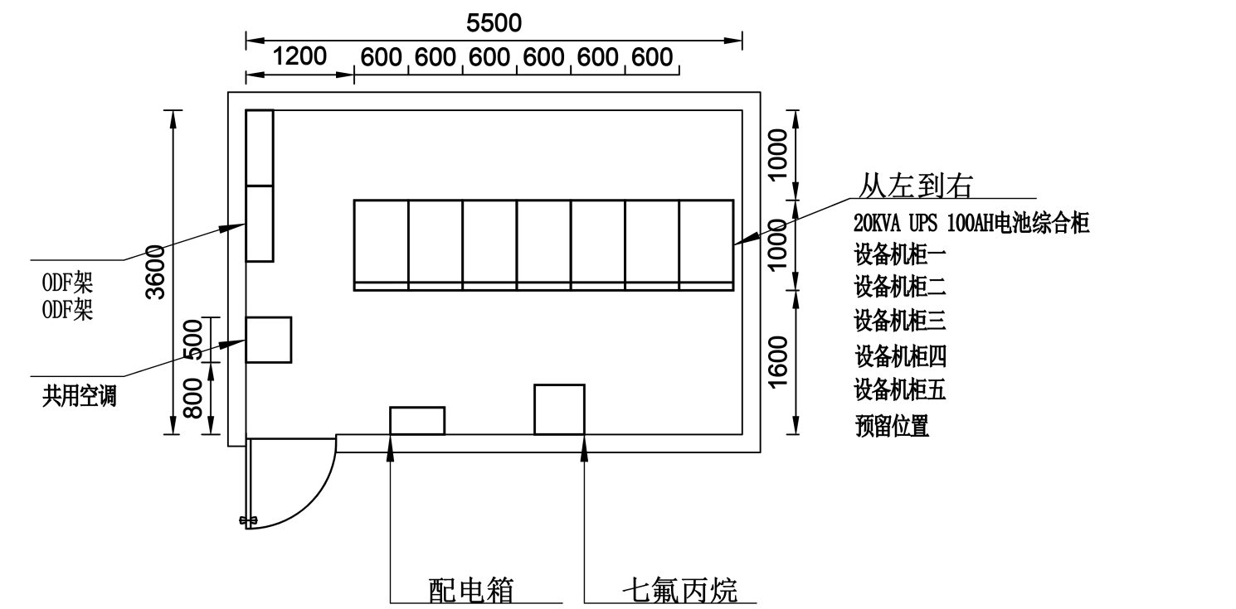

图A.0.2 社区级微型数据中心典型平面布置示意图

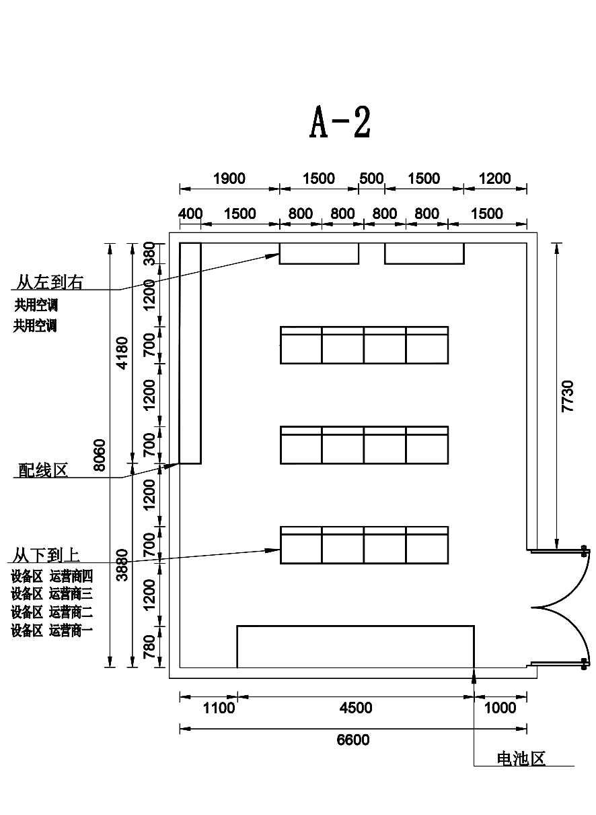

图A.0.3 通信设备间典型平面布置示意图

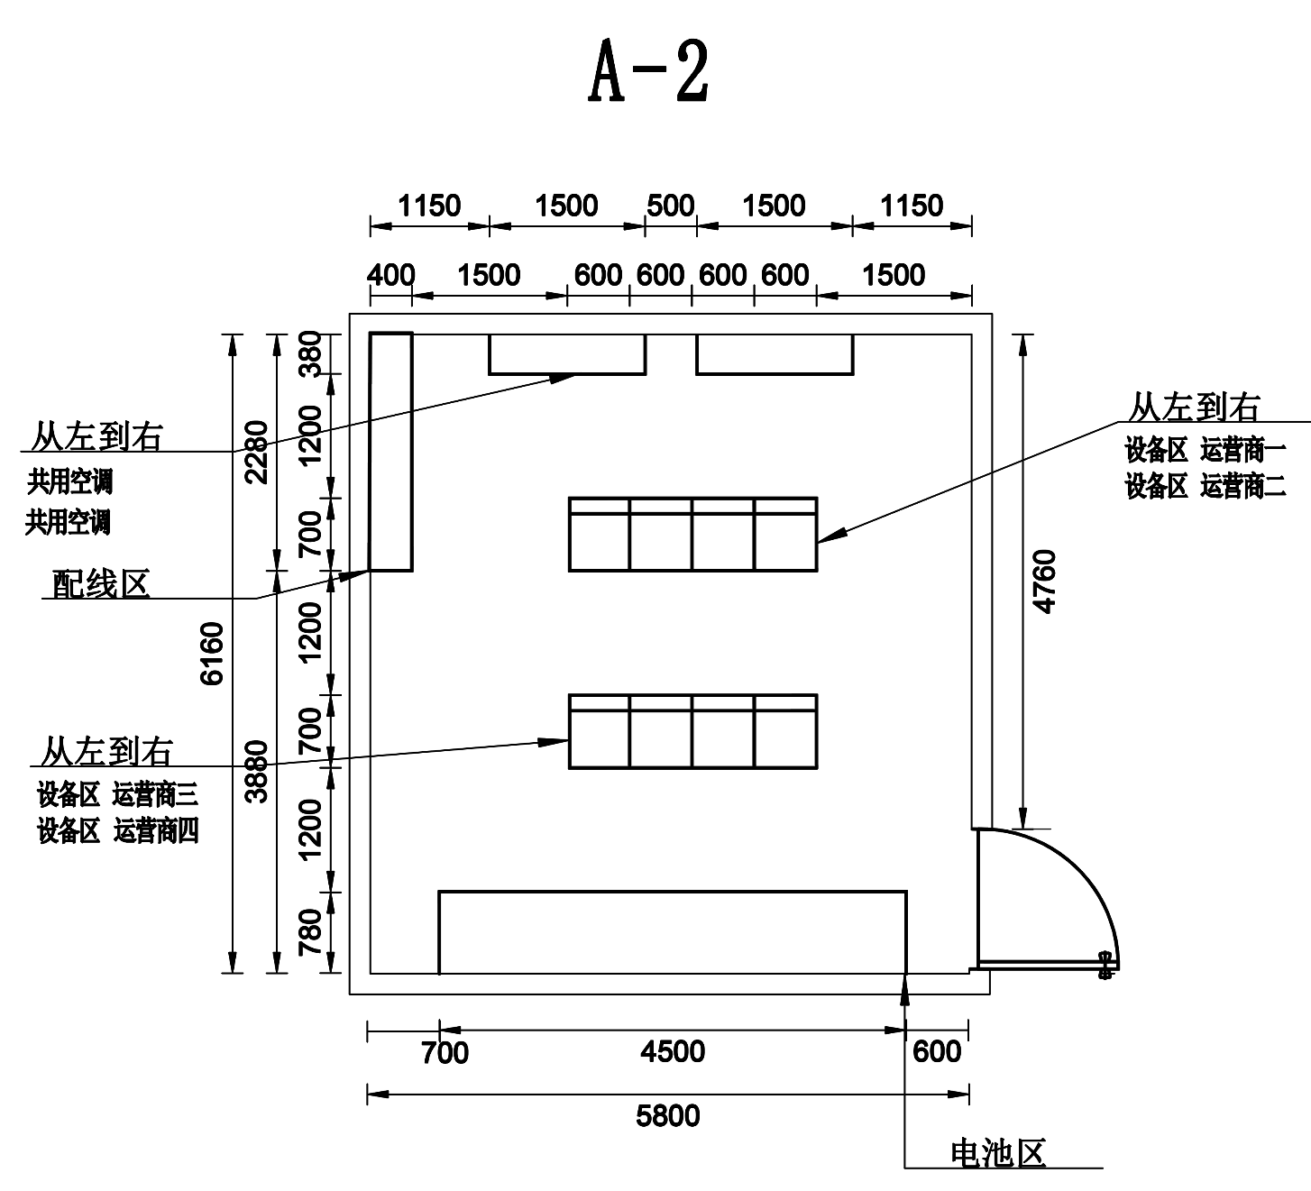

图A.0.4 基站机房典型平面布置示意图

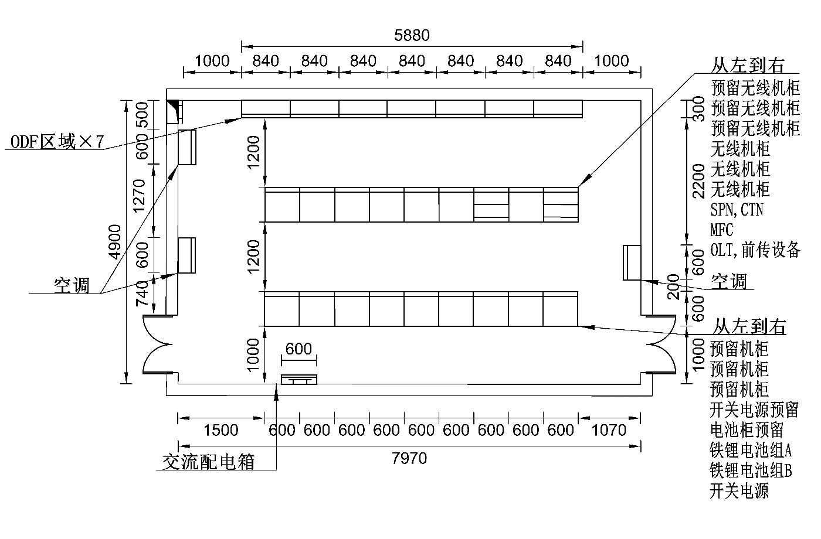

图A.0.5信息通信单元机房典型平面布置示意图

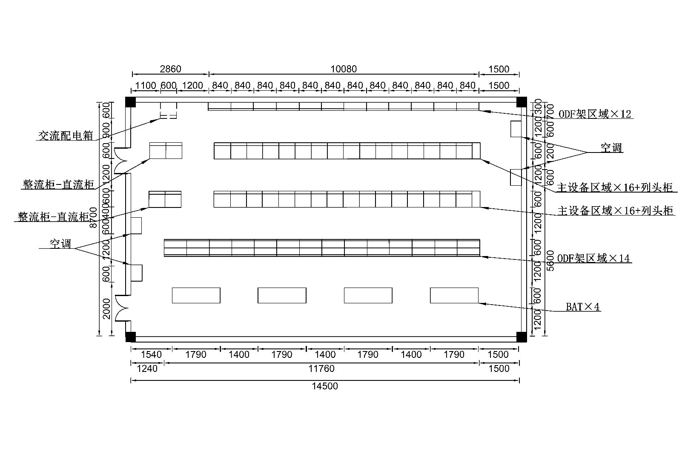

图A.0.6信息通信片区机房典型平面布置示意图

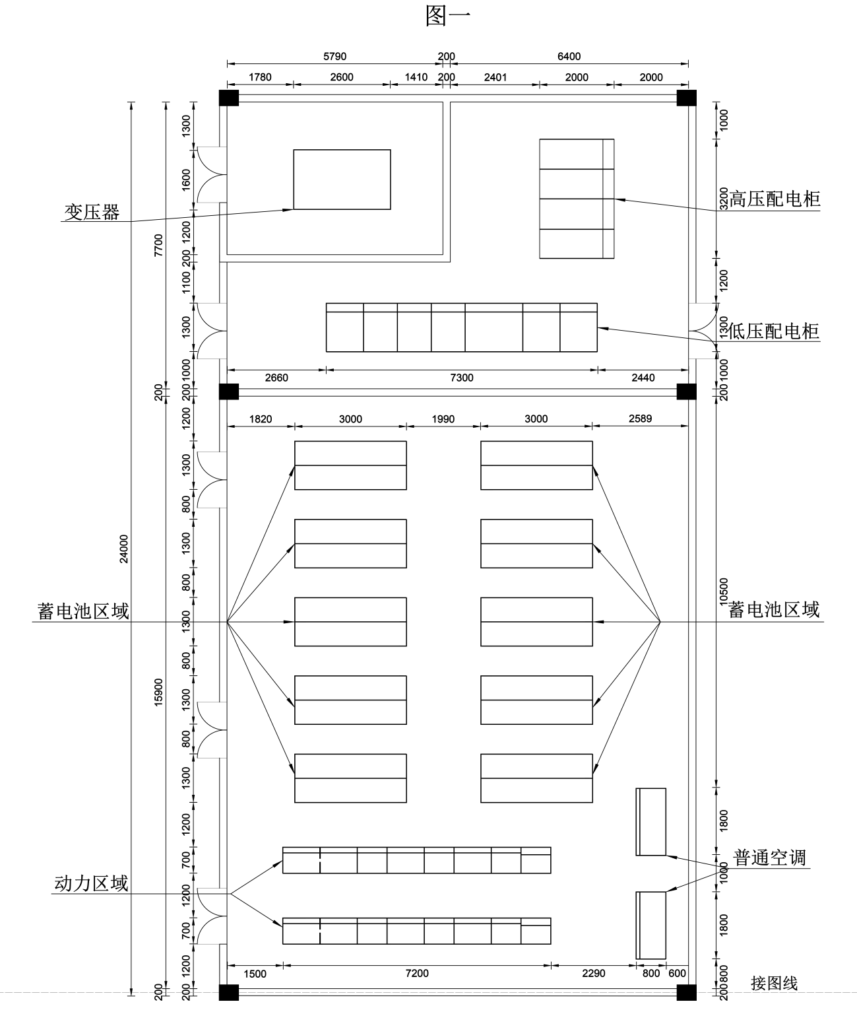

图A.0.7 信息通信区域机房典型平面布置示意图(一)

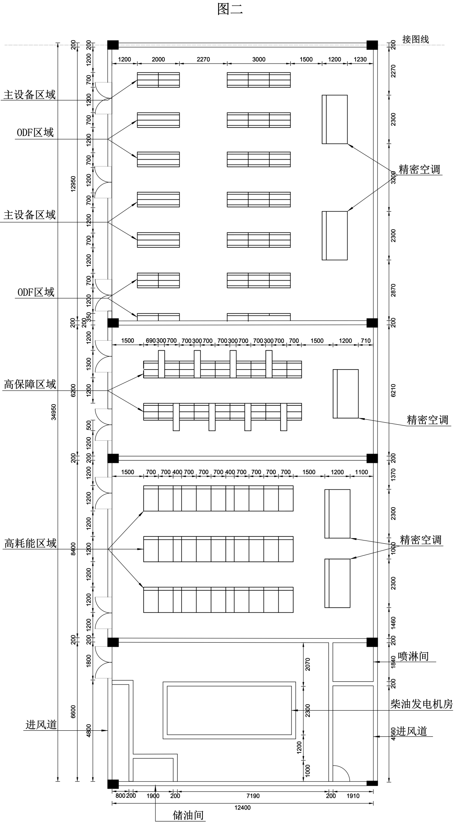

图A.0.7 信息通信区域机房典型平面布置示意图(二)

注：条件受限时，通信区域机房可分楼层设置

**附录B 多功能智慧杆挂载设备的设置条件和设置要求**

| 功能类别 | 挂载设备 | 分布区域 | 位置、间距及布置要点 |
| --- | --- | --- | --- |
| 智慧交通  外场设施  （主要功能） | 交通信号灯 | 灯控路口 | 位置要求严格  人行横道前停车线处附近  安装高度6～8米 |
| 电子警察 | 灯控路口  交通严管路段 | 位置要求严格  停车线后20～25米，配合车行信号灯 |
| 违停监控 | 交通枢纽以及学校、医院门口  重要商圈出入口  违停路段 | 位置要求严格  黄方格一端或两端，按需布置  安装高度4～6米 |
| 公交优先控制设备 | 具有公交走廊的灯控路口 | 位置要求偏宽松  高峰小时公交车流量不小于90标台/小时 |
| 交通态势视频监控  （中低空） | 立交桥  快速路  次干道及以上交叉路口  优先建设城区的灯控路口  交通拥堵、事故多发路段 | 位置要求偏宽松  快速路交汇处、道路圆曲线附近优先布置，间距1～2公里  主干道和次干道交叉路口的一角或对角  支路路口的一角  交通拥堵路段中间  与高点视频监控形成互补，安装高度10～15米 |
| 车流检测 | 交通干道  重要交通路口 | 位置要求偏宽松  1.道路交叉口行车方向后150～200米  2.交通干道标准断面，间距约2000米  3.交通干道及隧道的匝道分、合流处  视频检测安装高度约7～8m |
| 道路管养视频监控 | 交通干道  优先建设城区 | 位置要求宽松  共享交通、安防的态势视频信号 |
| 智能网联辅助设备 | 道路路口 | 位置要求偏宽松  间距100～200米  交叉路口的多角 |
| 智慧安防  （主要功能） | 智能视频监控 | 优先建设城区的次干道及以上路口  重要交通枢纽出入口  重要市政建筑、公共建筑、行政办公建筑的出入口  治安状况复杂场所的出入口 | 位置要求偏严格；  按需布置，或布置路口的各个方向；靠近人行通道，安装高度3.5m～4.5m  1.城市次干道及以上道路路口的各个方向  2.机场、火车站、地铁站、汽车站等交通场站的出入口  3.給水厂、变电站、通信枢纽机楼以及市级文体公共建筑，行政办公、市民服务中心以及医院等重要场所的出入口  4.步行街、商业街、公园等人群密集处 |
| 态势视频监控 | 一般城区的支路路口  人群密集的公共空间  水库及泄洪口、河流、危险边坡等应急管理需求处 | 位置要求偏严格；  按需布置，或布置路口的各个方向  安装高度6.0m～12.0m，或按需安装  城市支路及以上道路的交叉路口的一个方向，其它城区共享交通视频监控  城市公园、步行街、特色街区、广场以及地铁出入口、公交站台下游等人流集聚区 |
| 信息通信  （主要功能） | 宏基站 | 高速公路、快速路沿线  新建城区的主、次干道  自然公园、旅游区等生态控制区 | 位置要求偏宽松；  站间距500～2100米，安装高度15～35米  与附设式宏基站组成蜂窝网，参见6.2节 |
| 微基站 | 1在宏基站站址选择困难的区域  2室外人群密集处  3手机信号缺乏处 | 位置要求偏宽松；  覆盖距离50～100米，安装高度约10～12米  与宏基站信号互补，布置在信号覆盖盲区或信号容量不足的区域，如城市公园、步行街以及交通枢纽、地铁站、公共建筑等出入口，参见6.3节 |
| 公共无线WLAN(AP) | 慢行道路  人群密集的公共空间 | 位置要求宽松  间距约100～150m，安装高度约6～8米  布设在城市公园、步行街、特色街区以及广场等人流集聚区 |
| 智慧市政  （主要功能） | 市政设施监测 | 井盖、垃圾箱及消防栓 | 位置要求宽松  借助LoRa、基站等传输，按需设置 |
| 市政干管监测 | 污水干管水位监测 |
| 给水干管压力监测 |
| 三防视频监测 | 易积水内涝区域  水库及泄洪道，河流的安全区域 | 位置要求偏宽松  地下隧道、立交桥等低洼处两端；按应急管理要求设置；安装高度约8～15m |
| 城市管理  （视频） | 树木绿化  市区商业区及临街商铺集中处  非机动车重点管理处 | 位置要求偏宽松  安装高度约8～12米  共享道路路口及地铁出入口安防监控  临街商铺及商业区占道经营  树木绿化及非机动车等密集处，或按需设置 |
| 智慧照明  （次要功能） | 智慧路灯 | 城市支路及以上道路  城市公园及小区 | 位置偏严格  需满足设置区域内照度及均匀度要求  安装高度约6～15m |
| 智慧环保  （次要功能） | 气象监测仪 | 主干道及以下道路路口  城市公园及中心广场 | 位置要求宽松  以主干道交叉路口为基准，布设间距约500～1000m  布置在空间开敞的路口，避开乔木的树冠，安装高度约12～15m |
| 环境监测仪 | 快速路  主干道及以下道路路口  城市公园及中心广场 | 位置要求宽松  以主干道交叉路口为基准，布设间距约500～1000m  可与气象监测仪比邻分杆设置，安装高度约12～15m |
| 其他  （一般功能） | 充电设施 | 有停车位且可长时间停车处 | 位置有严格要求  宜与其它设施接近的供电方式，与停车位对应；安装高度约1.5～2m |
| 公共广播 | 优先建设城区道路路口  三防及应急管理区域  公园、广场、地铁出入口等人群密集处 | 位置要求偏宽松  路口的多个方位，路段中间，间距约60～100m  配合三防视频监测设置  按公园、广场等要求设置  安装高度约4～6m |
| 信息发布屏 | 市区级步行街、公园、广场及特色园区等慢行道路，且有明确管理主体 | 位置要求偏宽松  慢行道路的出入口、路口及主要景观处  布设间距约30～100m；安装高度4～6m |
| 一键呼叫 | 市区级公园，且有明确管理主体  治安复杂地段 | 位置要求宽松  出入口、路口等  布设间距约30～100m，安装高度1.5～2m |
| 小型标识标牌 | 城市支路及以上道路 | 位置要求偏严格  根据道路交通工程需求确定，安装高度3～5m不能影响车辆行驶（宜小于2平方米） |

注：间距低值分布在优先建设城区，间距高值分布在其它城区。

**附录C 多功能智慧杆单个挂载设备功率参考**

| 设备名称 | 产品类别 | 参考功率 | 电缆规格及材质 | 杆体主线总功率及电缆规格（AC输入） |
| --- | --- | --- | --- | --- |
| 宏基站 | 通信 | 1200W（单副天线） | 6mm2铜芯电缆 |  |
| 微基站 | 通信 | 300W～600W | 6mm2铜芯电缆 |  |
| 视频采集 | 监测 | 25W | 4mm2铜芯电缆 | 1.功率<5kW，主线电缆规格宜选用6mm2铜芯电缆  2.功率〈10kW，主线电缆规格宜选用10mm2铜芯电缆  3.功率<20kW，主线电缆规格宜选用16mm2铜芯电缆  4.功率〈30kW，主线电缆规格宜选用25mm2铜芯电缆  5.功率〈40kW，主线电缆规格宜选用35mm2铜芯电缆 |
| 公共WLAN | 通信 | 30W |
| 公共广播 | 输出 | 40W |
| 环境监测 | 监测 | 15W |
| 气象监测 | 监测 | 30W |
| 一键呼叫 | / | 15W |
| 多媒体交互 | 显示 | 36W | 4mm2铜芯电缆 |
| 信息发布屏 | 显示 | 900～1200W/m2 | 按实际计算校核 |
| 照明设备 | 照明 | 30W～250W | 4mm2铜芯电缆 | 功率＜5kW,主线电缆规格宜选用6mm2铜芯电缆 |
| 交流充电桩 | 充电 | 7kW | 10mm2铜芯电缆 | 功率＜10kW,主线电缆规格宜选用10mm²铜芯电缆 |
| 直流充电桩 | 充电 | 30kW～120kW | 50mm2铜芯电缆 | 功率＜130kW，主线电缆规格宜选用50mm²铜芯电缆 |

**本规范用词说明**

1. 为便于在执行本规范条文时区别对待，对要求严格程度不同的用词说明如下：
2. 表示很严格，非这样做不可的用词：

正面词采用“必须” ；反面词采用“严禁” ；

1. 表示严格，在正常情况下均应这样做的用词：

正面词采用“应” ；反面词采用“不应”或“不得” ；

1. 表示允许稍有选择，在条件许可时，首先应这样做的用词：

正面词采用“宜”；反面词采用“不宜” ；

1. 表示有选择，在一定条件下可以这样做的，采用“可”。
2. 本标准中指明应按其他有关标准执行时，写法为：“应符合……的规定”或“应按……执行”。

**引用标准名录**

1《城市通信工程规划规范》GB/T 50853

2《数据中心设计规范》GB 50174

3《通信管道与通道工程设计标准》GB 50373

4《通信建筑工程设计规范》YD 5003

5《民用建筑电气设计标准》GB 51348

6《通信局（站）防雷与接地工程设计规范》GB 50689

7《电磁环境控制限值》GB 8702

8《城市道路照明设计标准》CJJ 45

9《智慧灯杆技术规范》DBJ/T 15-164

10《民用建筑通信及有线广播电视基础设施》DB11-804

11《建筑物移动通信基础设施工程技术标准》（打印版）